

LICENCIATURA EN ORGANIZACIÓN Y GESTIÓN EDUCATIVA

EDUCAR ES VALORAR
Educación en Valores en el Nivel Inicial. Estudio de Caso en un Colegio de la Provincia de Buenos Aires

Autores: Luchesi, Susana
Ramos, María Alejandra
Asesora académica: Lic. Viviana Burelli

2022
Rosario

AGRADECIMIENTOS

A Nuestra Señora del Rosario de San Nicolás, que como Madre fiel y generosa, nos apoyó en los momentos que más la necesitábamos
A nuestras familias, por acompañarnos durante este camino dándonos su apoyo, contención, comprendiendo y aceptando amorosamente nuestras ausencias físicas y emocionales.
A nuestros compañeros de la LOGE Rosario 2015-2016, por ser el sostén que nos condujo en este camino de aprendizaje y crecimiento profesional y personal.
A la Escuela de Educación, por introducirnos en su mundo académico y en especial, en este camino de la investigación, que se transformó en un verdadero desafío y nos dio la posibilidad de trabajar en equipo.
A la Magister María Coelho. Gracias por compartir el amor y la pasión por la investigación. Sin dudas ha sido una fuente de motivación.
A nuestra directora de tesis, la Licenciada Viviana Burelli, que nos acompañó y orientó en cada momento, alentándonos a no bajar los brazos.
A la querida Escuela de la Paz, por enseñarnos el valor del trabajo bien hecho y por acompañarnos en nuestro crecimiento profesional y en especial, al equipo del Nivel Inicial que nos brindó la colaboración necesaria para desarrollar nuestra investigación.

Índice

INTRODUCCIÓN 7

CAPÍTULO I MARCO TEÓRICO 13
1.EDUCACIÓN EN VALORES……………………………………………..15
1.1. Concepto 14
1.2 Supuestos antropológicos y pedagógicos de la educación en valores…………………………………………….……………………….15
1.2.1 El hombre, un ser inacabado 16
1.2.2. Una educación integral 18
1.3.1 Valor, hábito, virtud 21
1.4 La escuela y los valores 23
1.4.1 Educación en valores en el nivel inicial 26
2. LAS PRÁCTICAS DOCENTES 30
2.1 La docente como referente dentro del ámbito del jardín 30
2.2 Las prácticas docentes 33
2.2.1 Las prácticas docentes en el Nivel Inicial 35
2.2 2. Proceso de internalización del valor 36
3. EL CONTEXTO INSTITUCIONAL 37
3.2 Descripción 37
3.2. Misión 38
3.3 Nivel Inicial 39

CAPITULO II DISEÑO METODOLÓGICO 42
1. JUSTIFICACIÓN ……………………………………………………….. 43
2.DESCRIPCIÓN DE LOS INSTRUMENTOS DISEÑADOS PARA LA RECOLECCIÓN DE DATOS ……………………………………………… 46
2.1 Recolección de datos 46
2.2 Instrumentos diseñados para la recolección de datos...…………46
2.2.1 Grupo de discusión con el plantel docente del Nivel Inicial 47
2.2.2 Entrevista semi estructurada a la vicedirectora del Nivel Inicial ……………………………………………………………….......47
2.2.3 Observación no participante con registro escrito de las prácticas docentes en las aulas del Nivel Inicial 48
2.2.4 Encuesta para padres del Nivel Inicial 49
3. DESAGREGADO DE VARIABLES …………………………………….50
4.PRESENTACIÓN DE LOS INSTRUMENTOS DISEÑADOS PARA RECOLECCIÓN DE DATOS……………………………………………….53
4.1. Grupo de discusión con el plantel docente del Nivel Inicial...…..54
4.2 Entrevista semiestructurada a la vicedirectora del Nivel Inicial ………………………………………………………………………..……56
4.3. Observación no participante con registro escrito de las prácticas docentes en las aulas del Nivel Inicial …..…………………………….58
4.4. Encuesta a los padres del Nivel Inicial ..…………………………60

CAPITULO III TRABAJO DE CAMPO …………………………………….64
1.POBLACIÓN Y MUESTRA……………………………………………….65
1.1 Caracterización del equipo docente del Nivel Inicial ….….……...65
1.2 Caracterización de la vicedirectora del Nivel Inicial ……….….…66
1.3 Caracterización de las familias del Nivel Inicial 66
2 .PRESENTACIÓN DE LOS DATOS OBTENIDOS A PARTIR DE LA APLICACIÓN DE LOS INSTRUMENTOS ………………………………. 69
2.1 Grupo de discusión con el plantel docente del Nivel Inicial ......70
2.1.1 Muestra …………………………………..………….………….70 2.2 Entrevista semiestructurada a la vicedirectora del Nivel Inicial 75
2.3 Observación no participante de las prácticas docentes en las aulas del Nivel Inicial 79
2.3.1 Muestra 79
2.3.2 Análisis y comparación de las observaciones de las prácticas docentes en las salas de 2, 3 y 4 años 84
2.4 Encuesta para padres del Nivel inicial 85

CONCLUSIONES …………………………………………………………...93
BIBLIOGRAFÍA 98
ANEXO I AUTORIZACIÓN DE LA INSTITUCIÓN …………………..…104
ANEXO II: REGISTRO DEL GRUPO DISCUSIÓN 105
ANEXO III ENTREVISTA SEMIDIRIGIDA A LA VICEDIRECTORA DEL NIVEL INICIAL DE LA ESCUELA DE LA PAZ…………………………. 109
ANEXO IV: REGISTRO OBSERVACIONES NO PARTICIPANTE DE LAS PRÁCTICAS DOCENTES EN LAS SALAS DEL NIVEL INICIAL 113
ANEXO V ENCUESTA A LOS PADRES DEL NIVEL INICIAL ……….118
ANEXO V.I RESULTADOS ENCUESTAS A LOS PADRES DEL NIVEL INICIAL ……………………………………………………………………..120
ANEXO V.II ENCUESTAS CONTESTADAS POR LOS PADRES DEL NIVEL INICIAL …………………………………………………………… 124
ANEXO VI: PLAN DE ACCIÓN PARA LA UTILIZACIÓN EFICAZ DEL ESPACIO DEL NIVEL INICIAL EN LA EDUCACIÓN DE VALORES Y VIRTUDES………………………………………………………………….134

Índice de figuras
Figura 1 Resumen de las variables, dimensiones e indicadores ………51

Índice de tablas
Tabla 1: Síntesis de las variables, dimensiones, indicadores e instrumentos para la recolección de datos ………………………………53
Tabla 2: Modelo de la guía de preguntas para el grupo de discusión...54
Tabla 3: Indicadores e instrumentos en el grupo de discusión ……..…54
Tabla 4: Modelo de guion de la entrevista semi estructurada aplicada a la vicedirectora del Nivel Inicial ……………………………………………56
Tabla 5: Indicadores e instrumentos de la entrevista semiestructurada a la vicedirectora del Nivel Inicial ……………………………………………58
Tabla 6: Modelo de guion de la observación directa no participante.......55
Tabla 7: Indicadores e instrumentos de las observaciones directas no participantes en el nivel inicial……………………………………………...59
Tabla 8: Modelo de encuesta realizada a las familias del Nivel Inicial .60
Tabla 9: Indicadores e instrumentos en la encuesta para padres del nivel inicial ……………………………………………………………………….…62
Tabla 10. Resumen general de población, muestra, indicadores e instrumentos …………………………………………………………………67
Tabla 1: Datos comparativos obtenidos durante el grupo de discusión 72
Tabla 12: Indicadores abordados en la entrevista realizada a la vicedirectora del Nivel inicial ………………………………………………76
Tabla 13 Análisis comparativo de las observaciones directas no participante ……………………………….…………………………………81

INTRODUCCIÓN

El trabajo que presentamos forma parte del plan de estudios de la Licenciatura en Organización y Gestión Educativa como instancia final de la carrera. Surgió como una respuesta a la necesidad de la gestión de la escuela en estudio de trabajar en propuestas y acciones concretas que permitan a los niños desde la temprana escolarización en el nivel inicial, descubrir por qué los valores son tan importantes para sus vidas tanto escolar como social.
La investigación que proponemos es un diagnóstico institucional a los fines de reconocer qué prácticas docentes favorecen la internalización de valores a través del desarrollo de hábitos buenos en todas las etapas del nivel inicial, de acuerdo con la Misión Institucional de la escuela.
El estudio lo llevamos a cabo en una institución educativa de gestión privada, específicamente en su Nivel Inicial, de la ciudad de San Nicolás.
A partir de las observaciones realizadas en los diferentes espacios institucionales, pudimos detectar en los niños de Nivel inicial conductas y comportamientos tales como: faltas de respeto entre compañeros, agresiones verbales y físicas, apodos lesivos entre compañeros y falta de hábitos en general, entre otros.
Esto se correspondía con las expresiones vertidas por parte de las maestras durante las reuniones de personal, charlas ocasionales en el patio, como, por ejemplo: “los chicos no tienen valores”, “no traen hábitos de la casa”, “los padres no colaboran en nada”, “estos chicos no nos registran”, “parece que nadie nos escucha cuando hablamos”.
Uno de los grandes desafíos actuales consiste en que afrontemos los temas de educación y formación ante una sociedad en cambio como la actual, que nos interpela a reflexionar acerca del nuevo cometido de la escuela.
Es una realidad que muchos de los niños llegan a la etapa de escolarización sin el cimiento que debe proveer el ámbito familiar que -en muchos casos- además, está caracterizado por la debilidad de los marcos de referencia. La escuela siente el impacto negativo que implica la falta de vocación educadora que se cierne sobre muchas familias.
Cuando un niño llega a la escuela, cuando pisa un aula como recinto formativo, parte del bagaje cultural de su familia ya ha sido transmitido; posee ciertos hábitos que se manifiestan en una jerarquización de valores que, en cierta medida, define sus relaciones con los adultos y con sus pares dentro del ámbito escolar.
El papel de la familia no puede suplantarlo ninguna otra institución. Somos conscientes que ella es el hábitat natural para la apropiación de los valores en experiencias concretas que se dan en la cotidianeidad.
No obstante, consideramos que el sistema educativo cumple un papel relevante en la educación de un niño. La institución escolar, en cuanto a la formación en valores, puede ofrecer modelos con los que los alumnos se identifiquen, es capaz de crear las condiciones experienciales para que los valores se trabajen y se internalicen. La escuela es el lugar de aprendizaje de formas de convivencia que no cabe aprender en la familia.
Tiene pleno sentido entonces, confiar en la capacidad transformadora de la escuela en relación con las creencias, valores y pautas de conductas de los niños; sobre todo si está orientada a la formación integral de la persona, tal como definen algunas misiones institucionales.
Desde esta perspectiva, el Nivel Inicial es particularmente inapreciable para ello. Su organización, su clima afectivo, permite que los niños desde edades muy tempranas logren diferenciar lo bueno de lo malo, tener modelos a imitar, reconocer un mínimo de normas y descubrir el significado social de los valores; y los resultados pueden ser aún más sorprendentes si todo ello se planifica, se aplica y se evalúa.
Los aprendizajes en este nivel se logran, en un ambiente caracterizado por relaciones vinculares seguras desde el afecto y la ejemplaridad con su maestra. De allí, que consideramos fundamental la presencia de un docente como referente y modelo de valor en el acto pedagógico a los fines que señalamos anteriormente. Un docente “guía” y “modelo de valor” que señale al alumno el camino; que no coaccione, no presione, no empuje, ni manipule, simplemente lo muestre, lo devele, lo indique, lo señale y fundamentalmente, lo viva.
Dentro de este escenario, debemos considerar entonces otras cuestiones: ¿las docentes reconocen a la institución como un espacio de educación en valores? ¿reconocen hacia dónde va la escuela en la que trabajan? ¿Cuál es su rol en este proceso? ¿Cómo se plasma esto en su práctica docente?
Aquí citamos algunos de los autores que fundamentan nuestro marco teórico. En relación con la educación en valores, consideramos los aportes de Barrio Maestre (2018, 2010, 2007,1997); Yepes Stock (1997) Isaacs (1995), García Hoz (1998). Con respecto a las prácticas docentes, tomamos en consideración los aportes de Davini (2015, 1995, 2008) y Zabala (2005).
A partir del problema enunciado, nos preguntamos ¿Qué prácticas docentes favorecen la educación en valores en el nivel inicial, de acuerdo con la misión institucional de la Escuela de la Paz de la ciudad de San Nicolás?
Teniendo en cuenta el problema enunciado nos hemos propuesto el siguiente objetivo general de investigación:
Identificar, describir y evaluar qué prácticas docentes favorecen la educación en valores en el nivel inicial, de acuerdo con la misión institucional de la Escuela de la Paz de la ciudad de San Nicolás
Objetivos específicos o desagregados del Marco Teórico:
- Caracterizar la educación en valores.
- Definir qué se entiende por prácticas docentes.
- Describir la Escuela de la Paz de la ciudad de San Nicolás.
- Presentar la misión institucional de la Escuela de la Paz de San Nicolás.
- Describir el nivel inicial de la Escuela de la Paz de la ciudad de San Nicolás.
- Describir a los docentes del nivel inicial de la Escuela de la Paz de la ciudad de San Nicolás.
Objetivos específicos del trabajo de campo:
- Identificar qué valores vinculados a la Misión Institucional los docentes consideran relevantes a través de sus prácticas.
- Describir cuáles son las prácticas docentes que llevan a la formación hábitos buenos.
- Evaluar cuáles son las prácticas docentes que favorecen la internalización de hábitos buenos vinculados a los valores institucionales.
Con el fin de indagar sobre las prácticas docentes que se llevan adelante en nuestra institución, confeccionamos los instrumentos de recopilación de datos. Por un lado, realizamos una entrevista semi estructurada a la vicedirectora del Nivel Inicial. Por otro lado, se llevó a cabo un grupo de discusión con una muestra representativa de docentes del Nivel inicial y sometidos a observación no participante las prácticas áulicas de algunos de ellos. Por último, realizamos una encuesta a las familias del Nivel Inicial en el marco de la relación familia-escuela.
Cabe destacar que consideramos de suma relevancia la investigación de este tema por las siguientes cuestiones:
- No existe en los lineamientos curriculares de la provincia de Buenos Aires, un proyecto curricular en educación en valores con intencionalidad pedagógica, en cuanto exige una dirección y propósito al hacerlos operativos dentro de la vida cotidiana escolar.
- El mismo es posible de replicación en los otros niveles educativos; como también en otras instituciones escolares.

Considerando, los enunciados anteriores, la estructura del trabajo de investigación se organizó de la siguiente manera:

Capítulo I: hemos sustentado el marco teórico profundizando el tema sobre la educación en valores sobre la base del inacabamiento de la persona y la educación personalizada. Asimismo, analizamos las prácticas docentes como vehículo fundamental para llevar adelante un plan institucionalizado de educación en valores; y, por último, dimos a conocer la Escuela de la Paz donde se llevó a cabo el presente estudio.
Capítulo II: abordamos el diseño metodológico. La investigación llevada a cabo en el presente proyecto fue cuali-cuantitativa fundamentada en la intención primera de lograr una aproximación a la problemática de los valores en el nivel inicial a partir de las prácticas docentes. Se detalló el estilo del camino de investigación seleccionado y se presentaron los instrumentos confeccionados para la recopilación de datos.
Capítulo III: corresponde al trabajo de campo realizado. En este capítulo presentamos los resultados obtenidos a partir de la implementación de los instrumentos elaborados para la recopilación de datos.
Por último, compartimos una conclusión, y en base a las aportaciones teóricas y al trabajo de campo realizado, presentamos un plan de acción a los fines de implementar un proyecto institucional sistemático y generalizado de educación en valores como proyección del trabajo de campo realizado.
En cuanto a la bibliografía, hemos seleccionado y consultado la que consideramos más relevante en la materia.
En el anexo reproducimos el registro del grupo de discusión, las observaciones, la entrevista semi estructurada y la encuesta a los padres del Nivel Inicial.

Marco teórico

1. EDUCACIÓN EN VALORES

1.1. Concepto
Asistimos desde algunos años a un interés creciente por la formación personal y moral de los niños desde edades cada vez más tempranas, por lo que se han revalorizado y revitalizado una serie de tendencias educativas en las que se concreta cómo llevar a la práctica la educación en valores.
El auge de estos programas educativos ha convertido a la educación en valores en un término “paraguas” (Naval 2015; Barrio Maestre 2010). Bajo ese rótulo, se recogen iniciativas diversas vinculadas con la ciudadanía, la construcción personal, el medio ambiente, el respeto por la diversidad cultural, entre otras.
Si bien el tema no es una novedad en sí misma; el interés pedagógico por los valores no fue siempre el mismo. Brezinka (1993), reconoce dos etapas bien diferenciadas: una de ellas a finales del siglo XIX y principios del XX, para luego desaparecer de los contenidos escolares en nombre de la neutralidad axiológica; y, la segunda que se ha iniciado aproximadamente veinte años atrás. Aun cuando las motivaciones difieran en ambas épocas, la pedagogía de los valores, reflexiona, han tenido algo en común: “La falta de claridad en los conceptos y en las teorías...” (p. 33).
Barrio Maestre (2009, 2010) coincide con esta última reflexión y advierte que en poco tiempo el tema de educar en valores ha pasado del tabú a la inflación. Esta persistencia, aun cuando el autor elogia que “se imponga el sentido común después de haber navegado las procelosas aguas del neutralismo y relativismo” (2009, p 198) conspira contra la falta de rigor con que se suele hablar de valores y, entiende que estamos ante una de las nociones más necesitadas de clarificación en el discurso pedagógico actual.
Bernal (1998) por su parte, explica que la educación en valores actual responde a un planteamiento clásico de la educación moral que gira alrededor de los conceptos de virtud, bien, felicidad y ciudadanía; y que, a lo largo de la historia ha ido fusionándose con otras fuentes éticas y nutriéndose de otros enfoques de intervención, por lo que en ocasiones se presentó y se presenta el tema de los valores de manera indeterminada y difusa.
Los autores citados concuerdan en señalar como causas principales de las confusiones al respecto, la falta de formación de los maestros en el tema y la falta de claridad conceptual acerca del concepto del valor en el ámbito educativo (Barrio Maestre, 2010).
No obstante, estos planteos, celebramos la preocupación de la escuela en torno a los valores. Nos resta entonces, acordar una definición de valor a los alcances educativos, la que proporcionaremos más adelante.

1.2 Supuestos antropológicos y pedagógicos de la educación en valores
Si es cierto como dice Kant que la educación es “humanización del hombre”, esta definición, por simple que parezca, encierra una serie de conceptos significativos que guardan estrecha relación entre sí y se refuerzan mutuamente.
El primero de ellos es que la educación contribuye al mejoramiento de la persona en tanto persona. El segundo, implica necesariamente que no es posible educar sin una idea más o menos afianzada y suficientemente reflexionada de lo que es y de lo que podemos esperar de la persona humana y, en consecuencia, de lo que hemos de buscar cuando la ayudamos educativamente hacia su humanización.
El tema tal cual está planteado ineludiblemente, implica una reflexión antropológica a la luz de la filosofía. Y de paso, como quien extrae un corolario, venimos a comprender que en la base de toda pedagogía hay una idea de la naturaleza humana.

1.2.1 El hombre, un ser inacabado
Una de las características de los seres vivos, nos señala Yepes, es la tendencia a desarrollarse hasta alcanzar su fin y perfección, que coincide con la idea de bien. Es bueno porque lleva a cada cosa a su perfección. Bien, entonces significa fin, perfección. Yepes define al hombre como “un ser intrínsecamente perfectible”, llamado a la autorrealización (2003, p. 77).
La naturaleza humana se distingue precisamente por la posibilidad del hombre de alcanzar el bien, su perfección, aunque de manera limitada. La naturaleza es punto de partida y causa del dinamismo biográfico del hombre.
En este sentido Yepes se pregunta:
“¿Qué es lo natural al hombre? Lo que le es propio: ejercer sus facultades. Lo natural en el hombre es el desarrollo de sus capacidades. Ese desarrollo se dirige a conseguir lo que es objeto de esas facultades. Lo natural y propio del hombre es alcanzar su fin. Y el fin del hombre es perfeccionar al máximo sus capacidades” (ibidem, p. 79).

Si el hombre busca la perfección, si en él hay un anhelo, una inquietud de ser más, es precisamente porque por naturaleza está hecho para ese crecimiento. Y es que existen en él, propiedades o capacidades que no se dan plenamente en su estado inicial, sino que son zonas para desarrollar. De allí, que la naturaleza humana se distingue por su perfectibilidad, por su indeterminación y flexibilidad.
El hombre es una criatura -participa del ser por su creador-; por lo que su esencia y existencia le viene dada. Esta realidad marca su finitud y las limitaciones de su naturaleza, al mismo tiempo que muestran su individualidad. Es esta imperfección entonces, el impulso que induce al hombre a buscar el perfeccionamiento de su ser. “El hombre al existir tiene que hacerse su existencia, tiene que resolver un problema práctico: su vida” (Ibidem, p. 33). Por eso, decimos que el hombre ontológicamente “es” y se “hace con sus actos libres”
Mientras los otros seres de la naturaleza tienden naturalmente hacia sus fines con toda su capacidad para ello, el hombre, sin la educación, no los podría alcanzar. Hernández de Lamas nos dice que “la educación va en auxilio del hombre” (2016, p. 68).
Este hacerse o definirse, no se consigue en soledad, necesita ayuda, dirección y acompañamiento.
Desde lo más fundamental de su ser el hombre es, pero se “hace con otros”. Esta actitud que lleva al hombre a entender el sufrimiento de los otros hasta sus situaciones límites y genera una actitud de simpatía o de ternura, no se puede explicar sin referirse a su naturaleza espiritual. De ella se generan diversos tipos de actos. Uno de éstos es el pedagógico, que es el acto esencial del educador y del educando en el que ambos dan y ambos reciben.
En la misma posibilidad de la educación está su necesidad. Barrio Maestre nos señala que el hombre necesita “aprender a ser lo que es” (Op Cit, p. 32).
La educación, y en especial la educación en valores es necesaria porque el hombre es el único ser que puede desviarse y no alcanzar sus fines. La inteligencia puede no descubrir la verdad a la que está ordenada por ignorancia o por error; y la voluntad puede no elegir correctamente los medios ante la multiplicidad de tendencias que se le imponen.
El único ser que puede ser educado es el hombre, la persona humana. A diferencia de otros seres, el hombre con su naturaleza espiritual se dirige a la verdad y el bien y puede perfeccionarse a sí mismo actuando rectamente cuando se encamina libre y voluntariamente hacia esos fines.
El hombre es el único ser de la creación que puede pensarse a sí mismo, y su gran interrogante de todos los tiempos consiste en discernir qué y quién es el hombre, y dónde reside su alma. Conocerse es reconocerse el valor que cada uno lleva en sí.

1.2.2. Una educación integral
El modelo antropológico analizado en el apartado anterior configura un pensamiento y práctica pedagógica que ha dado en llamarse educación integral o personalísima, que entiende que la educación ha de entender dimensiones diversas de lo humano y que deben ser armonizadas: el espíritu, la inteligencia, la voluntad, la dimensión cultural-los logros históricos del ser humano en la conquista de la naturaleza exterior y de su propia naturaleza-, la dimensión social, motora y afectiva (Hernández de Lamas, 2016; Barrio Maestre, 2010).
En coincidencia con los autores mencionados y ampliando aquella definición, García Hoz (1993) nos habla de la educación como un proceso que debe desarrollarse desde el nacimiento de la persona. Y, que toda educación debe adjetivarse como “personalizada”, para que la misma sea verdaderamente completa; definiéndola como “el perfeccionamiento intencional de la persona humana mediante la propia actividad consciente y libre” (ibidem, 1993; p. 35).
Este perfeccionamiento, que es intencional, consiste en un proceso de formación y desarrollo de cada una de las potencialidades y cualidades propias de la persona.
Al respecto, García Hoz afirma que
El dinamismo de la educación personalizada surge del contraste entre la perfección implicada en el concepto de persona y el hecho de que cada hombre es una realización personal imperfecta. Es una realización imperfecta proyectada hacia la perfección pura” (1986, p. 25-26).

La educación en valores que forma parte de una educación personalizada consistirá en un movimiento de la imperfección hacia la perfección, dirigiendo al hombre a un estado, que es el acabamiento del hombre en lo que tiene de específico (Hernández de Lamas, 2006).
La formación en valores es parte fundamental del proceso educativo y su causa final (García Hoz, 1993, Hernández de Lamas, 2016, Barrio Maestre, 2010). Esto es así, porque la educación es una experiencia vital en el hombre, en cuanto logra modificar su naturaleza a través de los hábitos operativos buenos o perfectivos, que la ordena y la perfecciona como vimos en el apartado anterior.
Analizados entonces los fundamentos antropológicos y pedagógicos de la educación en valores, acentuamos su necesidad en tanto el hombre es falible y puede equivocarse por ignorancia o error de la inteligencia. Al mismo tiempo, la debilidad de la voluntad frente a la multiplicidad de tendencias que se le presentan, importa un proceso de formación que consiste en un fortalecimiento de su espíritu a través de los hábitos operativos buenos para que pueda alcanzar adecuadamente sus fines. Mientras los otros seres de la naturaleza tienden naturalmente hacia sus fines, con toda su capacidad para ello, el hombre, sin la educación, no los podría alcanzar. Por eso se presenta necesario ayudar a la inteligencia para que descubra la verdad y a la voluntad para que llegue al bien. El hombre es, pero se hace con sus actos libres. En la misma necesidad está la posibilidad de educación.

1.3 El significado de valor
A principios del siglo XX el “valor”, se convirtió en objeto de estudio de varias disciplinas, dando lugar a teorías axiológicas de diversas vertientes que ensayaron significados desde su propia perspectiva; por lo que históricamente el término valor ha sido considerado como polisémico (Barrio Maestre, 1997).
Estas múltiples miradas se encuentran materializadas en las trece acepciones sobre valor que nos proporciona la Real Academia Española (RAE); la que, a los fines del presente estudio, destacamos aquella que hace referencia a “la cualidad que tienen ciertas realidades que las convierte en estimables” (RAE, 2022).
Yepes (2009) define a los valores como criterios que guían nuestra conducta; son previos al actuar y que nos movilizan hacia los medios necesarios para alcanzar ciertos fines. Estos fines estimados, a menudo, dan cuenta de los valores que cada persona tiene y colaboran en la construcción de la propia vida. Son aspiraciones deseables en la existencia de las personas cuya concreción la enaltece.
Son realidades que valen por sí mismas, pero no aisladamente, sino por lo que significan para la persona, lo que hace que se tomen fines de la acción (Sanguinetti, 2015). De esto se deduce que es posible reconocer una doble dimensión en el valor, una objetiva y otra subjetiva.
La primera dimensión, objetiva, refiere al valor como realidad en sí; la segunda al reconocimiento de esa realidad. Esto implica, por un lado, que los valores son independientes del reconocimiento que hagamos de ellos (Barrio Maestre, 1997, 2009, 2010); y por el otro que lo reconocemos porque es valioso para nosotros. Aunque no aisladamente, sino en interrelación con los demás (Sanguinetti, 2015).
Una de las preocupaciones que manifiesta Barrio Maestre (1997, 2010), respecto de las implicancias educacionales, es considerar a los valores simplemente como aspiraciones, como utopías irrealizables que no puedan materializarse en la vida concreta del hombre y eso podría conducir al escepticismo axiológico.
De ser esto cierto, ¿qué sentido tendría que nos planteemos educar en valores?
Barrio Maestre (2018,1995, 1997, 2007, 2010) si bien coincide en la particularidad utópica que puede asignársele al valor, propone una educación en valores, a la que denomina “una utopía realista”. (2010 p.75)
Parte de considerar que materialización o existencialización del valor será siempre parcial e imperfecta, no por el valor en sí, sino por ser traído a la realidad humana, donde se impone la facticidad histórica y cultural. Por lo que cualquier logro educativo al respecto es abrir la perspectiva hacia nuevos logros, a causa del inacabamiento del hombre, de su perfectibilidad; cualidad de la persona analizada precedentemente. No es conformismo, es comprender la naturaleza humana y las posibilidades de educandidad del hombre (1995, 1997, 2010)
Barrio Maestre lo explica de la siguiente manera:
(…) que un valor no pueda ser absolutamente existencializado no implica que no pueda existencializarse en absoluto; algo cabe hacer con él, aunque sea muy limitadamente. Hay un sentido “realista” de la utopía que me parece necesario reivindicar, sobre todo en el ámbito de la educación (1995, p. 83).

Sin presentar la cuestión de la no operacionalidad del valor, Yepes (2009), asume que el valor puede tener una significación regulativa, al plantear caminos practicables, aunque no sean perfectamente materializables en una conducta humana como venimos analizando.
La tarea de educar en valores, entendida como una utopía realista en la que es posible reconocer, por un lado, la materialización de los valores en conductas humanas y por el otro, esa materialización o existencialización, debe entenderse como logros que son provisionales e imperfectos, nos permite reconocer la posibilidad y la necesidad de la educación en valores, que se fundamenta en naturaleza inacabada de la persona humana.
En definitiva, educar en valores sería la llave para que, en la realidad de nuestra vida, podamos ir resolviendo el permanente conflicto entre lo que somos, lo que podemos ser y lo que debemos ser.

1.3.1 Valor, hábito, virtud
En el apartado anterior hemos elaborado un concepto de valor, pero por la relativa similitud semántica que existe, nos corresponde delimitar el vocablo valor del hábito y la virtud.
Una primera aproximación nos exige distinguir el hábito de la virtud; lo primero es género, lo segundo especie. Las virtudes son hábitos buenos que se asumen de manera estable en la personalidad. “La palabra virtud viene de la raíz “virtus-virtutis” que significa fuerza, e inclina a la ejecución (…) por el contrario, los hábitos negativos, que alejan del bien, se denominan vicios” (Ruiz Corbella, 2003, p. 121).
Ahora bien, si bien es valioso proveerse de ciertos hábitos virtuosos, debemos aclarar que los hábitos buenos no son propiamente valores (Barrio Maestre,2018, 2016).
Una forma muy descriptiva de establecer las diferencias, que se podría establecer diciendo que las virtudes son practicables, mientras que los valores no lo son, propiamente. En general, los hábitos se pueden obtener, mientras que los valores solo se pueden admirar: están en otro mundo, son utopías (Barrio Maestre, 1997, 2010).
En otras palabras, una cosa es ser capaz de sentir emoción ante la representación de la solidaridad, y otra cosa distinta es ser solidario. Lo primero es un valor y lo segundo es una virtud. Somos conscientes que es imposible ser solidario sin valorar positivamente la solidaridad, pero eso no implica necesariamente tener un hábito dispositivo hacia ella.
Importa sobremanera suscitar actitudes positivas frente a los valores positivos, sin duda, pero la tarea educativa quedaría frustrada si eso no llevará en último término a alentar los respectivos hábitos. El ideal de la educación no gravita en que seamos capaces de emocionarnos y tener actitudes positivas, sino en que seamos capaces de generar también, un hábito bueno, una disposición operativa. Y eso es lo que en el lenguaje de Aristóteles se llama virtud.
La virtud, entendida como hábito operativo, como forma vital de tener, evoca la idea de algo destinado al crecimiento; los valores no. Y aquí encontramos una diferencia sustancial entre virtud y valor.
Siguiendo con nuestro ejemplo, una persona solidaria siempre puede serlo más -o menos también-, en cambio, la solidaridad no puede ser más -ni menos- solidaria, en último término porque en absoluto es solidaria.
Otra diferencia es que la virtud invita a la acción, mientras que el valor nos pide una respuesta afectiva. No es que los valores nos dejan impasibles, ellos nos arrancan de nuestra indiferencia, ciertamente, pero no piden más que nuestro reconocimiento afectivo; en cambio, afrontar la virtud entraña acción y decisión.
Estas relaciones entre valor, hábito y virtud ponen de relieve, desde el punto de vista educativo, algo muy real del ser humano que es que ningún logro es realmente definitivo; que nunca se llega a la plenitud, pero si es necesario dar un paso y luego otro. Todo progreso humano es realmente progreso en la medida en que abre perspectivas de ulteriores logros. Nunca se agotan las posibilidades de ser más como persona, de crecer en sabiduría y en virtud (Barrio Maestre,2018, 1997), y aquí quizás, reposa la dificultad intrínseca del trabajo educativo (Hernández de Lamas, 2016).
Los valores están adheridos a los objetos o personas. Ayudar a descubrirlos y apropiarse de ellos es una de las razones por las cuales consideramos que hay que incluirlos en la educación sistemática, de manera que, a través de su práctica habitual, se conviertan en virtudes que hagan de las personas mejores seres humanos.
En la educación de los niños, las virtudes se adquieren a través de la repetición de actos buenos elegidos en libertad. Por ello, podemos deducir que hay verdadera educación cuando se educa en y para la libertad. Educar supone lograr que las personas quieran ser buenas, no que sólo se porten bien mientras alguien las vigila (Alcázar, 2006).

1.4 La escuela y los valores
En los apartados precedentes, luego que analizamos los fundamentos filosóficos y pedagógicos, concluimos que la educación en valores no solo es posible sino más aún, necesaria. Que la educación consiste en una apelación a la libertad del hombre desde una concepción de aquello que el hombre puede y debe dar de sí, desde una exigencia de valor.
Por otra parte, consideramos que es insostenible el neutralismo axiológico. La educación no es neutral en cuanto a valores, siempre se educa de manera explícita o implícitamente; el hombre no puede prescindir de realizar juicios morales porque es imposible comprender lo humano sin la referencia a los valores, nos enseña Hernández de Lamas (2016).
En este marco, la escuela posee en su misión educadora, clarificar los valores más relevantes y en los que ella ha de poner especial esfuerzo para fomentarlos y promoverlos. Los valores impregnan toda la actividad de la escuela, por su presencia o por su ausencia, y las contradicciones son percibidas por los niños (Barrio Maestre, 2010).
La educación en valores se refiere en forma directa a la mejora en la calidad de la educación. Cuando se trabaja sobre la formación en valores se atiende a uno de los fines de la educación: formar mejores seres humanos. La educación en valores lleva a la trascendencia. Lo que cada uno es, el “yo soy”, de cada persona, se perfila por sus valores. Los valores movilizan, determinan y dirigen nuestro comportamiento y van configurando el sentido de la vida, reflexiona Yepes (1997).
Para orientar los actos humanos y que éstos sean buenos hay que formar en valores. Todo acto educativo conforma transmisión de valores y los docentes se encuentran ante el desafío de ofrecer propuestas válidas en un medio social caracterizado por la pluralidad de proyectos y la complejidad de las interacciones personales.
Una escuela formadora de valores genera un ambiente que permite el desarrollo de todas las potencialidades de los estudiantes, y tiene junto a la familia un rol modélico clave y en fuente de múltiples influencias. Asimismo, las familias junto a la escuela tienen la tarea de orientar sobre principios universales, plurales y democráticos (Tedesco en Filmus; 1992).
Si bien somos conscientes que todo acto educativo es una propuesta de valor, el objeto de nuestro trabajo es indagar acerca de las prácticas docentes a los fines de la institucionalización de la educación en valores a través de un proyecto o programa que no los trabaje como un contenido transversal, sino como un contenido en sí mismo y a eso haremos referencia en los párrafos siguientes.
Isaacs (2003) considera que el mayor desafío de las escuelas en estos tipos de proyectos o programas educativos, es lograr la sistematización del mismo, dado el carácter personal que tiene la educación en valores y aquí nos emprendemos a un plan generalizado. Para lograr la mayor personalización del mismo propone este autor una serie de elementos que las escuelas deben considerar. Ellos son, las características psicológicas de la edad de cada alumno, la naturaleza del valor que se quiere enseñar, las exigencias del entorno y las prioridades reflejadas en el ideario del centro.
Como aspecto central de un proyecto o plan sistemático de educación en valores, Isaacs refiere a la ejemplaridad: “(…) en la actuación de los profesores y de los directivos, los alumnos pueden ver, conocer y comprender lo atractivo que son los valores y su transformación en virtudes” (2003, p.116).
En coincidencia, Barrio Maestre entiende que para que sea “legítima una intervención asertiva” (2010, p. 261), es fundamental la ejemplaridad. Al igual que Isaacs (ibidem, 2003) estima que el educador debe ir por delante en el esfuerzo por vivir en su propia vida los valores que propone a sus alumnos; también que las pautas o propuestas lleguen a transformarse en principios prácticos asumidos libremente por el alumno; y, por último, que el educador trate a todos los educandos de igual manera y respete, dentro de límites razonables, sus decisiones libres.
Ambos autores destacan la ejemplaridad y el compromiso de los educadores en la tarea. El alumno necesita referencias de tipo moral para diseñar su propio proyecto vital, y modelos que le den fuerza para ejecutarlo. Se requiere compromiso activo en la promoción razonable y razonada de los valores, en consonancia con el objeto de nuestra investigación.
La propuesta es educar desde lo vivencial, sobre todo si tenemos en cuenta que niños y niñas del nivel Inicial se encuentran en una etapa de desarrollo en la que requieren que sus aprendizajes guarden directa relación con experiencias concretas. Los valores no deben presentarse como conceptos abstractos sino con ejemplos y vivencias diarias. Los niños deben estar involucrados con los ejemplos y actividades, deben generarles sentimientos y no serles indiferentes. El docente debe ser capaz de adaptar a su realidad práctica, este conjunto de ideas, seleccionando crítica y adecuadamente aquéllas que considere más interesantes y apropiadas para su proyecto educativo.
En la tarea de educar en valores no sólo se encuentra interesada la institución escolar o el grupo de docentes que coordine un proyecto específico institucional, todas las personas de la comunidad educativa deben ser parte pues los alumnos aprenden lo que ven y viven cada día. Si se pretende que los estudiantes aprendan a ser justos, la escuela debe ser justa; si quieren que los niños valoren el diálogo, se debe priorizar el logro de este mecanismo (Barrio Maestre, 2010).
Analizada la posibilidad de sistematizar la educación en valores en la escuela, bajo las condiciones que describimos; nos resta examinar la viabilidad en el nivel inicial, acción que desarrollaremos en el apartado siguiente.

1.4.1 Educación en valores en el nivel inicial
Una de condiciones para una efectiva, al decir de Isaacs (2003) o legítima, en términos de Barrio Maestre (2010), educación en valores como plan o proyecto generalizado, es tener en consideración las características evolutivas del alumnado.
El desarrollo del niño en la primera infancia puede considerarse como una secuencia de cambios en el comportamiento y en mundo del pensamiento y los sentimientos que sigue un orden a lo largo de su devenir cronológico, en un proceso gradual, acumulativo e integrado. Los diferentes aspectos del desarrollo cognitivo, social, motriz y lingüísticos están relacionados, dependen unos de otros (Bianchi, 1972).
Es decir, según crece, el niño va desarrollando diferentes capacidades cognitivas y físicas que le permiten ir conociendo y entendiendo cómo funciona el mundo, de esta manera, en cada estadio evolutivo, existe una predisposición psíquica física que permitirían la incorporación de determinados hábitos, como actividad operacional de los valores.
La cuestión que problematizamos es si es posible que un niño elabore juicios morales acerca de las situaciones que se le plantean, reconocer el valor implícito en ellas y llegar a internalizar ciertos hábitos hacia una mejora de su personalidad.
Para ello, abordaremos brevemente los planteamientos de Jean Piaget y de Lawrence Kohlberg.
El primero de ellos, fue pionero en establecer un orden al desarrollo moral del niño y, el segundo, es considerado el promotor de la educación moral a través de su teoría de desarrollo moral cognitivo, de herencia piagetiana, quien planteó la posibilidad de práctica de la educación moral en las escuelas (Barrio Maestre, 2010).
Como mencionamos, Piaget, fue uno de los primeros en establecer un orden al desarrollo moral del niño, y su teoría la definió en base al funcionamiento cognitivo y social; considerando que el desarrollo del juicio moral es un proceso paralelo al desarrollo cognitivo.
Este autor, define al desarrollo moral como “el aprendizaje de la conducta socialmente aceptable, y la adquisición (internalización) de las normas y valores transmitidos por las personas que rodean al niño en sus diferentes ambientes” (Piaget, 1971, p. 145).
Considera que hay tres factores que influyen en el mismo: el desarrollo de la inteligencia, las relaciones entre iguales (socialización), y la progresiva independencia de la coacción de las normas de los adultos. Según su teoría, el primer factor, el desarrollo de la inteligencia, es el más importante porque es el que permite a los otros dos actuar.
En cuanto a los juicios morales, para Piaget el niño atraviesa por dos estadios: la moral de obligación, coacción o “realismo moral” y la moral de cooperación o “reciprocidad moral” (Piaget, 1987, p. 32).
En el estadio egocéntrico (2-5 años) que es el que nos importa a los fines de este trabajo; el niño a menudo juega con sus compañeros, sin embargo, aunque jueguen juntos o hablen entre ellos en realidad cada uno juega y habla para sí mismo, aunque la compañía y el parloteo de sus iguales es un estímulo muy importante. El niño imita lo que ve en los adultos o niños más mayores; en este sentido recibe y copia reglas del exterior, pero no las utiliza ni para competir (siempre ganan todos) ni para regular formas de juego.
Por su parte, Kohlberg, comparte con Piaget la creencia en la que la moral se desarrolla en cada individuo pasando por una serie de fases o etapas. Estas etapas son las mismas para todos los seres humanos y se dan en el mismo orden, creando estructuras que permitirán el paso a etapas posteriores. El enfoque de Kohlberg es esencialmente cognitivo-estructuralista.
El propósito de su trabajo fue subsanar deficiencias, revisar y complementar las tesis de Piaget. Discrepa con este último en que no todas las etapas del desarrollo moral surgen de la maduración biológica; según Kohlberg, no todos los individuos pueden llegar a alcanzar las etapas superiores de este desarrollo.
Según Kohlberg, el desarrollo moral comenzaría en el niño con la “etapa cero”, donde “se considera bueno todo aquello que se quiere y que gusta al individuo, por el simple hecho de que se quiere y de que gusta” (Kohlberg, 1997, p. 58).
Para Barrio Maestre, el gran aporte de Kohlberg “fue proponer un modelo de desarrollo moral que en el aspecto psicológico se basaría en una presuntamente universal secuencia de ciertos estadios evolutivos del razonamiento práctico, mientras que en el aspecto filosófico se remite al formalismo kantiano” (2010, p. 264).
Tanto el enfoque de Kohlberg como el de Piaget aplican a un supuesto universalista, que supone la existencia de prescripciones universales, según las cuales es posible conocer lo justo de manera objetiva, de tal manera que al hacer juicios morales se pueden hacer juicios universalizables independientes del contexto o circunstancia. En palabras de Kohlberg:
Creemos que hay una universalmente válida forma de proceso de pensamiento moral racional que todas las personas podrían articular, asumiendo unas condiciones sociales y culturales adecuadas al desarrollo de estadio moral cognitivo. Creemos que la ontogénesis hacia esta forma de pensamiento moral racional se da en todas las culturas, en la misma invariante y escalonada secuencia (1992, p.284).

El énfasis de las teorías de Piaget y Kohlberg se encuentra en el razonamiento moral; este punto es el que les ha granjeado la mayor cantidad de críticas, pues se les reprocha la omisión del aspecto afectivo, fundamental para una comprensión integrada del desarrollo moral (Pérez, 1992).
Las teorías de Piaget y Kohlberg, ponen de manifiesto cómo a partir de los tres años, edad que generalmente con el inicio de la escolaridad, comienzan a tener conciencia del yo, el niño descubre su ser despegado del ambiente, de su madre y del mundo.
Estos develamientos provocan los primeros cambios de conductas y se traducen en manifestaciones de desobediencia a la voluntad ajena ya que buscan afirmarse frente al mundo exterior que acaban de descubrir, y lo hacen con decisión. (Pérez Bicceci, 2015)
Aparece, también, la conciencia moral, comprende intelectualmente la diferencia entre lo que está bien y lo que está mal; y, aunque no pueda emocionalmente manejar sus límites le es posible comprender perfectamente ciertas normas y cumplirlas
La posibilidad de una conciencia moral legitima la educación en valores en el nivel inicial; es más Pérez Bicceci (2015) enseña que educar en valores en el Jardín, no solo es bueno sino es absolutamente necesario; ya que el niño es muy permeable y existe un triángulo deseable en este aprendizaje: absorción, el aprendizaje y desarrollo de los buenos hábitos.

2. LAS PRÁCTICAS DOCENTES

2.1 La docente como referente dentro del ámbito del jardín
Al ingresar al jardín de infantes, el niño proviene de un ámbito donde la madre es la que le ha brindado la seguridad del afecto que le permite al niño apartarse, explorar, y dominar sus miedos. Cuando el niño se integra al jardín, es fundamental que se establezca el vínculo niño-docente basado en la contención afectiva, amando este último a todos y cada uno de los niños como personas únicas y valiosas, empleando el amor como la más sólida base para la construcción de una personalidad sana.
En este marco, son fundamentales aportes teóricos de Donald Winnicot y Friedrich Froebel, acerca del papel de las maestras como referentes adultos de los niños en el nivel inicial.
Winnicot, afirma que el bebé no puede adaptarse solo al entorno, necesita del ambiente facilitador producido por la madre, constituyéndose así una primera unidad indivisible madre-hijo, la que sufrirá cambios a lo largo del desarrollo (Winnicott, 1965).
En su teoría sobre la función materna, explica que éstas son fundamentalmente: la del sostenimiento -holding- que permite que el bebé adquiera seguridad y se sienta amado permitiendo que complete la representación de sí mismo y de los demás (Castillero, 2017); y la de integrarlo al principio de realidad del psiquismo -handing-, es decir que logre en el tiempo diferenciarse de la madre reconociendo que existen sensaciones propias (Naxete, 2017), a través de mecanismos de frustración.
Cabe destacar que Winnicot antepone el concepto de función frente a quien la realiza; y, en este sentido es posible trasladarlo a la relación maestra/niño-alumno en el nivel inicial.
De este modo, el inicio de la escolaridad con el nivel inicial implicaría para el niño una ruptura vincular con su madre y será la maestra quien continuará el proceso iniciado por la madre de contener y al mismo tiempo introducirlo al principio de realidad. Principio de realidad que estaría dado por la incorporación de normas de convivencia en el marco de la institución escolar. La maestra será quien sostenga y frustre al niño y posibilite con esto su desarrollo afectivo y emocional.
Por su parte Froebel, considera que el rol de la educadora señala el trabajo de la mujer con los niños como algo inherente a ella al decir que: “en la claridad, profundidad, conjunto y eficacia divina del espíritu de la mujer como educadora de la infancia” (Froebel, 1907 p. 15).
Esta fue la idea que lo inspiró a fundar los jardines de infancia (Kindergarten) con la idea principal de hacer de dicha escuela una extensión del hogar ya que es de vital importancia que la educación del niño esté siempre presente la figura de la familia. Los padres son la influencia más constante que tienen los niños ya que las primeras experiencias que tienen ocurren dentro de la unidad familiar.
La educación, sostiene Froebel comienza en la niñez, y de ahí la importancia del juego ya que gracias a ello el niño es capaz de introducirse en el mundo de la cultura, de la sociedad, la creatividad y el servicio a los demás, por lo que la educación en la etapa de infantil debe darse en un ambiente de amor y libertad.
En este marco existe una valoración de la mujer y de la sensibilidad de su corazón en la orientación de niños, y esto trajo como consecuencia la incorporación de la mujer alemana al quehacer docente.
En este sentido, la maestra del nivel inicial o jardín de infantes se constituirá un modelo de madre, repitiendo funciones que le adjudica Winnicot y la conceptuación de Froebel.
El docente pasará a ser el adulto referente del niño, estableciendo con él un vínculo de sostén físico y psicológico. Relación que se debe ir dando de manera sana, progresiva y laxa para el niño, si se tienen en cuenta los distintos procesos de estructuración del psiquismo en ese pequeño que proviene del más fuerte de todos los lazos: la relación madre-niño.
La imagen de la maestra suele ser percibida por el niño de un modo similar al de sus principales figuras de apego: los padres. Y aunque la docente fomenta la independencia progresiva, la interacción que el niño y ella establecen no es en realidad tan diferente.
Que el niño sienta cierto apego por la persona que lo cuida dentro del jardín, facilita la seguridad que ellos necesitan para explorar el nuevo ambiente e inicia la interacción con sus compañeros. Por lo tanto, favorece la adaptación al jardín.
Precisamente en este momento es donde los docentes y los padres deben trabajar de manera conjunta, deliberada y coherente esta primera separación. La docente debe contar con la colaboración entusiasta y sin reservas por parte de la familia para que el niño pueda comenzar el proceso de abstenerse de la compañía de su madre. Para que esto se logre, es esencial que la madre sea capaz de ponerse de telón de fondo de las experiencias del niño, hasta el punto en que éste pueda representarla a través de objetos y espacios transicionales y no la necesite físicamente cerca. Así, la madre no interrumpe la indagación y la curiosidad que presenta el nuevo ambiente en el niño (Fay, D., 1997).
El docente es decisivo para que la propuesta de trabajo en valores sea interesante y eficaz y esto se verá reflejado en sus prácticas docentes de las que hablaremos seguidamente.

2.2 Las prácticas docentes
A los fines de esbozar una definición de las prácticas docentes, realizaremos un breve recorrido por los distintos enfoques teóricos sobre las mismas.
Desde un enfoque clásico, de larga trayectoria en el campo educativo, entiende a las prácticas docentes como un campo de aplicación de conocimientos, métodos y técnicas para enseñar. Aunque con sus diferencias, aquí se reúnen tanto la tradición del normalismo, como la académica y la tecnicista (Davini, 1995, 2015).
El normalismo, nació con la configuración y desarrollo del sistema escolar, formó una legión de maestros que alfabetizaron e incluyeron a muchísimos niños y jóvenes a la ciudadanía, la vida social y al mundo del trabajo (Alliaud, 1993).
La complejización y ampliación del conocimiento dio paso a una tradición, llamada académica, cuyo acento estuvo puesto en las disciplinas y la investigación científica, cuestionando la formación pedagógica y metodológica que se considera trivial y sin rigor científico. La función de las prácticas docentes era la transmisión de conocimiento (ibídem, 2015).
Hacia la década de 960, la incorporación técnica les dio un nuevo enfoque a las prácticas (Gimeno Sacristán, 1988). Los docentes desarrollaron habilidades y técnicas estandarizadas para la acción pedagógica.
Como dijimos al principio, citando a Davini (2015), si bien fueron cambiando tradiciones, no fue abandonada la concepción de las prácticas docentes como un campo de aplicación, sea de los métodos, sea de las disciplinas, sea de las técnicas.
El quiebre de este paradigma se produce hacia los años 70 y 80 cuando toma relevancia la literatura socio política que critica la burocracia sobre la didáctica, apareciendo cuestiones como la comprensión de la complejidad de la enseñanza en sus distintos niveles, la diversidad de las aulas, la autonomía del profesor (Óp. Cit, 1988).
A partir de entonces se ha venido desarrollando un movimiento que apunta a recuperar la vida real de las aulas, en su diversidad y complejidad, y las experiencias concretas que allí se desarrollan (Davini. 2015).
Este enfoque enfatiza el valor educativo de las prácticas mismas y la dinámica de las interacciones entre los docentes y los alumnos en las aulas, lo imprevisible en la enseñanza, la diversidad situacional y los intercambios implícitos entre los sujetos, así como la importancia del desarrollo reflexivo de la experiencia o la investigación sobre las prácticas (Stenhouse, 1987).
Tras esta introducción histórica, y siguiendo a Davini (2008), definimos a las prácticas docentes como:
La acción voluntaria y conscientemente dirigida para que alguien aprenda algo que no puede aprender solo, de modo espontáneo o por sus propios medios a los fines de promover resultados de aprendizaje y transmitir conocimientos, habilidades, capacidades y modos de relación considerados válidos y éticamente sostenibles (p. 17).

Las prácticas docentes encierran un conjunto de decisiones que ponen en marcha el proceso de enseñanza – aprendizaje y para ello tomamos los aportes de Zabala (2005) quien identifica tres momentos claves del mismo:
  - Planificación
  - Aplicación
  - Evaluación

En los ámbitos escolares o académicos, todo lo que se enseña en forma intencional y sistemática y todo lo que puede ser aprendido (y que vale la pena aprender) es un contenido a ser integrado en la enseñanza, y no sólo la lista de temas de los programas. Aquí vale la consideración de lo que la escuela pretende o exige.
Las prácticas encierran una secuencia metódica de acciones (Davini, 2008), entre las que se encuentran las actividades y situaciones de enseñanza en las que deben regularse, los tiempos necesarios para aprenderlos, las formas de trabajo del profesor y las experiencias de aprendizaje posibles.
Elaborado ya un concepto de práctica docente, nos referimos específicamente a las mismas en el nivel inicial dada la especificidad que el mismo requiere.

2.2.1 Las prácticas docentes en el Nivel Inicial
En el nivel inicial es indispensable que se establezca con el niño una relación persona a persona, creando y recreando un vínculo de afecto, confianza. El docente debe ser ejemplo y modelo de los valores que educa.
Por otra parte, como señala Alcázar (1999) “en la educación infantil de 3 a 6 años, no cabe hablar de valores, pero sí de hábitos buenos que se convertirán en valores con el uso de la razón porque en el momento oportuno tuvieron la ayuda necesaria para adquirirlos” (p. 25).
En los primeros años, el aprendizaje se realiza fundamentalmente por imitación y repetición, por lo que es fundamental el ejemplo de padres y maestros.
La falta de especificidad en cuanto a la educación en valores es la carencia fundamental que posee la currícula actual del jardín. Es absolutamente necesario que la educación en valores se base en un proyecto concreto que respete los intereses y necesidades afectivas de los niños, el ámbito donde se manejan, las características sociales y familiares, y sus períodos sensitivos, siempre partiendo de una concepción antropológica definida.

2.2 2. Proceso de internalización del valor
López de Llergo (2001) nos propone cinco pasos para internalizar u operacionar un valor, que mencionamos a continuación:
- Recepción del valor: conocerlo, identificarlo, formularlo.
- Respuesta positiva: adherir, reconocerlo valioso
- Valoración activa: identificarse, defenderlo.
- Integración: priorizarlo, confrontarlo, incorporarlo.
- Vivirlo en libertad: elegirlo.
En este sentido explica Yepes (2009), “no se aprende el valor porque se tenga una idea precisa del mismo; sino el hecho de su traducción en la experiencia. Y sólo cuando el valor es puesto en práctica” (p. 106).
En el aprendizaje del valor se hace necesario algo más: el clima de afecto, de aceptación y comprensión que envuelven las relaciones entre educador y educando. La apropiación del valor no es fruto de una simple operación de cálculo, interviene, en gran medida, la mediación del modelo que hace atractivo, sugerente un valor.
El niño tiende a identificar la experiencia de un valor con el modelo más cercano: padres, profesores y personas significativas de su entorno. Queremos decir que la propuesta de un valor, para ser eficaz, “debe hacerse en un contexto de relación positiva, de aceptación mutua, de afecto, porque el valor que se propone, desde la experiencia del modelo, forma parte de la trayectoria y estilo de vida de éste” (ibidem, p.106).

3. EL CONTEXTO INSTITUCIONAL
En el presente capítulo describimos la institución educativa donde se desarrolló la presente investigación. Su ubicación, su misión, visión y su trayectoria
Para ello se utilizó la información que brinda su página web.

3.2 Descripción
La Escuela objeto de nuestra investigación es una institución mixta, laica y con enseñanza de inglés y computación de carácter intensivo.
Ubicada en la ciudad de San Nicolás de los Arroyos, provincia de Buenos Aires. Fundada en 1962; su principal objetivo es educar a partir de una sólida formación académica. Para lograrlo, implementa enfoques pedagógicos innovadores, mediante los cuales se pone especial dedicación en formar personas críticas y creativas en un clima de trabajo, libertad, respeto y equidad.
La Escuela de la Paz cuenta con una trayectoria de sesenta años. Las puertas de su Jardín de Infantes se abrieron en abril de 1962, bajo el nombre: “Little Lamb”.
Su fundadora fue Juana Villarreal de Ocariz y fue el primero de gestión privada de la ciudad. Actualmente, alberga 242 alumnos distribuidos en 10 secciones.
En el año 1970, para continuar con la tarea ya iniciada en el Jardín de Infantes, ante el requerimiento de los padres, nació la Escuela Primaria. Hacia 1978, que se crea el Nivel Medio, actualmente denominado Educación Secundaria, con modalidad en Ciencias Sociales.
La Escuela, en su totalidad, cuenta en la actualidad, con una población escolar de cerca de novecientos alumnos y un plantel docente de más de cien personas que se proponen día a día continuar con las pautas que han marcado su trayectoria: formación académica integral; calidad educativa, afecto y comprensión. Comunicación entre alumnos, familia y personal; desarrollo de un espíritu solidario, firmeza y decisión para enfrentar situaciones y realizar las cosas por sí solos.
Ex alumnos de esta Institución ocupan hoy, como profesionales, distintas áreas del quehacer de nuestra ciudad, en el país y otros en el exterior.
La evolución constante y los resultados obtenidos son muestra del importante crecimiento de la Escuela.

3.2. Misión
La misión de la Escuela, es la de favorecer el desarrollo humano integral del individuo al transitar los distintos niveles de enseñanza.
Para ello ofrece a la comunidad la oportunidad de brindar a sus hijos un establecimiento educativo que forme hombres y mujeres libres, responsables, pensantes y creativos, capaces de transformar la sociedad, estimulando la actividad reflexiva, reforzando la relación solidaria, construyendo una ciudadanía capaz de intervenir en los debates de la democracia, de la igualdad y la diversidad, y que haga posible la reconstrucción participativa de los lazos sociales.
La escuela genera estrategias pedagógicas en las que los sentimientos, las emociones, las expectativas e intereses de los alumnos son atendidos, de modo que se sientan reconocidos y considerados como personas totales. Los docentes, conjuntamente con el aporte que desde su campo del saber realizan a la formación integral, dedican especial atención y respetan a los alumnos como personas.
La capacidad de definir un proyecto de vida es el núcleo esencial en el camino hacia la constitución como persona autónoma.
La participación de la familia en el proceso educativo es fundamental para fortalecer los lazos del alumno con el ámbito escolar y estrechar fuertes vínculos con el valor del aprendizaje continuo. Sumado a ello, las prácticas educativas se orientan al logro de una formación integral que enriquezca la construcción de la subjetividad, mediante el desarrollo de las capacidades y potencialidades de los alumnos, preparándolos para su inserción en el mundo laboral y el ámbito académico. Y es en este sentido que el desarrollo de competencias en el área de computación y el aprendizaje del idioma inglés posibilita una formación acorde con los actuales requerimientos laborales y a los nuevos modos de producción, el acceso a los avances de la ciencia y la tecnología y la relación con otras culturas, para desenvolverse en un mundo globalizado.

3.3 Nivel Inicial
El objetivo del Nivel Inicial es contribuir en la formación integral del niño y en el desarrollo de su personalidad, respetando las etapas madurativas, incentivando su imaginación, su expresión verbal y creadora, su espíritu de investigación, respetando las pautas sociales a través de la formación de hábitos. Consideramos fundamental comprometer a la familia en la concretización de los objetivos antes mencionados.
A través de la actualización constante, el conocimiento de las particularidades de cada uno de sus miembros, el propósito de formar buenas personas se convirtió en una necesidad que aún perdura y rige el quehacer cotidiano.
Aprendemos a conocernos, a trabajar y a jugar formando parte de un grupo, a respetarnos, a escucharnos, a expresarnos.
El juego, los proyectos, las clases de inglés y música, el juego en sectores, la literatura y el placer por el movimiento en las clases de educación física, componen este mundo particular que es un jardín de infantes.
En este marco, se estructura el trabajo en cada sección, teniendo en cuenta las diferentes áreas curriculares que proponen los estamentos provinciales:
- Formación personal y social
- Juego.
- Matemática
- Ambiente natural y social
- Prácticas del lenguaje
- Lenguaje de las artes y los medios
- Educación física

Desde hace unos años, el Nivel Inicial creció e inauguró un nuevo ciclo: el Jardín Maternal. Un ambiente acogedor complementa la acción educadora de la familia junto a la mirada de cuidado y sostén del personal especializado que en él se desempeña. En este ciclo, las actividades de crianza, aprendizaje, descanso, juego espontáneo, literarias, exploratorias, están organizadas en las siguientes áreas: socio afectiva, psicomotora, cognoscitiva.
El jardín de infantes es el ámbito donde los niños experimentan su primera inserción escolar, y en los tiempos actuales esto se da cada vez desde edades más tempranas.
El marco que brinda el jardín en cuanto a espacio físico adecuado, docentes formados específicamente para esta franja de edades, material didáctico acorde, y grupo de pares con necesidades e intereses similares hacen de éste un medio vital por excelencia que permite no sólo la adquisición de conocimientos sino un aprendizaje sobre el modo de moverse en su entorno, el trato con sus pares y con los mayores.
En el jardín actual, los docentes trabajan a través de propuestas variadas y adecuadas a cada etapa evolutiva utilizando como recurso fundamental el juego.
El juego es un rasgo singular de la infancia que tiene una fuerte vinculación con la construcción del conocimiento ya que, en esta etapa, investigar, jugar y conocer forman parte de un mismo proceso. Favorecer la expresión del juego en el cotidiano escolar permite al niño conozca el mundo social y sus derechos y deberes, situándose en la realidad al mismo tiempo que disfruta y desarrolla la creatividad y la imaginación.
Actualmente se enseña desde los saberes previos del niño, rescatando sus intereses y los de su contexto social, organizando situaciones de aprendizaje significativo, donde el niño participa activamente en su propio proceso de aprendizaje.
Todos estos recursos son muy pertinentes y productivos para los niños de primera infancia, pero si se analizan resultan insuficientes si se aspira a una educación integral e integradora de la persona.
Hay otros contenidos y habilidades que no se sistematizan, y en el transcurrir de los años pueden presentar dificultades tanto para el desarrollo personal como para la socialización y la buena convivencia. Me refiero a la educación temprana de hábitos buenos que faciliten el crecimiento armónico y progresivo de una personalidad afable, sana y fuerte.
Si nos planteamos educar un desarrollo del niño en todas sus dimensiones, es necesario partir de la formación docente, para que estén plenamente capacitados en las teorías del desarrollo moral, en la etapa evolutiva que están atravesando los niños en el jardín y también en las estrategias necesarias para llevar adelante la propuesta.

DISEÑO METODOLÓGICO

JUSTIFICACIÓN

En el presente capítulo de nuestro trabajo de investigación nos dedicaremos a definir el abordaje metodológico que implementaremos, como así también sus procedimientos e instrumentos, a fin de obtener información relevante en relación con el problema planteado. Tal como lo anticipamos en el marco teórico el presente está destinado a analizar qué prácticas docentes favorecen el desarrollo de hábitos buenos que permitirían la implementación de un proyecto institucional sistemático y generalizado de educación en valores en el Nivel Inicial, de acuerdo a la Misión Institucional de una escuela de gestión privada de la ciudad de San Nicolás
En nuestro marco teórico hemos abordado la posibilidad y necesidad de la educación en valores plasmada en un proyecto institucional sistemático, de carácter general para el nivel inicial. Dos cuestiones planteamos como relevantes en función al alcance formativo de dicho proyecto; una de ellas, reconocer el significado del valor y sus consecuencias pedagógicas -transformados en buenos hábitos- a través de las prácticas docentes y, la otra, el referente adulto, en especial al nivel educativo que estamos trabajando.
Por ello, nos proponemos indagar qué prácticas docentes favorecen estos buenos hábitos que, como expresamos, permitirían la implementación de un proyecto institucional sistemático y generalizado de educación en valores en el Nivel Inicial, teniendo en cuenta estas variables.
El objeto de la investigación está orientado a observar las prácticas docentes que llevan adelante las maestras del Nivel Inicial de una institución educativa de gestión privada ubicada en una zona residencial de la ciudad de San Nicolás de la provincia de Buenos Aires. Esta es una realidad única, concreta e irrepetible que exige una mirada teórica contextualizada y una acción en el mismo sentido consiguiente. Al identificar una situación problemática que surge desde la carencia de un trabajo concreto en valores en el jardín de infantes y al docente como responsable de transmitirlo en su práctica pedagógica, es que se busca una acción colectiva para la transformación de esta situación, un registro de los procesos vividos durante la transformación y la reflexión de todos los participantes sobre su experiencia.
Para alcanzar los objetivos de investigación, consideraremos un abordaje metodológico triangulado. Seleccionamos este tipo de investigación ya que nos permitirá implementar técnicas de recopilación de datos pertenecientes a cada uno de los enfoques de investigación: cualitativo y cuantitativo. De esta manera, pretendemos alcanzar una visión más completa, variada y pertinente, considerando nuestro universo de estudio.
Al respecto Sampieri (2014) reconoce que: “la meta de la investigación mixta no es reemplazar a la investigación cuantitativa ni a la investigación cualitativa, sino utilizar las fortalezas de ambos tipos de indagación combinándolas y tratando de minimizar sus debilidades potenciales” (p.544).
Ambos enfoques resultan valiosos y sus bondades nos permiten recopilar datos tan variados, consiguiendo así un abordaje más integrador del fenómeno investigado.
Con respecto al enfoque de investigación cualitativo, algunas de las ventajas que nos ofrece, está relacionada con la flexibilidad del diseño. Esto no resulta menor ya que contempla la posibilidad de cambios o ajustes ante las necesidades que puedan surgir durante el desarrollo de la investigación. Por otro lado, las técnicas que se encuadran en este tipo de enfoque nos permiten, no sólo conocer e interpretar las distintas perspectivas de los participantes, sino también, relacionarlas con el contexto o ambiente, alcanzando así, una mayor profundidad e interpretación de la realidad.
La investigación basada en un enfoque cualitativo se sustenta en los principios y aportes de la etnometodología y el interaccionismo simbólico, puesto que interesa saber que sucede cotidianamente en las aulas del nivel Inicial y las percepciones, creencias de las docentes del mismo respecto de la educación en valores; aportando datos significativos, de la forma lo más descriptiva posible, para interpretarlos, comprenderlos y poder intervenir adecuadamente a la realidad particular estudiada.
En una investigación cuantitativa se pretende generalizar los resultados encontrados en un grupo o segmento y el fenómeno estudiado ocurre en una realidad que es externa a la investigada (Sampieri, 2014). Buscamos con ella, minimizar el error y la incertidumbre mediante mediciones que implican números o cantidades.
Con la aplicación de técnicas propias de la investigación cuantitativa pretendemos medir un fenómeno que ocurre en una realidad externa a la investigada: las ideas, necesidades y apreciaciones de las familias del Nivel Inicial acerca de las prácticas docentes que llevamos adelante en torno a los hábitos buenos en la escuela donde concurren sus hijos.
La elección de estas metodologías tuvo como propósito generar en el futuro un cambio en algunas prácticas instituidas en la currícula del Nivel Inicial, concientizar a los docentes de la necesidad de capacitación y formación permanente para llevarlo a la sala como trabajo sistemático y, paralelamente concientizar a las familias de la importancia del ámbito del jardín como promotor de educación en valores, como así también de la importancia de su participación y compromiso en el trabajo conjunto.
Por todo esto, creemos pertinente emplear técnicas e instrumentos de investigación aportadas por ambos enfoques.
La investigación educativa así planteada pretende ser un espacio de diálogo reflexivo entre la teoría y la práctica. Esto es así porque la teoría que se construye a partir de una investigación educativa brinda un marco teórico que permite comprender la práctica y a su vez, la práctica aporta problemas que requieren un tratamiento teórico.
La teoría se construye a partir de la información obtenida y no a partir de teorías o hipótesis previas. El proceso de investigación es interactivo, progresivo y flexible.
Aunque, bajo esta perspectiva los resultados no pueden constituir conclusiones generalizables, sí pueden ser comparables y aportar información relevante para otras situaciones y entornos concretos.

DESCRIPCIÓN DE LOS INSTRUMENTOS DISEÑADOS PARA LA RECOLECCIÓN DE DATOS

2.1 Recolección de datos
Es uno de los principales momentos del proceso investigativo y se refiere a las fuentes diversas que proporcionan datos que ayudaran comprender el hecho educativo estudiado.
El acceso a la información ha sido y ha de ser muy natural ya que la mayoría de informantes clave son personas con las que tenemos cierta relación laboral. Son relaciones muy fluidas y todas las personas se han mostrado muy dispuestas y contentas de colaborar con la investigación. Es cierto también que todas ellas han considerado y expresado la utilidad de la propuesta de estudio, de avanzar en la evaluación de las prácticas de aprendizaje servicio. Por otra parte, hemos sido flexibles en el lugar y las fechas de encuentro en las entrevistas.
Si bien no existe un momento determinado en que se inicia la recogida de datos, el tiempo de recolección de la información se ha verificado especialmente en los meses de abril, mayo y junio del año 2016.

2.2 Instrumentos diseñados para la recolección de datos
Aquí exponemos los instrumentos de recogida de información. Ellos han sido: el grupo de discusión, la entrevista semi estructurada, la observación no participante de prácticas áulicas y la encuesta.
Estos instrumentos lo hemos elaborado de acuerdo al muestreo planteado en las unidades de análisis y/o información, pues cada dato será proporcionado por un instrumento determinado que, a su vez, condiciona los tipos y niveles de análisis que expondremos en el capítulo siguiente.
Para la recolección de datos de cada grupo de actores se seleccionaron los siguientes instrumentos:

Grupo de discusión con el plantel docente del Nivel Inicial
Seleccionamos esta técnica para el trabajo con los docentes, a los fines de generar un proceso de interacción grupal, intercambio y confrontación sobre la educación en valores en la institución, y al docente como referente; recogiendo información conjunta de significados, experiencias y comportamientos reales desde el criterio de los propios docentes del plantel.
Los grupos de discusión presentan otra faceta de la realidad que quisimos investigar: las preguntas abiertas permiten a cada participante que él mismo elija cómo quiere contestar, dentro de una interacción producida en un espacio organizado por el investigador a partir de la selección de una determinada temática de interés presentada a través de disparadores (Sagastizabal, 2002). Al mismo tiempo, es posible considerar el énfasis o intensidad puesto en cada uno de los comentarios.

Entrevista semi estructurada a la vicedirectora del Nivel Inicial

Aplicaremos la entrevista a la vicedirectora del Nivel Inicial de la Escuela de la Paz. Las entrevistas semiestructuradas, como lo indica Sampieri (2014) se basan en una guía de asuntos o preguntas y el entrevistador tiene la libertad de introducir preguntas adicionales para precisar conceptos u obtener mayor información.
El objetivo de la entrevista es conocer el punto de vista de la vicedirectora del Nivel Inicial, profundizar sobre sus apreciaciones acerca de la posibilidad de implementar un plan sistemático de educación en valores en el nivel que co dirige una de nosotras. Por otra parte, también la utilizaremos para conocer qué prácticas docentes fomentarían los buenos hábitos que lleven a la adquisición de un valor, bajo la mira de un directivo. Esta información la enfrentaremos con los datos obtenidos a partir de las otras técnicas descritas.

Observación no participante con registro escrito de las prácticas docentes en las aulas del Nivel Inicial

La observación nos permite obtener información sobre un fenómeno o acontecimiento tal y como éste se produce. Algunos procesos de investigación se ocupan de sujetos que no pueden proporcionar informaciones verbales, debiendo utilizarse en estos casos la observación como método para recoger datos (Rodríguez Gómez, Gil Flores, García Giménez, 1996).
Lo referido anteriormente aplica a esta investigación en particular, ya que el objetivo es investigar qué valores emergen en la cotidianeidad, de las rutinas, del manejo de los grupos de niños en el jardín, siendo así la observación la técnica por excelencia aplicada a los niños. Además, partiendo de que el planteo del problema es el aprovechamiento eficaz del espacio escolar que brinda el jardín de infantes para la educación en valores, la observación de actividades didácticas cotidianas en las salas y las rutinas y normas de convivencia en los niños resulta lo más preciado en la observación, y está guiada por lo que se percibe de acuerdo a la cuestión que ocupa a la investigadora.
Seleccionamos la técnica de observación no participante con registro narrativo para introducirse en el grupo de estudio, con el objeto de describir los acontecimientos que surgen de la interacción entre los niños y de éstos con sus docentes, como así también para registrar situaciones o diálogos que se perciben como manifestaciones de hábitos buenos ya adquiridos, o en proceso de serlo.
Por esta dinámica pudimos observar críticamente la realidad del aula en toda su complejidad, sin ninguna interferencia. Cabe destacar que una de las investigadoras es directora del nivel inicial y, es frecuente que realice observaciones de este tipo, por ello, su presencia pasó a ser inadvertida por los niños y por la docente.
En el registro, la investigadora a cargo de la recolección de datos logró relatar lo que se advertía en ese momento y sus percepciones respecto a lo que observaba, con una mirada intersubjetiva como punto de partida para captar reflexivamente los significados sociales.
Está técnica se aplicó durante las actividades de rutina en salas de 2 y 3 años, en el marco de un proyecto denominado “Taller de las Emociones” en una sala de 4 años.

2.2.4 Encuesta para padres del Nivel Inicial
Con respecto a las técnicas cuantitativas, aplicaremos una encuesta, que nos permitirá conocer el grado de acuerdo, desacuerdo o indecisión de los encuestados respecto del interés sobre las siguientes cuestiones
- por un programa o plan de formación en valores en el nivel inicial.
-hábitos buenos adquiridos por los niños en la escuela.
-las expectativas de los mismos respecto de la formación en valores de sus hijos al egresar de la instancia del nivel inicial.
La encuesta será administrada por la dirección del nivel inicial y se aplicará a 35 familias pertenecientes a este nivel y elegidas al azar. La encuesta será respondida por uno de los padres indistintamente.

3. DESAGREGADO DE VARIABLES
La siguiente figura, describe y organiza las variables, dimensiones y principales indicadores abordados.
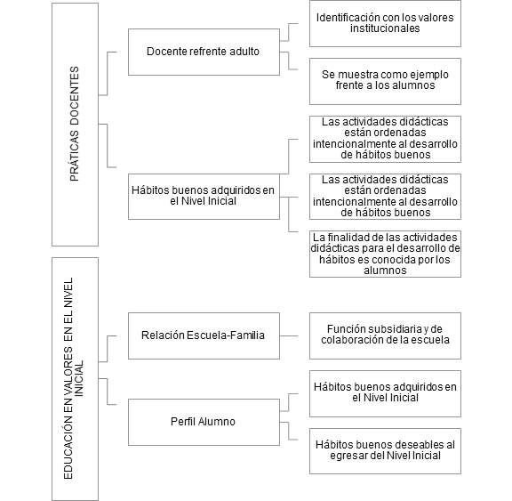

Figura 1: Resumen de las variables, dimensiones e indicadores. Fuente: elaboración propia.

La tabla que aparece a continuación detalla los instrumentos que se utilizarán para el abordaje de los indicadores correspondientes.

VARIABLES | DIMENSIONES | INDICADORES | INSTRUMENTOS
- PRÁCTICAS DOCENTES | A-1- Docente referente adulto | A-1-1 Identificación con los valores institucionales | Grupo de discusión  A-1-1  A-1-2  A-2-1  A-2-2  A-2-3  Entrevista  A-1-1  A-1-1  A-2-1  A-2-2  Observación no participante  A-1-1  A-1-2  A-2-1  A-2-2  A-2-3  Encuesta a los padres  A-2-1  A 2-2
- PRÁCTICAS DOCENTES | A-1- Docente referente adulto | A-1-2 Se muestra como ejemplo frente a los alumnos
- PRÁCTICAS DOCENTES | A-2- Hábitos operativos buenos adquiridos por los alumnos del Nivel Inicial | A-2-1 Las actividades de rutina están ordenadas intencionalmente al desarrollo de hábitos buenos
- PRÁCTICAS DOCENTES |  | A-2-2 Las actividades de rutina están ordenadas intencionalmente desde los valores institucionales
- PRÁCTICAS DOCENTES |  | A -2-3 La finalidad de las actividades didácticas para el desarrollo de hábitos es conocida por los alumnos
VARIABLES | DIMENSIONES | INDICADORES | INSTRUMENTOS
- EDUCACIÓN EN VALORES EN EL NIVEL INICIAL | B- 1 Relación Escuela-Familia | B-1-1 Función subsidiaria y de colaboración de la escuela | Observación no participante  B -2-1  Entrevista  B-1-1  B-2-2  B-2-1  Grupo de discusión  B-1-1  B-2-1  B-2-2  Encuesta a padres NI  B 1-1  B-2-1  B-2-2
- EDUCACIÓN EN VALORES EN EL NIVEL INICIAL | B-2 Perfil Alumno | B-2-1 Hábitos buenos adquiridos por los alumnos del Nivel Inicial
- EDUCACIÓN EN VALORES EN EL NIVEL INICIAL | B-2 Perfil Alumno | B-2-2 Hábitos buenos deseables al egresar del Nivel Inicial

Tabla 1: Síntesis de las variables, dimensiones, indicadores e instrumentos para la recolección de datos. Fuente: elaboración propia

- PRESENTACIÓN DE LOS INSTRUMENTOS DISEÑADOS PARA RECOLECCIÓN DE DATOS

A continuación, presentaremos los instrumentos de indagación elaborados a fin de recabar datos que serán utilizados para su análisis. Esto nos permitirá tener un diagnóstico que sentará las bases para el diseño de nuestra conclusión.

4.1. Grupo de discusión con el plantel docente del Nivel Inicial
Seguidamente, presentamos el guion que incluye siete preguntas que guiarán este grupo de discusión.
Nº de orden | Preguntas
1 | ¿Debe la escuela educar en valores en el Nivel Inicial?
2 | En nuestro trabajo cotidiano ¿se manifiestan los valores institucionales?
3 | ¿En nuestras clases, trabajamos intencionalmente las rutinas para que los chicos internalicen valores como la generosidad y el respeto?
4 | ¿Podríamos considerarnos modelos de los valores que queremos transmitir?
5 | ¿Qué hábitos buenos deberían haber adquirido nuestros alumnos al egresar del jardín?

Tabla 2: Modelo de la guía de preguntas para el grupo de discusión. Fuente: elaboración propia

A continuación, presentamos la tabla que describe cuáles son los indicadores que queremos abordar a través del grupo de discusión. Por otra parte, se relacionan las preguntas orientativas y el indicador.

VARIABLES | DIMENSIONES | INDICADORES | CRUZAMIENTO DE LOS INDICADORES Y EL INSTRUMENTO
A. PRÁCTICAS DOCENTES | A-1 Docente referente adulto | A-1-1 identificación con los valores institucionales | Preguntas 3 y 4
A. PRÁCTICAS DOCENTES | A-1 Docente referente adulto | A-1-2 Se muestra como ejemplo frente a los alumnos | Preguntas 2 y 4
A. PRÁCTICAS DOCENTES | A-2- Hábitos operativos buenos adquiridos por los alumnos del Nivel Inicial | A-2-1 Las actividades didácticas están ordenadas intencionalmente al desarrollo de hábitos buenos | Pregunta 3
A. PRÁCTICAS DOCENTES |  | A-2-2  Las actividades didácticas están ordenadas intencionalmente desde los valores institucionales | Pregunta 3
- B. EDUCACIÓN EN VALORES EN EL NIVEL INICIAL | B- 1 Relación escuela-familia | B-1-1 Función subsidiaria de la escuela | Pregunta 1
- B. EDUCACIÓN EN VALORES EN EL NIVEL INICIAL | B-2 Perfil Alumno | B-2-2 Hábitos deseables al egresar del NI | Pregunta 5

Tabla 3: Indicadores e instrumentos en el grupo de discusión Fuente: Elaboración propia

4.2 Entrevista semi estructurada a la vicedirectora del Nivel Inicial
En referencia a lo expresado en párrafos anteriores, llevaremos a cabo la técnica de entrevista semiestructurada que será aplicada a la vicedirectora del Nivel Inicial.
Para ello, hemos construido un guion que incluye seis preguntas y que nos servirá como guía para el abordaje de la entrevista. Este tipo de entrevistas da lugar a la incorporación de preguntas pertinentes en caso de ser necesario, al no configurarse como un instrumento rígido o estático.
A continuación, compartimos el instrumento que hemos diseñado.
C.L es vicedirectora del Nivel Inicial de la Escuela objeto de esta investigación. Comparte con los otros directivos de la institución la preocupación que motiva la presente. Asimismo, asiste a una de las investigadoras en la formación de las maestras del Nivel por lo que su experiencia resulta altamente valiosa y accedió gustosa a colaborar con este trabajo.
Sin más, agradecemos desde ya su colaboración.
Orden | Cuestionario
1 | ¿Consideras apropiado que nuestra escuela se proponga educar en valores en el Nivel Inicial?
2 | En caso que la respuesta sea afirmativa: ¿Qué hábitos buenos deberían desarrollar los niños en la etapa del Nivel Inicial para que formemos en valores?
3 | Las rutinas que organizan las docentes: ¿Consideras que promueven hábitos buenos durante su trabajo en el aula?
4 | En tu rol de vicedirectora has observado el trabajo de las maestras en el aula: ¿Consideras que las rutinas son ordenadas, estructuradas y articuladas en torno a los valores generosidad y respeto?
5 | Conociendo al plantel docente, ¿Están capacitados para desarrollar en el aula un proyecto de educación en valores?
6 | ¿Qué relación existe entre los hábitos que han adquirido los niños en su casa y los que promueve la escuela?

Tabla 4: Modelo de guion de la entrevista semi estructurada aplicada a la vicedirectora del Nivel Inicial. Fuente: elaboración propia.

A continuación, presentamos la tabla que describe cuáles son los indicadores que pretendemos abordar a través de la entrevista aplicada a la vicedirectora. Por otro lado, especificamos cuáles son las preguntas relacionadas con cada indicador.

VARIABLE | DIMENSIONES | INDICADORES | CRUZAMIENTO ENTRE LOS INDICADORES Y EL INSTRUMENTO
- PRÁCTICAS DOCENTES | A-1 Perfil docente | A-1-1- Identificación con los valores institucionales | Pregunta 5
- PRÁCTICAS DOCENTES | A-1 Perfil docente | A-1-2 Se muestra como ejemplo frente a los alumnos | Pregunta 5
- PRÁCTICAS DOCENTES | A-2- Hábitos operativos buenos adquiridos por los alumnos del Nivel Inicial | A-2-1 las actividades didácticas están ordenadas intencionalmente al desarrollo de hábitos buenos | Pregunta 3
- PRÁCTICAS DOCENTES |  | A-2-2 las actividades didácticas están ordenadas intencionalmente desde los valores institucionales | Pregunta 4
VARIABLE | DIMENSIONES | INDICADORES | INSTRUMENTOS
- EDUCACIÓN EN VALORES EN EL NIVEL INICIAL | B- 1 Relación escuela-familia | B-1-1 Función subsidiaria de la escuela | Preguntas 1 y 6
- EDUCACIÓN EN VALORES EN EL NIVEL INICIAL | B-2 Perfil Alumno | B-2-2 Hábitos deseables al egresar del NI | Pregunta 2

Tabla 5: Indicadores e instrumentos de la entrevista semiestructurada a la vicedirectora del Nivel Inicial. Fuente: elaboración propia.

4.3 Observación directa no participante de las prácticas docentes en las salas del Nivel Inicial
Se observaron las clases de tres maestras que también participaron del grupo de discusión y a los fines de este trabajo, cada una de ellas será identificada de la siguiente manera:
Maestra 1 (M1) Sala de 2 años, es una ex alumna de la institución, conoce los valores institucionales.
Maestra 2 (M 2) Sala de 3 años, es una maestra novel en la escuela, quien ha tenido contacto con los valores institucionales en las capacitaciones efectuadas por la escuela a tal efecto.
Maestra 3 (M 3) Sala de 4 años, es una maestra con muchos años en la institución y de fuerte identificación con el ideario institucional.
Para todas ellas se utilizó la misma guía de observación, que a continuación se presenta vacía.
OBSERVACIÓN NO PARTICIPANTE DE CLASES

Aulas a observar:
Sala de 2 años: Maestra 1
Sala de 3 años: Maestra 2
Sala de 4 años: Maestra 3

Nº | Pregunta
1 | ¿Fomenta en el aula un clima favorable para que los alumnos puedan adquirir hábitos buenos?
2 | ¿Las actividades de rutina están ordenadas, estructuradas y articuladas para la adquisición de buenos hábitos?
3 | ¿Las actividades de rutina están ordenadas, estructuradas y articuladas desde los valores institucionales?
4 | ¿La finalidad de las rutinas formadoras de hábitos es conocida por los alumnos?
5 | ¿Qué hábitos buenos han adquirido los alumnos a través de las rutinas y actividades cotidianas en el aula?
6 | ¿Se muestra como adulto referente de valores?

Tabla 6: Modelo de guion de la observación directa no participante Fuente: elaboración propia

A continuación, presentamos la tabla que describe cuáles son los indicadores que pretendemos abordar a través de la entrevista aplicada a la vicedirectora. Por otro lado, especificamos cuáles son las preguntas relacionadas con cada indicador.

VARIABLES | DIMENSIONES | INDICADORES | CRUZAMIENTO DE PREGUNTAS E INDICADORES
- PRÁCTICAS DOCENTES | A-1- Docente referente adulto | A-1-1 Identificación con los valores institucionales | Pregunta 1 y 6
- PRÁCTICAS DOCENTES | A-1- Docente referente adulto | A-1-2 Se muestra como frente a los alumnos | Pregunta 1 y 6
- PRÁCTICAS DOCENTES | A-2- Hábitos operativos buenos adquiridos por los alumnos del Nivel Inicial | A-2-1 Las actividades de rutina están ordenadas intencionalmente al desarrollo de hábitos buenos | Pregunta 2
- PRÁCTICAS DOCENTES |  | A-2-2 las actividades de rutina están ordenadas intencionalmente desde los valores institucionales | Pregunta 3
- PRÁCTICAS DOCENTES |  | A-2-3 la finalidad de las actividades didácticas es conocida por los alumnos | Pregunta 4
- EDUCACIÓN EN VALORES EN EL NIVEL INICIAL | B-2 Perfil Alumno | B-2-1 Hábitos adquiridos por los alumnos del NI | Pregunta 5

Tabla 7: Indicadores e instrumentos de las observaciones directas no participantes en el Nivel Inicial. Fuente: elaboración propia

4.4 Encuesta a los padres del Nivel Inicial
La encuesta fue implementada con una serie de preguntas al estilo opción múltiple y fue enviada a algunas de las familias del Nivel Inicial. La misma podría ser respondida indistintamente por el padre o la madre.
Diseño de la encuesta: Consta de seis preguntas
Población: 35 familias elegidas al azar del Nivel Inicial.
A continuación, presentamos el instrumento vacío.

Encuesta para padres
Por medio de la presente, nos ponemos en contacto para solicitar su colaboración.
En el marco de la culminación de los estudios de la Licenciatura en Organización y Gestión Educativa de la Escuela de Educación de la Universidad Austral, compartimos una encuesta anónima, cuyos resultados nos ayudarán a recopilar datos vinculados a nuestro trabajo de investigación diagnóstica.
Cabe destacar que:
● Los resultados obtenidos a partir de dicho instrumento estarán destinados sólo al plano de la investigación, resguardando su identidad, como así también el nombre de la institución. Las respuestas son anónimas y voluntarias
● El cuestionario ha sido confeccionado por nosotras y hemos solicitado autorización formal a la institución para con usted.
● No existen respuestas correctas o incorrectas, sólo es necesario que conteste con sinceridad, de modo que podamos conocer acerca de las prácticas docentes que favorezcan el desarrollo de buenos hábitos para implementar un plan sistemático de educación en valores.

Sin más, agradecemos desde ya su colaboración.

Edad del padre o madre……… Sexo: F – M

Cantidad de hijos: …. Edad de los hijos……………………………

Cantidad de hijos en la institución…………Edad/es: ……………

1. ¿Qué anhelos /expectativas tiene con respecto a la formación humana en el jardín? (puede marcar más de una opción)
- Que la institución lo considere como el objetivo más importante en su proyecto institucional.
- Que el jardín se ocupe principalmente de los aprendizajes; la formación en valores la trabajamos en el hogar.
- Que sea fundamental en el trabajo cotidiano, y coherente con los valores de casa
- Que el jardín se ocupe es fundamental para mí, ya que no tengo demasiado tiempo para dedicarme a ello.
- Que ayude y complemente la formación de la familia.
- Que mi hijo se sienta contenido afectivamente
- Que mi hijo sea escuchado y valorado.
- Que el jardín sea sólo un lugar para jugar y divertirse.
- Considero que mi hijo es muy pequeño todavía para la educación en valores.
2. ¿Observó que su hijo ha adquirido o está en proceso de adquirir determinados hábitos buenos desde que asiste al jardín?
- SI
- NO
- No lo sé todavía.

3. En caso de que su respuesta sea positiva, ¿qué hábitos ha adquirido o está adquiriendo?
- Orden
- Respeto por el otro
- Solidaridad
- Autoconfianza
- Obediencia
- Autonomía
- Alegría
- Otros………………………………………………………………………

4. ¿En cuáles le gustaría que la formación en el jardín hiciera hincapié?
……………………………………………………………………………………………………………………………………………………………

5. ¿Con qué valores querría Ud. que su hijo egrese del jardín?
……………………………………………………………………………………………………………………………………………………………

Les agradecemos muchísimo su colaboración; su participación es fundamental para poder brindarle a sus hijos una educación de calidad.

Tabla 8: Modelo de encuesta realizada a las familias del Nivel Inicial. Fuente: Elaboración propia

Seguidamente, presentamos la tabla que describe cuáles son los indicadores que pretendemos abordar de la encuesta aplicada. Por otro lado, se establece una relación entre las preguntas y los indicadores correspondientes.

VARIABLE | DIMENSIONES | INDICADORES | CRUZAMIENTO DE LAS PREGUNTAS E INDICADORES
B EDUCACIÓN EN VALORES EN EL NIVEL INICIAL | B- 1 Relación escuela-familia | B-1-1 Función subsidiaria de la escuela | Preguntas 1 y 2
B EDUCACIÓN EN VALORES EN EL NIVEL INICIAL | B-2 Perfil Alumno | B-2-1 Hábitos adquiridos por los alumnos del NI | Pregunta 3
B EDUCACIÓN EN VALORES EN EL NIVEL INICIAL | B-2 Perfil Alumno | B-2-2 Hábitos deseables al egresar del Nivel Inicial | Preguntas 4, 5 y 6

Tabla 9: Indicadores e instrumentos en la encuesta para padres del Nivel Inicial Fuente: Elaboración propia

En el siguiente capítulo, vamos a compartir la puesta en marcha del camino que hemos planificado en nuestro diseño metodológico. Presentaremos los datos obtenidos a partir de los instrumentos confeccionados y analizaremos sus resultados.

TRABAJO DE CAMPO

En el presente capítulo, compartiremos los detalles sobre la puesta en marcha del diseño metodológico descrito en el capítulo precedente. A su vez, pretendemos compartir el análisis de los datos obtenidos a partir de los instrumentos elaborados y aplicados.
Recordamos que este trabajo de investigación tiene por objeto conocer qué prácticas docentes favorecen la Educación en valores en el Nivel Inicial, de acuerdo a la Misión Institucional de la escuela objeto de este análisis.
Luego de haber indagado cada una de las variables a luz de los aportes de los autores en materia, logramos establecer nuestro marco teórico. Éste sirvió como andamiaje a los fines de determinar el camino a seguir y las principales líneas de acción que se establecieron en nuestro diseño metodológico.
En esta segunda etapa de encuentro directo con nuestro objeto de estudio, nos proponemos conocer la lectura que, desde parte del equipo de dirección, las familias y las docentes sostienen sobre la posibilidad de formular un proyecto institucional sistemático en torno a la educación en valores. Aquélla, será revisada con el trabajo áulico que las docentes de la escuela en el Nivel Inicial vienen desarrollando en relación a la formación de hábitos buenos.

POBLACIÓN Y MUESTRA
El lugar en el que realizaremos nuestro trabajo de campo es la Escuela de la Paz; más específicamente en su Nivel Inicial. Es una institución pública de gestión privada, ubicada en la ciudad de San Nicolás.

Caracterización del equipo docente del Nivel Inicial
El equipo docente del Nivel Inicial está conformado por dieciséis docentes. De los cuales destacamos tres (3) docentes con gran sentido de pertenencia a la institución con una antigüedad superior a los 10 años de antigüedad. El personal nuevo todavía no tiene internalizado los reglamentos y perfiles institucionales. Una (1) docente que es egresada de la institución y transitó todos los niveles de enseñanza en nuestra escuela. Y dos (2) docentes varones que además de ser docentes en la institución son docentes en otras instituciones con realidades sociales diferentes. En todo momento, están bien predispuestos y aceptan la bibliografía recomendada por el directivo. Por razones familiares y de trabajo -muchas trabajan doble turno- no todos participan y asisten a jornadas de capacitación.
Este equipo participa cada año de capacitaciones en torno a misión institucional, perfil docente y perfil alumno.

Caracterización de la vicedirectora del Nivel Inicial de la Escuela de la Paz
La vicedirectora fue formada como docente de Nivel inicial y especializada en educación maternal. A lo largo de los años ha complementado sus conocimientos con diversas capacitaciones relacionadas con las neurociencias, la educación emocional, liderazgo y conducción directiva. Inició su trabajo en la docencia en el año 2000 y en el 2007, ingresó a la Escuela de la Paz. A lo largo de los años pudo desempeñarse en las diferentes secciones del jardín de Infantes hasta que, en el año 2015, formó parte del nuevo equipo directivo del Nivel Inicial.

1.3 Caracterización de las familias del Nivel Inicial
Se enviaron encuestas a treinta y cinco familias elegidas al azar en Nivel Inicial.
La mayoría de los ingresos provienen de los hermanos que concurren al establecimiento; además de los exalumnos que eligen la misma oferta educativa para ellos.
El promedio de edad de los encuestados fue de los treinta y ocho (38) años con promedio de 2 hijos por familia en mayor porcentaje.

PRESENTACIÓN DE LOS DATOS OBTENIDOS A PARTIR DE LA APLICACIÓN DE LOS INSTRUMENTOS

Con respecto a los instrumentos elaborados para la recolección de datos vinculados a nuestros indicadores, hemos construido la siguiente tabla general, que organiza y resume cual es la población/muestra, los instrumentos y los indicadores correspondientes que se abordaron durante el trabajo de campo. Más adelante nos dedicaremos a profundizar sobre cada una de las técnicas empleadas.

Población | Muestra | Indicadores | Instrumento
Plantel docente del Nivel Inicial | Dos (2) docentes con gran sentido de pertenencia a la institución con una antigüedad superior a los 10 años de antigüedad.  Dos (2) docentes con una antigüedad menor a 5 años. Una de ellas es egresada de la institución y transitó todos los niveles de enseñanza en nuestra escuela.  Dos (2) docentes varones que además son docentes en otras instituciones con realidades sociales diferentes. | - 1-1 Identificación con los valores institucionales  A-1-2 Se muestra como ejemplo frente a los alumnos  A-2-1 Las actividades de rutina están ordenadas intencionalmente al desarrollo de hábitos buenos  A-2-2 Las actividades de rutina están ordenadas intencionalmente desde los valores institucionales  A-2-3 La finalidad de las actividades didácticas es conocida por los alumnos  B-1-1 Función subsidiaria y colaboradora de la escuela  B-2-1 Hábitos buenos adquiridos en el Nivel Inicial  B-2-2 Hábitos buenos deseables al egresar del Nivel Inicial | Grupo de discusión (ver Anexo II
Equipo directivo del Nivel Inicial | Vicedirectora | A-2-1 Las actividades de rutina están ordenadas intencionalmente al desarrollo de hábitos buenos  A-2-2 Las actividades didácticas están ordenadas intencionalmente desde los valores institucionales  B-1-1 Función subsidiaria y colaboradora de la escuela  B-2-2 Hábitos deseables al egresar del NI | Entrevista semiestructurada  (ver Anexo III)
Plantel docente del Nivel Inicial | 1 maestra con 10 años de antigüedad con fuerte adhesión al ideario institucional  1 maestra, ex alumna de la institución  1 maestra de poca antigüedad | A-1-1 Genera en el aula un clima de seguridad y alegría  A-1-2 Se muestra como ejemplo frente a los alumnos  A-2-1 Las actividades didácticas están ordenadas intencionalmente al desarrollo de hábitos buenos  A-2-2 las actividades didácticas están ordenadas intencionalmente desde los valores institucionales  A-2-3 la finalidad de las actividades didácticas es conocida por los alumnos  B-2-1 Hábitos adquiridos por los alumnos del Nivel Inicial | Observación directa no participante  (ver Anexo IV)
Padres del Nivel Inicial | Se envió la encuesta las 35 familias del Nivel Inicial  Respondieron 25 familias | B-1-1 Función subsidiaria y colaboradora de la escuela  B-2-1 Hábitos adquiridos por los alumnos del Nivel Inicial  B-2-2 Hábitos deseables al egresar del Nivel Inicial | Encuesta (ver Anexo V)

Tabla 10: Resumen general de población, muestra, indicadores e instrumentos. Fuente: elaboración propia

2.1 Grupo de discusión con el plantel docente del Nivel Inicial
Antes de aplicar los instrumentos de recopilación de datos, nos pusimos en contacto con los propietarios de la Escuela de la Paz a fin de solicitar autorización formal para llevar adelante nuestro trabajo (ver anexo I).
El propósito de este encuentro fue poner al grupo en tarea en vistas a la temática de los encuentros posteriores, ya que el hecho de haber recordado, reflexionado sobre nuestro ideario y egresado sería fundamental para trabajar el tema: “Los valores y su relación con las prácticas docentes”.
La puesta en práctica se dio entre participantes que ya se conocían y entre ellos las relaciones eran distendidas e incluso de amistad y confianza.
Respecto al diseño del grupo de discusión, se tuvo en cuenta: las características de los participantes, es decir, se decidió, debido a la disponibilidad de tiempo, realizarlo con personas que mantenían colaboración profesional, de tal forma que existiera confianza, desde el principio; así no era necesario realizar varias sesiones introductorias para que se conocieran
Simplemente se planteó una sesión de discusión, a la cual los sujetos acudieron sin un conocimiento previo pormenorizado del guion, de tal forma que no llevasen ideas predeterminadas, ni elaboradas ex profeso para sus intervenciones. No se realizaron más sesiones debido a que al tratarse temas muy concretos se podía llegar a la redundancia en la discusión
Entre los participantes existía cierta homogeneidad y al mismo tiempo heterogeneidad. Esto debido a que todos ellos eran docentes del Nivel Inicial de la escuela analizada. Y heterogeneidad debido a que cada uno enfoca el tema de los valores y las prácticas docentes desde su propio perfil profesional, así como desde sus experiencias personales, “pues, el intercambio lingüístico sólo es posible desde la percepción de ciertas diferencias, que hacen tomarse el esfuerzo de presentarse al otro y de intentar persuadirlo” (Sampieri, 2015, p. 495).

2.1.1 Muestra
Para el grupo de discusión se seleccionó una muestra, mediante una elección de tipo intencional y representativa de docentes del Nivel Inicial. En total participaron 6 docentes más el coordinador o moderador que era la una de las investigadoras y un secretario que, simplemente, se encargó de registrar la información.
Decidimos que ése fuera el número total de participantes, para que todos tengan la oportunidad de exponer sus puntos de vista y lo suficientemente grande como para que exista diversidad en dichos puntos de vista.
Al plantearse un tema conocido por todos, y un número reducido de participantes todos tendrían oportunidades de hablar y expresar sus opiniones libremente, sin adherirse a las opiniones de los demás, aunque no estuviesen de acuerdo con las mismas.
A continuación, mencionaremos las características de cada uno de los docentes a fines de su selección y la forma de mencionarlo en el registro escrito:
Moderadora: (investigadora y directora del Nivel Inicial de la escuela en estudio)
Docente A: maestra del Nivel Inicial, con más de quince años de antigüedad con una fuerte identificación con la Misión institucional. Tiene a su cargo la implementación del Taller de Emociones con alumnos de sala de 4 años.
Docente B: maestra del Nivel inicial, con diez años de antigüedad, también muy identificada con la Misión Institucional. Sala de 3 años
Docente C: maestra de Nivel Inicial con cinco años de antigüedad, ex alumna de la institución, habiendo transitado en ella todos los niveles educativos.
Docente D: maestra de Nivel Inicial con cinco años de antigüedad
Docente E: Profesor de Educación física. Trabaja en otra institución educativa con una realidad muy diferente a la nuestra
Docente F: profesor de Educación musical. Trabaja también en otra institución educativa de gestión privada.
Todos los docentes asistieron de manera voluntaria.
Debemos decir que en la institución esta metodología es usada frecuentemente a los fines de compartir opiniones acerca de temas de interés general para docentes y directivos; por lo que no les llamó la atención la convocatoria a la participación de este grupo de discusión.
La línea argumental estaba compuesta por cuatro preguntas generales, de carácter abierto, que a continuación se acompañan relacionadas con el indicador que se pretendió relevar.
A continuación, compartimos un cuadro que organiza la información recopilada a partir de las palabras de los seis docentes que participaron del grupo de discusión. Esto nos permitirá comparar los aportes más relevantes de cada uno de ellos.

Grupo de discusión

Pregunta 1 ¿Debe la escuela educar en valores en el Nivel Inicial?

Docente A | Docente B | Docente C | Docente D | Docente E | Docente F
Si bien le corresponde a la familia, la escuela debe también educar en valores. | Le corresponde a la familia, primero. Nosotras podemos ayudar, pero la primera escuela es la familia. | Nuestra escuela siempre se caracterizó por dar una formación integral y ahí entran los valores | En esta escuela en particular el tema de los valores aparece transversal a todas las propuestas institucionales. | Si. ¡Aunque deben darse primero en la casa! | Nosotros, en educación física siempre enseñamos valores como el trabajo en equipo, orden, el cuidado de los compañeritos.
Pregunta 2 En nuestro trabajo cotidiano ¿se manifiestan los valores institucionales?

(..)Todas las actividades de la escuela están enmarcadas en los valores institucionales que pregonamos Siempre fue así. En clase trabajamos hábitos, en el nivel inicial es fundamental trabajar hábitos, el orden, la generosidad entre ellos, ser respetuosos con la maestra, entre ellos. Y, en el orden institucional, realizamos campañas solidarias | No siempre de manera visible. Pero si, creo que sí. Respeto y solidaridad y sobre todo orden, siempre están presentes en mis clases | Recuerdo que como alumna siempre me hablaron de valores; ahora como maestra lo que hago es formar buenas personas y si eso tiene que ver con la misión de la escuela. | Si...aunque es difícil por la edad de los niños y porque a veces resulta bastante abstracto hablar de estas cosas. Y, si es verdad, podemos demostrarle con acciones. Coincido que el orden lo trabajo en el aula, es un valor básico en la convivencia escolar. | coincido con mi compañero, en educación física siempre se trabajan valores con los chicos | ¡Tratamos de dar el ejemplo... de fomentarlos, los chicos nos miran! Y, repito como profesores de educación física siempre tratamos de inculcar valores, es parte de las actividades que hacemos con los alumnos
Pregunta 3 ¿En nuestras clases, trabajamos intencionalmente las rutinas para que los chicos internalicen valores?
(…) falta conciencia, intencionalidad pedagógica. Las rutinas impactan positivamente en los hábitos de los niños. No son planificadas ya que se hacen diariamente desde las características personales de cada docente. No las vinculamos como valores sino como hábitos | Las rutinas que trabajamos en el nivel inicial, como el saludo inicial, forman hábitos en los chicos, pero el objetivo final no es internalización del valor | se trabaja, pero por ahí hay que ser más conscientes, hay que tener interés. Se puede visualizar a algunos docentes que, por sus características personales y su grado de identificación con la institución, son transmisores de valores poniendo en palabras y acompañando con conductas algunos valores (orden...respeto) ante sus alumnos. | creo que habría que profundizar los, sistematizarlos, como para enseñarlos No... es algo que lo hacemos a diario, pero no planificado... por lo tanto no evaluado | creo que lo trabajamos más en forma transversal que con la intención de formarlos en un valor | enseñamos valores como el orden, el trabajo en grupo, pero no es la finalidad de la clase de educación física.
Pregunta 4 ¿Podríamos considerarnos modelos de los valores que queremos transmitir?
¡¡¡Ser modelo es muy fuerte!!! Intentamos ser ejemplos, pero consideramos que los primeros modelos deben ser los padres | Siempre tenemos que ser mejores personas, pero ser modelos es otra cosa. | no, modelos no, si, comprometernos con los valores de la escuela | y… para ello debemos empezar por nosotras, desde lo personal y profesional. | modelos, es algo muy difícil. Dar ejemplo me parece que es otra cosa. | ¡no somos modelos! Digo, que debemos dar ejemplo de lo pregonamos. Si a los chicos le pedimos que sean respetuosos, ser respetuosos con ellos, con nuestros compañeros
Pregunta 5 ¿Qué hábitos buenos deberían haber adquirido nuestros alumnos al egresar del jardín?
(…) el orden, fundamentalmente. También que hábitos relacionados con el cuidado de su persona y la de sus compañeritos | Si, el orden es esencial en esta etapa y los prepara para el primario. Pero también, creo que deberían aprender a resolver sus conflictos con sus compañeros de una manera más amigable | sí es cierto, a veces se tratan mal, tienen poca tolerancia entre ellos | (…) habría que trabajar el respeto y la generosidad | que sepan ser respetuosos porque si no es imposible la convivencia | el trabajo en grupo, tolerante cuando otros se equivocan, esperar su turno.

Tabla 11: Datos comparativos obtenidos durante el grupo de discusión. Fuente: Elaboración propia

2.2 Entrevista semiestructurada a la vicedirectora del Nivel Inicial
En primer lugar, nos comunicamos con la vicedirectora a fin de comunicarle nuestro interés en llevar a cabo una entrevista. Luego, nos contactamos con ella para acordar un encuentro fuera del horario escolar a manera de estar en tranquilidad sin los ajetreos cotidianos.
Le explicamos las pautas éticas y los objetivos de investigación del presente trabajo.
La entrevista duró aproximadamente 45 minutos.
A continuación, compartimos una tabla en la que transcribimos algunas de las respuestas de la vicedirectora, las que vinculamos a los indicadores, que oportunamente describimos en el diseño metodológico (Tabla No 5) y, que pretendemos abordar

Variable | Dimensión | Indicador | Entrevista
A-PRÁCTICAS DOCENTES | - 1  Perfil docente | A-1-1 Identificación con los valores institucionales | (…) si lo que buscamos es que sean conscientes de los valores institucionales deberíamos seguir insistiendo en ese camino y, a la vez, prestar más atención a la formación personal de las maestras. Quizás no se sientan preparadas para llevar adelante esta tarea.  (…) ¡Nuestro plantel es excelente!!! Y, están identificadas con el ideario institucional. Algunas más que otras, por supuesto. Lo que sí creo es que se debería insistir en una formación más profunda respecto de los valores institucionales y las cualidades docentes necesarias para educar en valores. Se van a sentir más seguras, así como hicimos con el Taller de emociones.
A-PRÁCTICAS DOCENTES | A-2- Hábitos operativos buenos adquiridos por los alumnos del Nivel Inicial | A-2-1 Las actividades de rutina están ordenadas intencionalmente al desarrollo de hábitos buenos | ¡Claro que sí! Es propio del jardín de infantes organizar rutinas y estas rutinas llevan necesariamente a la formación de hábitos buenos. El saludo inicial, el saludo de despedida, el orden para trabajar, todo ello se estructura en base a una secuencia de pasos que se repiten diariamente -por eso rutina- hasta que adquieren el hábito.
A-PRÁCTICAS DOCENTES |  | A-2-2 Las actividades de rutina están ordenadas intencionalmente desde los valores institucionales. | (…) teniendo en consideración que la institución carece de un proyecto de educación en valores, es probable suponer que las docentes actúan más por intuición y no por formación particular en el tema.  Reconozco que deberíamos hacerlas más a conciencia. Es decir, no enseñar rutinas por la rutina misma, sino que darle una vuelta con un objetivo pedagógico concreto y en virtud de alcanzar el objetivo de desarrollarlos en los niños (…) especialmente si el objetivo es, por lo menos lo intentamos formar buenas personas.
B. EDUCACIÓN EN VALORES EN EL NIVEL INICIAL | B-1 Relación Escuela-Familia | B-1-1 Función subsidiaria y colaboradora de la escuela | No solo es apropiado sino necesario, ya que es parte de nuestra Misión Institucional.  (…) las prácticas educativas tenemos que orientarlas al logro de esa formación integral que pretendemos como nos dice el ideario de la escuela, desarrollando las capacidades y potencialidades de cada uno de los alumnos. La formación en valores es inherente a nuestra escuela.
B. EDUCACIÓN EN VALORES EN EL NIVEL INICIAL | B-2 Perfil Alumno | B-2-2 Hábitos buenos deseables al egresar del Nivel Inicial | Fundamentalmente trabajar sobre el orden, el respeto, y la generosidad.  El orden es el hábito propio a trabajar en esta edad; pero el respeto y la solidaridad permiten un desarrollo más armónico de la personalidad social de los niños. Los niños de 2, 3, 4 añitos, tienden a ser muy egocéntricos debido al reconocimiento de su propio yo; entonces trabajar la generosidad y la solidaridad implica un reconocimiento hacia el otro, estamos educamos ese carácter en formación.

Tabla 12: Indicadores abordados en la entrevista realizada a la vicedirectora del Nivel Inicial. Fuente: Elaboración propia

2.3 Observación no participante de las prácticas docentes en las aulas del Nivel Inicial
El procedimiento de observación de clases se dio en forma muy natural y sin alterar las mismas. Al ser una de las investigadoras la directora del Nivel Inicial, es habitual que las realice y las maestras y los alumnos están acostumbrados a su presencia.
Las observaciones se llevaron a cabo durante tres días en las siguientes salas del Nivel Inicial; sala de 2 años, de 3 años y de 4 años; y, con una secuencia de 10 minutos, 15 minutos y 40 minutos, respectivamente; teniendo en cuenta la edad de los alumnos de las salas a observar. Esto es así, debido a que las rutinas se practican en esos lapsos de tiempo, luego la atención de los niños decae.

2.3.1 Muestra
Las docentes cuyas prácticas fueron observadas fueron seleccionadas de acuerdo a un criterio de representatividad que pudiera ser explicativo de lo que sucede en las aulas del jardín inicial observado.
Por otra parte, las tres maestras también participaron del grupo de discusión cuyo análisis se encuentra en la Tabla 10 de este capítulo.
Las características de las maestras son las siguientes:
Maestra 1 (M1): Tiene una antigüedad de cinco (5) años en la institución, es exalumna, habiendo transitado todos los niveles educativos y estaba a cargo de la sala de dos (2) años
Maestra 2 (M2): Tiene una antigüedad de ocho (8) años y está cargo de la sala de tres (3) años. Los alumnos de esta sala han concurrido a la institución desde sala de 2 años, con excepción de un (1) alumno
Maestra 3 (M3): Su antigüedad supera los diez (10) años y está muy identificada con el ideario institucional. Los alumnos de esta sala han concurrido a la institución desde sala de 2 años
En las tres (3) salas observadas se utilizó la misma guía de observación presentada en el capítulo anterior (Tabla 6)
A continuación, compartimos un cuadro que organiza la información recopilada a partir de la observación directa de las prácticas docentes a tres maestras. Esto nos permitirá comparar los aportes más relevantes de cada uno de ellos.
Observación de clases no participante

Aulas a observar
Sala de 2 años: Maestra 1
Sala de 3 años: Maestra 2
Sala de 4 años: Maestra 3

Nº 1 ¿Fomenta en el aula un clima favorable para que los alumnos puedan adquirir hábitos buenos?
Maestra 1 | Maestra 2 | Maestra 3
Si, estimula a los niños mediante la palabra y la acción.  Los alumnos la escuchan atentamente  El clima de la sala es de alegría, felicidad y disfrute de lo cotidiano. | Se observa un clima de orden y de distensión, en el que los alumnos responden a las consignas de manera inmediata y alegre | Se observa un clima áulico de confianza y entusiasmo por la tarea a realizar.  Se percibió comodidad en los niños con el espacio escolar, con la docente y con su grupo de pares.  Se observaron momentos de risas, de diálogo fluido entre ellos como respuesta al deseo de participar.  La clase nunca se fue del tema y la propuesta giró siempre en torno a lo planificado.
Nº 2 ¿Las actividades de rutina están ordenadas, estructuradas y articuladas para la adquisición de hábitos buenos?

Maestra 1 | Maestra 2 | Maestra 3
La docente demuestra transmitir intencionalmente las nociones de compañerismo, el respeto y la aceptación en la rutina de inicio de la clase. A través de un juego nombra a cada uno de los niños haciendo que se reconozcan entre ellos, que recuerden a quienes están ausentes, preocupándose por el estado de salud de quienes se encuentran enfermos.  También dan la bienvenida a una de las niñas que se reincorporan al jardín después de unas vacaciones familiares y se encontraba angustiada. | Se observa que los niños tienen incorporados hábitos buenos en las actividades cotidianas y de rutina.  La maestra no está atenta a las manifestaciones de solidaridad que expresan los alumnos ante un compañero que necesita ayuda.  Está más atenta a la en llevar adelante la actividad y no en observar y motivar esta actitud de los niños. No aprovecha o no percibe el potencial pedagógico de las muestras de solidaridad que se dan en el grupo de manera natural y espontánea. | Se observa que la maestra trabaja con una intencionalidad pedagógica concreta: un proyecto de educación emocional, planificado, sistematizado y organizado de acuerdo a la edad.  Se trabajaron cuatro emociones: alegría, tristeza, miedo y enojo.  Es evidente que aprovecha las respuestas, actitudes y conductas de los alumnos para el trabajo planificado que se ha propuesto.
Nº 3 ¿Las actividades de rutina están ordenadas, estructuradas y articuladas desde los valores institucionales?

Maestra 1 | Maestra 2 | Maestra 3
A través de los hábitos y rutinas cotidianas está trabajando una educación temprana en valores acordes a la edad y a los valores institucionales. | Los alumnos han incorporados buenos hábitos acordes a los valores institucionales | Se observa que los niños han incorporados hábitos buenos dentro de la institución, en concordancia con el proyecto educativo del jardín, enmarcado en la misión institucional
N°4 ¿La finalidad de las rutinas formadoras de hábitos es conocida por los alumnos?

Maestra 1 | Maestra 2 | Maestra 3
La maestra trabaja hábitos buenos acorde a las posibilidades de esta edad e incorpora nociones previas a la incorporación del valor  Los alumnos son recompensados por sus acciones valiosas con un abrazo, aplauso y otras manifestaciones de cercanía y afecto. | No puede establecerse durante la observación | Si, existe reflexión por parte de los alumnos de sus actitudes y conductas que intentan revertir.  Extrae del grupo reflexión hacia la acción, que los niños pueden poner en palabras, signo de internalización y concientización del valor.
Nº 5 ¿Qué hábitos han adquirido los alumnos a través de las rutinas y actividades cotidianas en el aula?

Maestra 1 | Maestra 2 | Maestra 3
Los alumnos han desarrollado hábitos como el orden: escuchan a su maestra atentamente mientras explica el juego.  La generosidad: están pendientes del desarrollo de la actividad y sus compañeros con intercambios verbales y contactos afectuosos y alegres. | Los hábitos que han adquirido los alumnos es el orden: esperan su turno, escuchan en silencio a su maestra, levantan la mano para hablar.  También demuestran solidaridad con compañero que tiene dificultades para participar de la actividad.  Los alumnos se turnan prestando ayuda, sin mediar intervención docente. | Los alumnos muestran respeto por el otro: esperan para hablar que su compañero termine; escuchan atentamente a su maestra y muy especialmente escuchan lo que manifiestan sus compañeros.  Asimismo, hábitos de orden y obediencia: la maestra no tuvo que llamar la atención a ningún niño durante el transcurso de la actividad ya sea por indisciplina o falta de atención.
Pregunta 6 ¿Se muestra como adulto referente de valores?

Maestra 1 | Maestra 2 | Maestra 3
Estimula mediante la palabra y la acción un clima de seguridad y alegría entre los niños, esto deja suponer que hábitos tales como el compañerismo, el respeto y la aceptación el “otro”  Da la bienvenida a una de las niñas que se reincorpora al jardín después de unas vacaciones en familia y se sentía algo angustiada.  La docente toma de la mano a la niña, para que se sienta segura; esto contribuye a que vaya forjando el vínculo nuevamente con la docente | El clima del aula es propicio para el desarrollo de hábitos buenos como la solidaridad y el respeto. Pudo observarse que los niños ayudan a un compañerito con dificultades en forma natural y de la misma manera que haría su maestra | Se mostró en todo momento como portadora de los valores que intentó transmitir

Tabla 13: Análisis comparativo de las observaciones directas no participante. Fuente: elaboración propia.

2.3.2 Análisis y comparación de las observaciones de las prácticas docentes en las salas de 2, 3 y 4 años
Sala de 2 años: la docente está claramente trabajando hábitos buenos acorde a las posibilidades de esta edad; incorporando nociones previas a la incorporación de valores. Hace hincapié en la organización de hábitos de rutina. No se puede concluir si trabaja con una intencionalidad específica hacia la educación en valores y virtudes, o hacia el manejo de rutinas y hábitos de funciones sociales dentro de sala. A través de estos hábitos y rutinas está trabajando educación temprana en valores acordes a la edad. Sería interesante determinar si la docente está consciente de ello.
A pesar de ello, obtiene muy buenos resultados en las conductas y actitudes manifestadas por los niños: está formando hábitos buenos- los niños responden favorablemente por los períodos sensitivos que están atravesando, el ámbito acorde y el grupo social que colabora en la estimulación de conductas. A la docente le sería muy valioso organizar y sistematizar, para educar por formación lo que está haciendo por intuición.
Sala de 3 años: en la observación de un grupo que demuestra de manera absolutamente natural y espontánea la solidaridad y aprecio hacia un compañero que lo necesita. Se observa además una docente más ocupada en llevar adelante la actividad y no en observar y motivar esta conducta en los niños. Los niños demuestran una y otra vez conductas de solidaridad que la docente no aprovecha o no percibe: si la docente estuviese formada en estrategias y métodos para educar en valores, en su seguimiento y trabajo sistemático, podría aprovechar esta situación valiosa y trabajarla con mayor eficacia.
Sala de 4 años: la docente trabaja con una intencionalidad pedagógica concreta: su proyecto está planificado, sistematizado, y organizado de acuerdo a la edad.
Extrae del grupo reflexión hacia la acción, que los niños pueden poner en palabras (signo de internalización y concientización del valor). Éste es un claro ejemplo de lo que se puede lograr a través de una correcta planificación previa, actividad acorde, y seguimiento en el tiempo. La docente muestra idoneidad en el tema, seguramente producto de su capacitación previa.
Saca mucho más provecho del grupo, y utiliza las respuestas, actitudes y conductas de los niños para el trabajo organizado de lo que quiere enseñar (el control de las emociones desmedidas; el enojo en este caso). El grupo responde y reflexiona. Manifiesta situaciones de enojo y luego puede considerar cómo revertirlas. Este es un ejemplo de educación temprana en valores tales como la templanza, el respeto y la solidaridad hacia el otro.

Encuesta para padres del Nivel inicial
Para la aplicación de la técnica se seleccionó a algunas familias del Nivel Inicial de la Escuela de la Paz. Se envió un formulario por familia, por lo que se pretendió encuestar a 35 familias. El promedio de edad de los encuestados fue de los 38 años con promedio de 2 hijos por familia en mayor porcentaje
Se enviaron los formularios a los hogares en formato papel a través de uno de sus hijos y podía ser contestada por uno de los padres.
Fueron devueltas 25 encuestas, formando parte del porcentaje de movilidad estadística ya que no fueron contestadas. (ver Anexo V.II)
A continuación, compartiremos los resultados obtenidos en cada una de las preguntas y, por otro lado, estableceremos una relación entre las mismas. En el Anexo V.I se encuentran las respuestas en términos numéricos.
GRÁFICO Nº 1 ¿Qué anhelos o expectativas tiene con respecto a la formación humana en el jardín?
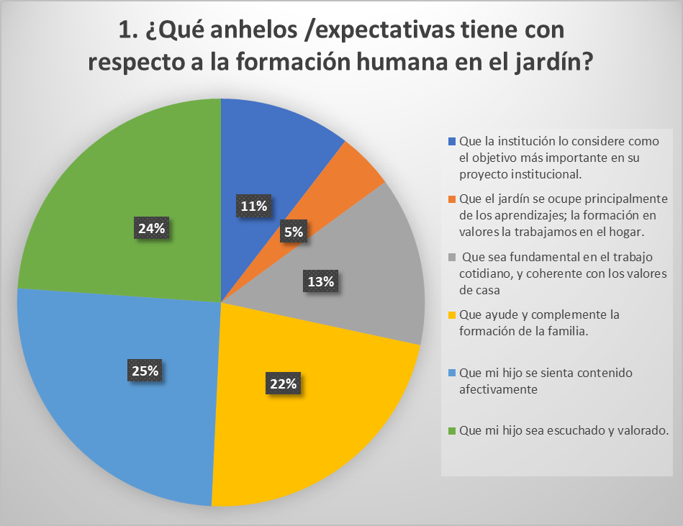

Esta pregunta está fundamentalmente vinculada a la relación familia-escuela en la que ésta última tiene un papel subsidiario y complementario respecto de la educación de los hijos.
Las respuestas mayoritarias de las familias, como puede observarse en el grafico fueron tres y según el orden de elección: “que mi hijo se sienta contenido afectivamente” (25%); “que mi hijo sea escuchado y valorado” (24%); y, “que sea fundamental en el trabajo cotidiano, y coherente con los valores de casa” (22%).

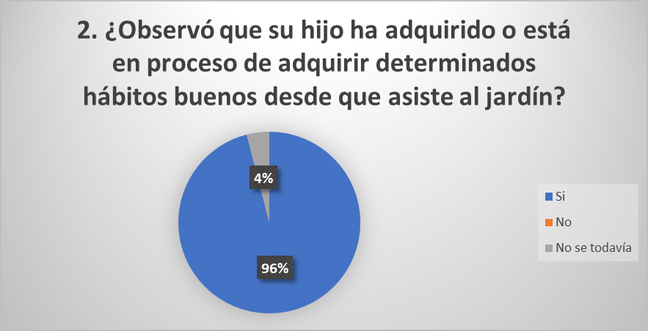
GRÁFICO Nº 2 ¿Observó que su hijo ha adquirido o está en proceso de adquirir determinados hábitos buenos desde que asiste al jardín?

Esta pregunta tiene como objetivo conocer si para los padres es relevante una educación en valores a través de los hábitos; y, en este sentido si ellos observaron conductas diferentes en sus hijos.
El resultado fue muy positivo, puesto que el 96% si reconoce y ha observado cambios en la conducta de sus hijos.

GRÁFICO Nº 3 ¿Qué hábitos ha adquirido o está adquiriendo su hijo/a en el jardín?

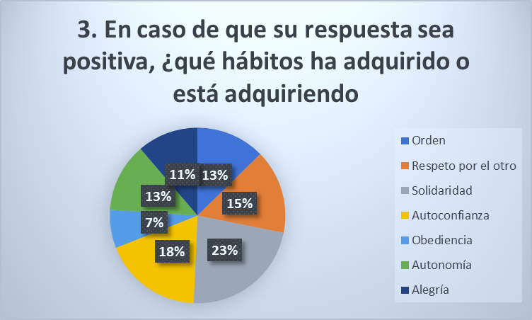

Esta pregunta se relaciona con las prácticas docentes, a manera de indagar si los buenos hábitos que los alumnos del Nivel Inicial adquieren a través de sus rutinas cotidianas también se manifiestan en contextos extra escolares.
A través del grafico puede leerse que los hábitos buenos de solidaridad (23%); la autoconfianza (18%); el respeto por el otro (15%) fueron los explicitados por los padres. El cuarto lugar lo comparten el orden y la alegría (13%).

GRÁFICO N ° 4 ¿En cuáles le gustaría que la formación en el jardín haga hincapié?
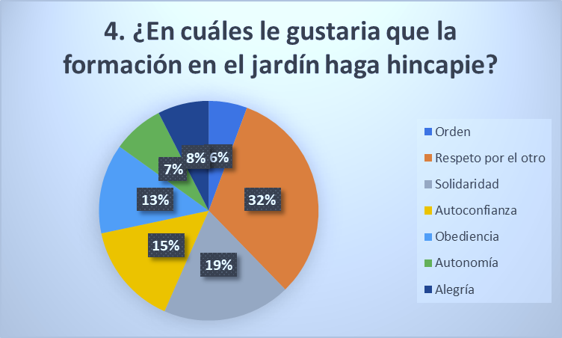

GRÁFICO Nº 5 ¿Con qué valores querría usted que su hijo/a egrese del jardín?
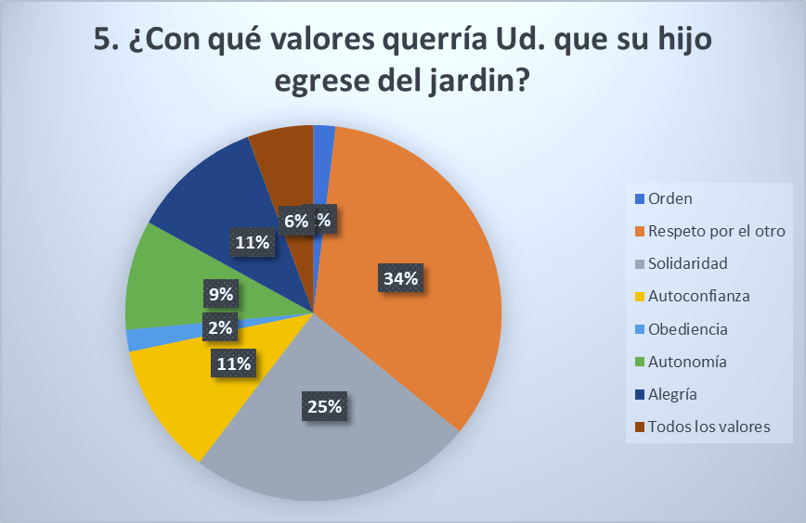

Las preguntas 4 y 5 se vinculan a la posibilidad de formular un proyecto integral de formación en valores y, dada la complementariedad escuela-familia en la formación de los niños que concurren al Nivel Inicial es óptimo que ambas instituciones trabajemos en sintonía.
En ambos gráficos puede observarse una convergencia: los valores más requeridos por los padres del Nivel Inicial son el respeto por el otro (34% -gráfico 4-; 32 % -gráfico 5) y la solidaridad(19% -gráfico 4 y 25% -gráfico 4) .

3. Análisis comparativo de los datos obtenidos a partir de los instrumentos aplicados
Con el fin de abordar la comparación de los resultados obtenidos, hemos seleccionado diferentes componentes vinculados a las prácticas docentes y a la educación en valores en Nivel Inicial. A continuación, presentamos las relaciones establecidas.
En relación, al docente como referente adulto a los fines de educar en valores es fundamental como vimos reflejado en las observaciones directas no participantes en los tres grupos observados que los niños responden al estímulo apropiado y manifiestan en sus conductas hábitos buenos tendientes a la incorporación de valores. Por otra parte, también podemos inferir que los docentes coinciden con estos resultados cuando reconocen que los alumnos aprenden de ellos, que deben dar el ejemplo y la necesidad de una formación personal para llevar adelante esta tarea educativa, como se relevó en el grupo de discusión; aunque existen temores en torno a mostrarse como modelos de valor. Al mismo tiempo que han reconocido la necesidad de una formación personal y profesional para ello. La vicedirectora concuerda con estas afirmaciones.
En cuanto a las prácticas docentes, los datos obtenidos muestran que las mismas no están encaminadas a la promoción de los valores. En el grupo de discusión los docentes participantes reconocen la falta de intencionalidad pedagógica con ese objetivo; aun cuando dicen hacerlo se contradicen en la respuesta siguiente. De las observaciones no participantes se infiere que las rutinas no están planificadas con esta intencionalidad pedagógica, es más vimos cómo se desaprovecharon situaciones para trabajar e internalizar valores. Refuerzan estas deducciones los dichos de la vicedirectora en la entrevista cuando se le preguntó sobre este ítem.
Por otra parte, hemos podido observar que, en los tres grupos, los niños responden al estímulo apropiado y manifiestan en sus conductas hábitos buenos tendientes a la incorporación de valores. El niño actúa en principio a través del modelo, obtiene una respuesta positiva en el otro (un halago, la valoración por parte del docente, una sonrisa, un gesto de aprecio), y, en su afán por agradar al otro (típico de la etapa heterónoma que está atravesando), toma como hábito el buen obrar. Esto, por otra parte, es refrendado tanto por las propias docentes en el grupo de discusión como en la encuesta por los padres en el sentido que los niños han adquirido hábitos buenos. De igual manera, la vicedirectora en la entrevista nos ha manifestado la sorpresa de las familias respecto de la adquisición de hábitos buenos por parte de sus hijos en el ámbito escolar.
En cuanto a la concordancia de un proyecto en educación en valores y la misión institucional no han quedado duda de ello y así puede observarse en los datos obtenidos en el grupo de discusión, donde los docentes reconocen los valores que guían a la institución, aunque reconocen que por el momento sus prácticas no están planificadas desde los valores institucionales. Lo mismo, pudo observarse en sus prácticas áulicas, las rutinas están organizadas en torno a la formación de hábitos buenos, pero no encierran la consideración hacia un valor concreto. Todo ello fue ratificado por la vicedirectora, quien consideró que los docentes actúan más intuitivamente que por planificación concreta.
Asimismo, observamos cómo el clima áulico que rodea al niño, docentes capacitados, grupo de la misma edad y misma etapa evolutiva, y sobre todo el ejemplo y modelo que el adulto (maestro) referente le presenta son requisitos fundamentales para la adquisición de hábitos buenos.

^{conclusiones}

Hemos llegado al final de nuestra investigación y en este último capítulo expondremos las principales conclusiones que hemos obtenido, así como las limitaciones encontradas.
Desde un primer momento, el objetivo de nuestro trabajo de investigación diagnóstica consistió en detectar cuáles son las prácticas docentes que permitan el desarrollo de hábitos buenos a los fines de implementar un programa institucional en educación en valores en el Nivel Inicial, en consonancia con la Misión Institucional de la Escuela de la Paz, ubicada en la ciudad de san Nicolás.
Después de un largo recorrido -guiados por varios autores- hemos evidenciado el estrecho vínculo que existe entre la educación y la formación en valores.
A lo largo de los presupuestos teóricos hemos podido comprobar que la educación en valores necesita partir de un modelo antropológico que la fundamente y justifique. Hemos comprobado, también, que el término valor no es empleado con el rigor necesario en los discursos pedagógicos corrientes, por este motivo y, por las relaciones semánticas existentes hemos establecido las diferencias entre valor, hábito y virtud. Ciertamente, la literatura científica sobre este tema es más abundante entre los últimos años del siglo XX e inicios del presente siglo; sin embargo, la bibliografía que aborda la dimensión axiológica en el Nivel Inicial se reduce a reflexiones y aportes puntuales, sin ahondar en cuestiones antropológicas y pedagógicas que servirían para fundamentar el trabajo de los docentes en las aulas.
Aun así, hemos encontrado autores que siguen poniendo el acento en la necesidad de que la educación no se vea despojada de este elemento sustancial y nos señalaron el camino a seguir. Y en base a estas premisas, es que cimentamos nuestro trabajo de investigación diagnóstica.
En este sentido, se han podido comprobar las distintas condiciones que los autores proponen para la formación en valores en el Nivel Inicial.
Una de las debilidades que encontrábamos en la institución en estudio era la carencia de ciertos hábitos buenos en nuestros alumnos que dificultan la convivencia escolar. Es por ello, que nuestra investigación se ha centrado en averiguar cuáles son las prácticas docentes de las maestras del Nivel Inicial que contribuyen a formar hábitos buenos a los fines de implementar un plan de formación en valores en este nivel. Los instrumentos aplicados, tanto a docentes, vicedirectora y padres del Nivel Inicial de la institución, estaban orientados a obtener información sobre la importancia e interés de los docentes en asumir valores desde el ideario propio de la institución y si sus prácticas áulicas lo permitían. Exponemos, a continuación, las principales conclusiones a las que hemos llegado por medio de los objetivos que nos trazamos en el desarrollo del presente trabajo
A través del objetivo general Identificar, describir y evaluar qué prácticas docentes favorecen la educación en valores en el nivel inicial, de acuerdo a la misión institucional de un colegio público de gestión privada de la ciudad de San Nicolás, buscábamos obtener información, de forma global, por medio de tres objetivos específicos que fueran apropiados a nuestra metodología de trabajo.
El primer objetivo propuesto: identificar cuáles son las prácticas docentes que llevan a la formación de hábitos buenos nos permite establecer el alcance de la tarea educativa de los docentes del Nivel Inicial en la formación de hábitos buenos. Pudimos observar que a través de las mismas se obtienen muy buenos resultados en las conductas y actitudes manifestadas por los niños, responden favorablemente por los períodos sensitivos que están atravesando, el ámbito acorde y el grupo social que colabora en la estimulación de conductas. Esto pudimos verlo claramente cuando presentan nociones previas a la incorporación de valores, comunicando las acciones que forman parte de la rutina de forma clara y precisa y lo que se espera de ellos. También cuando se hace hincapié en la organización, en los hábitos de rutina, logrando que los alumnos realicen las tareas encomendadas, fomentando un clima que anima a obedecer y trabajar en clase con alegría. También en la estimulación de conductas valiosas mediante un reconocimiento explícito. Las observaciones no participantes dan cuenta de ello.
Por lo tanto, se puede trabajar en la iniciación de hábitos que devengan en virtudes desde las edades de inicio de la actividad del jardín, independientemente del manejo del lenguaje. En la práctica diaria pudimos observar cómo, desde la más temprana edad los niños desarrollan hábitos de orden, obediencia, respeto por el otro, escucha atenta y compartir (generosidad) en conductas repetidas en el contexto del jardín.
El segundo objetivo específico que nos planteamos: describir qué valores vinculados a la Misión institucional los docentes consideran relevantes, nos instaba a profundizar en aquellos valores institucionales que presiden el quehacer educativo de la Escuela de la Paz. Los indicadores nos permitieron conocer el nivel de asunción de los ámbitos axiológicos por parte de los docentes del plantel, su transmisión a los alumnos partiendo de que los valores no se enseñan teóricamente, sino que se transmiten desde la vivencia, en especial en el Nivel Inicial donde es necesario un adulto referente de valor.
Los valores que más priorizaron fueron el orden, valor propio a enseñar esta etapa evolutiva; y, luego el respeto y la generosidad. Afirman que estos valores, transformados en hábitos buenos, lo desarrollan a sus alumnos. Esto ha sido verificado por las observaciones de clases, las palabras de la vicedirectora y la encuesta a los padres del Nivel Inicial. Por lo que, podemos concluir que los docentes del Nivel Inicial se identifican con los valores institucionales y se destacan por priorizar aquellos que se desprenden de la misión de la escuela.
El tercer objetivo: evaluar cuáles son las prácticas docentes que favorecen la internalización de hábitos buenos vinculados a los valores institucionales. Los datos obtenidos en este último objetivo, nos permitieron contrastar la asunción de los valores institucionales con la realidad de sus prácticas docentes. Es decir, en qué medida en sus prácticas docentes, existe una intencionalidad pedagógica específica hacia el desarrollo de los valores de la Misión institucional.
Hemos detectado en este punto una debilidad en los docentes en cuanto a la falta de intencionalidad pedagógica de formar en valores, por lo que actúan más por intuición que por formación en el tema.
Concluimos finalmente que las prácticas áulicas desplegadas por las docentes, logran obtener muy buenos resultados en las conductas y actitudes manifestadas por los niños, pues se forman en hábitos buenos en concordancia con el período sensitivo que atraviesan.
Por lo tanto, volviendo a la pregunta que ha dado origen al desarrollo de esta investigación ¿qué prácticas docentes favorecen la educación en valores en el nivel inicial, de acuerdo a la misión institucional de la Escuela de la Paz de la ciudad de San Nicolás?, podemos deducir que el hecho de sistematizar y planificar una educación en valores haría que los docentes avancen desde su formación pedagógica a formar hábitos, para organizar a los niños dentro del contexto escolar, a encaminar su tarea con una intencionalidad pedagógica específica hacia valores y virtudes.
Consideramos necesario entonces, que para llevar adelante la educación en valores y virtudes en el jardín de infantes objeto de este estudio, debemos partir de la capacitación específica de los docentes a los fines de la utilización eficaz del Nivel Inicial como espacio vital para la enseñanza de valores y virtudes donde el docente sea modelo y referente. (Anexo VI)
Esta capacitación sería el primer paso hacia una serie de proyectos concatenados entre sí; los cuales irán formando un programa más amplio de capacitación teórica y práctica, intra e interinstitucional de educación en valores y virtudes en el jardín de infantes, para actuar como herramienta de cambio a mediano y largo plazo.
Finalmente, consideramos que el presente trabajo de investigación diagnóstica, representa un aporte significativo a la educación en valores en el Nivel Inicial y la incidencia de las prácticas docentes en concordancia con los valores de la misión institucional. Si bien sabemos que no se ha abordado la totalidad de la problemática, de esta se desprenden líneas de investigación que podrán ser abordadas en próximos estudios, en especial, la aplicación de nuevos instrumentos que permitan indagar y profundizar en la relación escuela-familia a los fines de que la escuela se convierta en una comunidad educativa con fuertes lazos personales, unión de esfuerzos, compromiso ante los valores y sentido de la solidaridad.
Todo lo expuesto hasta el momento, nos invita a ahondar en el análisis, ya que podría proveer información valiosa para otras instituciones educativas que necesiten rever, modificar o enriquecer la proyección de sus prácticas docentes y llegar así, al logro de las metas propuestas.

Bibliografía

Alcázar, J. y Corominas, F. (1999). Virtudes humanas. Colección hacer familia. Ediciones Palabra. Madrid.
Alliaud, A. (1993) Los maestros y su historia: los orígenes del magisterio argentino, Buenos Aires, Centro Editor de América Latina.
Barrio Maestre, J.M. (2018) ¿Para qué la escuela?: una antropología de la institución escolar /. – Pilar: Universidad Austral. Escuela de Educación; Ciudad Autónoma de Buenos Aires: Teseopress, Libro digital, PDF – (Austral educación)
Barrio Maestre, J.M (2010) Elementos de Antropología Pedagógica, Madrid, Ediciones Rialp
Barrio Maestre, J. M. (2007) Dimensiones del crecimiento humano, Educación y Educadores, Volumen 10, Número 1, pp. 117-134
Barrio Maestre, J. M (1997) Educación en valores: una utopía realista. Algunas precisiones desde la Filosofía de la Educación, Revista española de pedagogía año LV, n.º 207, mayo-agosto 1997, 197-233
Brezinka, W. ¿Educación en los valores? — p. 6-12. — En: Revista mexicana de pedagogía. — Año 3, no. 13 (feb.-may). — México: jertalhum, 1993. Recuperado 3 de abril de 2021
Castillero, O. Donald Woods Winnicott: biografía y legado psicoanalítico. Recuperado de: https://psicologiaymente.net/biografias/donald-woods-winnicot recuperado 14 de septiembre 2021
Corominas, F. (1998). Educar en Positivo. Madrid: Ediciones Palabra.
Corominas, F. (1993). Cómo Educar la Voluntad. Madrid: Ediciones Palabra.
Corominas, F. (1990). Educar Hoy. Colección Hacer Familia. Madrid: Ediciones Palabra.
Davini, M.C (2015 a). Acerca de las prácticas docentes y su formación 1a ed. Ciudad Autónoma de Buenos Aires: Ministerio de Educación de la Nación.
Davini, M. C. (2015 b). La formación en la práctica docente. Buenos Aires: Paidós
Davini, M. C (1995). La formación docente en cuestión: política y pedagogía. Buenos Aires: Paidós.
Davini, M. C (2008). Métodos de enseñanza.: didáctica general para maestros y profesores. Buenos Aires: Santillana.
Real Academia Española. (s.f.). Cultura. En Diccionario de la lengua española. Recuperado el 10 de septiembre de 2021 https://dle.rae.es/cultura?m=forDiccionario de la Real Academia Española. (2001). Vigésimo Segunda edición. Madrid.
Fay, D y otros (1997). Pensando la transformación de la educación en el nivel inicial. Rosario: Homo Sapiens Ediciones.
Frigerio, G., Poggi, M., Tiramonti, G. (1995). Las Instituciones Educativas, Cara y Ceca. Buenos Aires: Troquel
Froebel, F. (1907). La Educación del Hombre. Páginas seleccionadas por Linda Volosky de Cabello. Santiago de Chile: Universidad de Chile.
García Hoz, V. (1985). Educación Personalizada. Madrid: Ediciones Rialp.
Gimeno Sacristán, J. (1988). El currículo: una reflexión sobre la práctica. Madrid: Morata.
Gomes Lima, P. (2002). El Educador Reflexivo. Notas para la Orientación de sus Prácticas Docentes. Educar, Nº 30,2002, Pág.57-67 01/2002.
Hernández de Lamas G. (2016). La ciencia de la educación. Curso de Filosofía de la educación. Buenos Aires: Instituto de estudios Filosóficos Santo Tomás de Aquino.
Hernández Sampieri, Fernández Collado y Baptista (2014). México: 6° edición, Mcgraw-HILL / Interamericana Editores, S.A.
Isaacs, D. (1994). La Educación de las Virtudes Humanas. Navarra: EUNSA.
López de Llergo, A. (2001). Educación en valores, educación en virtudes. México: Compañía Editorial Continental.
Naxete, M. Aportes de Winnicott al psicoanálisis. Recuperado de: http://www.academia.edu/29808174/Aportes_de_Winnicott_al_psicoan%C3%A1lisis recuperado el 14 de septiembre de 2021
Pérez Alonso-Geta, P. Mª y Canovas Leonhardt, P. (2002). Valores y pautas de interacción familiar en la adolescencia (13-18 años). Madrid: SM.
Pérez Bicceci L (2015). Documentos de cátedra. Ciclo Licenciatura, escuela de Educación, Universidad Austral, Sede Rosario.
Piaget, J (2001). Inteligencia y Afectividad. Buenos Aires: Aique.
Piaget, J (1984). El criterio moral en el niño. Traducido al castellano por Nuria Vidal, del original francés Ediciones Martínez Roca, S. Barcelona El criterio moral en el niño (odysee.com).
Poggi; Frigerio, G. (1996) El análisis de la Institución Educativa: Hilos para tejer proyectos. Buenos Aires: Ed. Santillana.
Ruiz Corbella, M (Coord.) (2003). Educación moral: aprender a ser, aprender a convivir. Barcelona: Ariel.
Rodríguez Gómez, Gil Flores, García Giménez, (1996) Metodología de la Investigación Cualitativa. Buenos Aires: Ediciones Aljibe,
Sagastizabal, M. Á &; Perlo, C. (2002). La investigación-acción como estrategia de cambio en las organizaciones. Buenos Aires: La Crujía.
Sanguinetti, A. (2010). Antropología Filosófica. Documento de cátedra. Ciclo Licenciatura, Escuela de Educación, Universidad Austral, Sede Rosario.
Tedesco. J.C. en Filmus, D. (1992) Para qué sirve la escuela Bs. As. Editorial TESIS. Tedesco, Juan Carlos. (1995) “El nuevo Pacto Educativo”. Buenos Aires: Ed. Anaya
Winnicott, D. (1965). Los Procesos de Maduración y el ambiente facilitador. Estudios para una teoría de Desarrollo Emocional. Barcelona: Paidós.
Yepes Stork, R. y Aranguren Echevarría, J. (1998). Fundamentos de Antropología. Un Ideal para la Excelencia Humana. Navarra: Sexta edición. EUNSA.
Yuni, J. (2014). Técnicas para investigar: recursos metodológicos para la preparación de proyectos de investigación - 1a ed. - Córdoba: Brujas, 2014. E-Book https://apunteca.usal.edu.ar/id/eprint/2722/
Escuela de la Paz recuperado el 10 de junio de 2022, www.escueladelapaz.com.ar Escuela La Paz - Inicio (escueladelapaz.com.ar)

^{Anexos}

ANEXO I: PEDIDO AUTORIZACIÓN DE LA INSTITUCIÓN
San Nicolás, junio de 2016

Señor Propietario
De la Escuela de la Paz

Por medio de la presente, nos dirigimos a usted para solicitarle autorización, en el marco de la culminación de los estudios de la Licenciatura en Organización y Gestión Educativa de la Escuela de Educación de la Universidad Austral, para la aplicación de una serie de instrumentos de recolección de datos sobre la población docente, la vicedirectora del Nivel Inicial y las familias del mismo.
Los resultados serán utilizados para el análisis en el marco de una investigación que versa sobre la pregunta: ¿Qué practicas docentes favorecen la educación en valores en el Nivel Inicial?
Los instrumentos indicados anteriormente, consistirán en:
- Grupo de discusión con parte del plantel docente del Nivel Inicial
- Entrevista semiestructurada a la vicedirectora del Nivel Inicial
- Observación de no participante
- Encuesta
Los resultados obtenidos a partir de dichos instrumentos estarán destinados sólo al plano de la investigación y de esta institución resguardando el nombre de los participantes.
Sin más, agradecemos desde ya su deferencia y la saludamos cordialmente.

Susana Luchesi, Alejandra Ramos

ANEXO II: REGISTRO DEL GRUPO DISCUSIÓN
MODERADORA: Agradezco muchísimo la asistencia de ustedes, es para la escuela muy importante contar con su presencia puesto que los resultados obtenidos están destinados a un trabajo de investigación diagnóstica en el marco de la culminación de los estudios de la Licenciatura en Organización y Gestión Educativa de la Escuela de Educación de la Universidad Austral El mismo trata acerca de la posibilidad de implementar un proyecto de educación en valores en el Nivel Inicial de la escuela de la Paz, donde trabajamos.
Por este motivo, el tema que hoy nos convoca es Los valores y su relación con las prácticas docentes.
Contamos para ello con la autorización de los propietarios para llevar adelante la investigación y la convocatoria a este grupo de discusión; y los resultados obtenidos a partir de dicho instrumento estarán destinados sólo al plano de la investigación, resguardando su identidad, como así también el nombre de la institución.
Asimismo, queremos hacer constar que las respuestas son anónimas y voluntarias y que no existen respuestas correctas o incorrectas, sólo necesitamos que conteste con sinceridad, de modo que podamos con mayor profundidad conocer los pareceres y percepciones del plantel docente de esta instrucción representado en ustedes.
Sin más, agradecemos desde ya su colaboración.

Moderadora: Como en anteriores jornadas de capacitación venimos trabajando la misión institucional y los valores que la forman, ¿Debe la escuela educar en valores en el Nivel Inicial?
Docente D: En esta escuela en particular el tema de los valores aparece transversal a todas las propuestas institucionales.
Docente E: Si. ¡Aunque deben darse primero en la casa!
Docente B: le corresponde a la familia, primero. Nosotras podemos ayudar, pero la primera escuela es la familia.
Docente A: si bien le corresponde a la familia, la escuela puede educar en valores-
Docente C: Nuestra escuela siempre se caracterizó por dar una formación integral y ahí entran los valores;
Docente F: Nosotros, en educación física siempre enseñamos valores como el trabajo en grupo, orden, el cuidado de su compañerito.
Moderadora: Aunque algo ya estuvieron diciendo me gustaría preguntar directamente: En nuestro trabajo cotidiano ¿se manifiestan los valores institucionales?
Docente B: No siempre de manera visible. Pero si, creo que sí. Respeto y solidaridad y sobre todo orden, siempre están presentes en mis clases.
Docente F: ¡Tratamos de dar el ejemplo... de fomentarlos, los chicos nos miran! Y, repito, como profesores de educación física siempre tratamos de inculcar valores, es parte de las actividades que hacemos con los alumnos.
Docente D: Sí...aunque es difícil por la edad de los niños y porque a veces resulta bastante abstracto hablar de estas cosas. Y, si es verdad, podemos demostrarle con acciones. Coincido que el orden lo trabajo en el aula, es un valor básico en la convivencia escolar.
Docente A: como dije en la pregunta anterior, todas las actividades de la escuela están enmarcadas en los valores institucionales que pregonamos. Siempre fue así. En clase trabajamos hábitos, en el nivel inicial es fundamental trabajar hábitos, el orden, la generosidad entre ellos, ser respetuosos con la maestra, entre ellos. Y, en el orden institucional, realizamos campañas solidarias.
Docente C: recuerdo que como alumna siempre me hablaron de valores; ahora como maestra lo que hago es formar buenas personas y si eso tiene que ver con la misión de la escuela. Siempre realizamos campañas solidarias a otras instituciones
Docente B: ¡En esta escuela los valores viven! O por lo menos eso intentamos. Entre pares tratamos de ayudarnos y a quienes son nuevos ingresantes los acompañan en el proceso de identificación. Esa es parte de mi experiencia.
Docente E: coincido con mi compañero, en educación física siempre se trabajan valores con los chicos

Moderadora: ¿En nuestras clases, trabajamos intencionalmente las rutinas para que los chicos internalicen valores?
Docente B: Las rutinas que trabajamos en el nivel inicial, como el saludo inicial, forman hábitos en los chicos, pero el objetivo final no es la internalización del valor.
Docente A: coincido, falta conciencia, intencionalidad pedagógica. Las rutinas impactan positivamente en los hábitos de los niños. No son planificadas ya que se hacen diariamente desde las características personales de cada docente. No las vinculamos como valores sino como hábitos
Docente E: creo que lo trabajamos más en forma transversal que con la intención de formarlos en un valor.
Docente D: creo que habría que profundizarlos, sistematizarlos, como para enseñarlos No... es algo que lo hacemos a diario, pero no planificado... por lo tanto no evaluado.
Docente C: se trabaja, pero por ahí hay que ser más conscientes, hay que tener interés. Se puede visualizar a algunos docentes que, por sus características personales y su grado de identificación con la institución, son transmisores de valores poniendo en palabras y acompañando con conductas algunos valores (orden...respeto) ante sus alumnos.
Docente F: Como dije anteriormente, enseñamos valores como el orden, el trabajo en grupo, pero no es la finalidad de la clase de educación física.

Moderadora: Por las respuestas que he escuchado. ¿Podríamos considerarnos modelos de los valores que queremos transmitir?
Docente A: ¡¡¡Ser modelo es muy fuerte!!! Intentamos ser ejemplos, pero consideramos que los primeros modelos deben ser los padres
Docente F: ¡no somos modelos! Digo, que debemos dar ejemplo de lo pregonamos. Si a los chicos le pedimos que sean respetuosos, ser respetuosos con ellos, con nuestros compañeros.
Docente B: siempre tenemos que ser mejores personas, pero ser modelos es otra cosa.
Docente C: no, modelos no, si, comprometernos con los valores de la escuela.
Docente D: y… para ello debemos empezar por nosotras, desde lo personal y profesional.
Docente E: modelos, es algo muy difícil. Dar ejemplo me parece que es otra cosa.
Moderadora: ¿Qué hábitos buenos deberían haber adquirido nuestros alumnos al egresar del jardín?
Docente A: el orden, fundamentalmente. También que hábitos relacionados con el cuidado de su persona y la de sus compañeritos.
Docente B: Si, el orden es esencial en esta etapa y los prepara para el primario. Pero también, creo que deberían aprender a resolver sus conflictos con sus compañeros de una manera más amigable.
Docente C: si es cierto, a veces se tratan mal, tienen poca tolerancia entre ellos.
Docente D: entonces habría que trabajar el respeto y la generosidad
Docente E: que sepan ser respetuosos porque si no es imposible la convivencia
Docente F: el trabajo en grupo, tolerante cuando otros se equivocan, esperar su turno.

El grupo culminó su interacción retomando el punto de partida y agregando la necesidad de capacitación para educar en valores, tanto a nivel personal como profesional.

anexo iii Entrevista Semidirigida a la vicedirectora del Nivel Inicial de la Escuela de la paz

C.L es vicedirectora del Nivel Inicial de la Escuela objeto de esta investigación. Comparte con los otros directivos de la institución la preocupación que motiva la presente. Asimismo, colabora con una de las investigadoras en la formación de las maestras del Nivel por lo que su experiencia resulta altamente valiosa y accedió gustosa a colaborar con este trabajo.

Entrevistador: En primer lugar, C. quiero agradecerte tu disposición para esta entrevista, tu experiencia es muy valiosa para nuestra investigación dado que formamos parte del mismo equipo de gestión y conoces en profundidad lo que sucede en la institución educativa y en especial en las aulas ya que realizas periódicamente observaciones de las clases.
Nosotras ya nos conocemos porque trabajamos juntas hace años aquí en la escuela, pero te pediría que me des tu nombre, el cargo que ocupas en la institución.

Vicedirectora: Mi nombre es C y soy vicedirectora del Nivel Inicial de la Escuela de la Paz.

Entrevistador: Considerando que hace años que trabajas en esta escuela y conoces muy bien la comunidad educativa en general y su misión institucional, nos podrías dar tu opinión acerca de la posibilidad de educar en valores en el Nivel Inicial

Vicedirectora: No solo es apropiado sino necesario, ya que es parte de nuestra Misión Institucional.
Y, cita textualmente la misión de la escuela: La misión (…), es la de favorecer el desarrollo humano integral del individuo al transitar los distintos niveles de enseñanza.
La escuela se propone como misión fundacional, que cada uno de los alumnos logre su máximo potencial en un clima de seguridad emocional, le presente desafíos y también de alguna manera los fortalezca humanamente.
De allí, que las prácticas educativas tenemos que orientarlas al logro de esa formación integral que pretendemos como nos dice el ideario de la escuela, desarrollando las capacidades y potencialidades de cada uno de los alumnos. La formación en valores es inherente a nuestra escuela.
Que los niños adquieran valores implica que detrás hay docentes y equipos de conducción que ven como importante proyectar alumnos que van a desarrollar valores y por lo tanto intentamos formar buenas personas

Entrevistador: En caso que la respuesta sea afirmativa ¿Qué hábitos deberían desarrollar los niños en la etapa del Nivel Inicial para que formemos en valores?

Vicedirectora: Fundamentalmente trabajar sobre el orden, el respeto, y la solidaridad.
El orden es el hábito propio a trabajar en esta edad; pero el respeto y la solidaridad permiten un desarrollo más armónico de la personalidad social de los niños. Los niños de 2, 3, 4 añitos, tienden a ser muy egocéntricos debido al reconocimiento de su propio yo; entonces trabajar la generosidad y el respeto que implica un reconocimiento hacia el otro, estamos educamos ese carácter en formación.

Entrevistador: Las rutinas que organizan las docentes en sus clases: ¿Consideras que promueven hábitos buenos durante su trabajo en el aula?

Vicedirectora: ¡Claro que sí! Es propio del jardín de infantes organizar rutinas y estas rutinas llevan necesariamente a la formación de hábitos buenos. El saludo inicial, el saludo de despedida, el orden para trabajar, todo ello se estructura en base a una secuencia de pasos que se repiten diariamente -por eso rutina- hasta que adquieren el hábito.

Entrevistador: En tu rol de vicedirectora has observado el trabajo de las maestras en el aula, ¿Consideras que las rutinas son ordenadas, estructuradas y articuladas en torno a los valores institucionales?

Vicedirectora: En el jardín de infantes todas las rutinas tienen un objetivo, lograr un hábito que permita el desarrollo integral de esa niña o niño.
Pero, teniendo en consideración que la institución carece de un proyecto de educación en valores, es probable suponer que las docentes actúan más por intuición y no por formación particular en el tema.
Reconozco que deberíamos hacerlas más a conciencia. Es decir, no enseñar rutinas por la rutina misma, sino que darle una vuelta con un objetivo pedagógico concreto y en virtud de alcanzar el objetivo de desarrollarlos en los niños (…) especialmente si el objetivo es, por lo menos lo intentamos formar buenas personas.
Y eso, es ser fiel a la misión institucional
El hecho de sistematizar y planificar una educación en valores, haría que las docentes avancen desde su formación pedagógica de formar hábitos para organizar a los niños dentro del contexto escolar, a encaminar su tarea con una intencionalidad pedagógica específica hacia valores y virtudes.

Entrevistador: Conociendo al plantel docente, ¿Están capacitados para desarrollar en el aula un proyecto de educación en valores?
Vicedirectora: En la escuela formamos a los docentes de manera integral. Hubo capacitaciones en torno a la misión institucional, el perfil docente, en torno a las emociones y neurociencias. Ahora mismo, estamos llevando un taller de emociones.
Seguramente, si lo que buscamos es que sean conscientes de los valores institucionales deberíamos seguir insistiendo en ese camino y, a la vez, prestar más atención a la formación personal de las maestras. Quizás no se sientan preparadas para llevar adelante esta tarea.

Entrevistador: Entonces, ¿no crees que podríamos considerar a los docentes como modelos de valor?

Vicedirectora: ¡No! ¡Nuestro plantel es excelente!!! Y, están identificadas con el ideario institucional. Algunas más que otras, por supuesto. Lo que sí creo que se debería insistir en una formación más profunda respecto de los valores institucionales y las cualidades docentes necesarias para educar en valores. Se van a sentir más seguras, así como hicimos con el Taller de emociones.

Entrevistador: ¿Qué relación existe entre los hábitos que han adquirido los niños en su casa y lo que promueve la escuela?
Vicedirectora: Generalmente en el jardín el orden suele enseñarse de un modo tal que las familias se sorprenden de las habilidades adquiridas porque evidentemente en el hogar no se desarrollan tanto.
Tenemos una comunidad que a veces delega la educación de hábitos y rutinas en terceros y no siempre están en concordancia con lo que el jardín promueve.

Entrevistador: Llegamos al final, tenemos muchísimo material para trabajar y queremos agradecerte por tu tiempo,
Vicedirectora: Gracias, fue un placer colaborar con esta investigación que será muy positiva para la escuela.

ANEXO IV: registro observaciones no participante de las prácticas docentes en las salas del Nivel inicial

- Observación de sala de 2 años. Maestra 1

En esta sala de dos años se observa un grupo ya consolidado. Teniendo en cuenta que esta observación se lleva a cabo durante el mes de agosto, se infiere que las actividades cotidianas (como la de inicio de jornada y saludo inicial), ya vienen siendo trabajadas por la docente desde el inicio del ciclo lectivo. Igualmente, es notorio cómo un grupo de niños tan pequeños exhibe un total desempeño en el manejo de la rutina.
El docente estimula mediante la palabra y la acción un clima de seguridad y alegría entre los niños, esto deja suponer que hábitos tales como el compañerismo, el respeto y la aceptación el “otro” (noción fundamental para la construcción de la propia personalidad en esta etapa) ya han sido trabajados e incorporados por el grupo. La docente demuestra transmitir intencionalmente estas nociones mediante el juego de inicio, la actividad de rutina, como así también en el momento compartido en la ronda inicial: nombrando a los niños, haciendo que se reconozcan entre ellos, que recuerden quiénes están ausentes, preocupándose por el estado de los que no vienen por estar enfermos. Y dando la bienvenida a una de las niñas que se reincorpora al jardín después de unas vacaciones en familia y se sentía algo angustiada.
La recompensa o gratificación por la labor lograda se exterioriza en un abrazo, aplausos, y otras manifestaciones de cercanía y afecto (la docente toma de la mano a la niña, para que se sienta segura; esto contribuye a que vaya forjando el vínculo nuevamente con la docente.
Es un grupo que exhibe conductas de afecto y alegría, actitudes inducidas también por la docente, quien actúa como un buen modelo (ella también aplaude, abraza, toma de la mano a la niña, etc.), incorporando estas actitudes en las situaciones cotidianas. Se infiere que estos hábitos han sido trabajados paulatina y progresivamente, teniendo en cuenta la edad de este grupo: a los dos años al niño le gusta estar con otros niños, pero por lo general juega solo, y no presta atención a lo que hacen los demás. Por el contrario, estos niños en particular están pendientes del desarrollo de la actividad y de sus compañeros, con intercambios, expresión oral, y contactos afectuosos y alegres.
La escucha atenta que demuestran hacia la docente y, especialmente, hacia las manifestaciones de sus compañeros, es notoria para la edad: en esta etapa egocéntrica, en la que todo gira alrededor sus intereses, al niño le resulta difícil compartir, y le cuesta aceptar los límites, porque frenan su deseo y egocentrismo. No se visualizan estas actitudes en el grupo, por el contrario, sus posturas muestran la paulatina incorporación de hábitos de compañerismo, respeto por el otro, escucha y alegría.
En cuanto a este último punto, se revela en la actitud del docente un claro modelo tendiente a la educación en la alegría: esto es fundamental en el desarrollo sano de la autoestima del niño, siendo éste el valor de los valores (el denominador común de todos ellos). El clima de sala es de alegría, felicidad y disfrute de lo cotidiano; y el talante positivo de la docente se muestra fundamental para lograr este ambiente.

- Observación de sala de 3 años. Maestra 2

En esta salita de tres años, se puede observar que los niños tienen incorporados buenos hábitos en las actividades cotidianas y de rutina de sala: esperan en silencio mientras la docente o sus compañeros están hablando, escuchan, levantan la mano para hablar, respetan turnos, y responden a las consignas de manera inmediata y alegre.
Cabe destacar la solidaridad manifiesta en este grupo: todos se ocupan de que un compañerito en particular (que tiene algunas dificultades para entablar vínculos pueda participar de la actividad. Es notorio que siempre haya un niño ayudándolo, como si se “turnaran” en la tarea, sin que la docente tenga que mediar o pedir asistencia para este compañerito.
También se observa en esta ayuda un estímulo positivo hacia él, manifiestan a la señorita que ellos lo entienden cuando habla, lo invitan a sentarse junto a ellos, lo hacen sentir valorado y querido en el grupo de pares. Esta manifestación de solidaridad parte del grupo de manera espontánea, una actitud de ayuda y servicio al otro que lo necesita. Es destacable en esta edad, pero también se infiere que estos hábitos han sido trabajados desde etapas más tempranas, teniendo en cuenta que casi todos los niños del grupo (excepto uno) han concurrido a la institución el año anterior en sala de 2 años. Por lo tanto, se deduce que los niños han adquirido buenos hábitos acorde a los valores institucionales, al igual que la otra sala observada.
Es un grupo notoriamente solidario, y esta particularidad (no muy usual en una edad que recién está saliendo de una etapa egocéntrica), debe ser percibida y valorada por las docentes, para poder utilizarlo como recurso para la educación de otros valores relacionados a la solidaridad y al respeto.

- Observación de sala de 4 años Maestra 3

Esta observación fue llevada a cabo durante tres jornadas, para seguir el desarrollo de la actividad propuesta por la docente dentro de un proyecto denominado “Taller de Emociones”, donde se trabajaron cuatro emociones básicas alegría, tristeza, miedo y enojo-
Día 1: Observación de actividad de presentación: Narración de un cuento como disparador: “La rabieta de Julieta”.
Día 2: Observación de actividad de dictado al docente (armado de un mural) que nos enoja en el jardín? ¿Qué sentimos cuando nos enojamos?
Día 3: Observación del diálogo propuesto por la docente para convertir o revertir los conceptos vertidos en el cartel el día anterior, seguido por una actividad gráfico- plástica.
El grupo respondió siempre de manera positiva, entusiasta y atenta, aportando sus impresiones, tanto en el lenguaje oral, en lo gráfico, como también en lo relacional (acorde a su edad y su etapa evolutiva, tratándose de niños de 4 años).
Emergen en sus conductas manifestaciones de hábitos de respeto por el otro (esperar para hablar a que su compañero termine; escucha atenta al docente, y, especialmente, la escucha atenta de lo que manifiestan sus compañeros –lo más dificultoso para niños que ya manejan de manera fluida el lenguaje, y que son “poco pacientes” en el momento de querer manifestarse oralmente-, orden y obediencia (en sus conductas en el grupo y con la docente, la cual no tuvo que llamar la atención de ningún niño durante el transcurso de la actividad, ya sea por indisciplina o falta de atención).
El grupo en general y cada niño en particular demuestran autoconfianza en la participación activa de la charla inicial, como también del relato, aportando en forma oral su experiencia en ese tipo de situaciones, sin timidez ni obstáculo alguno. Se percibe que se sienten cómodos en el espacio escolar, con la docente y con su grupo de pares.
Los niños participaron activamente y con entusiasmo de la actividad. Los momentos de risa, o de hablar todos juntos, eran situaciones llevadas por las ganas de participar, o ante alguna ocurrencia de sus compañeros. El grupo nunca se fue del tema, y la propuesta giró siempre en torno a lo planificado por la docente, sin tener ésta que esforzarse por llevar al grupo a la tarea.
A medida que avanzaba la propuesta día a día, los niños se mostraron más confiados con el tema, y fueron más específicos y pertinentes en sus respuestas.
En la observación de esta sala en particular, se puede inferir que los niños han incorporado hábitos buenos dentro de la institución, en concordancia con el proyecto educativo del jardín. Hábitos como el orden, la solidaridad, respeto por el otro, cortesía, obediencia, autoconfianza, emergen de las conductas de los niños dentro del espacio escolar. Cabe destacar que este grupo ha concurrido a la institución desde sala de 2 años, por lo tanto, se puede interpretar de manera razonable que los hábitos buenos observados fueron adquiridos en la institución.

anexo V. encuesta a los padres del nivel inicial

Encuesta para padres
Por medio de la presente, nos ponemos en contacto para solicitar su colaboración.
En el marco de la culminación de los estudios de la Licenciatura en Organización y Gestión Educativa de la Escuela de Educación de la Universidad Austral, compartimos una encuesta anónima, cuyos resultados nos ayudarán a recopilar datos vinculados a nuestro trabajo de investigación diagnóstica.
Cabe destacar que:
● Los resultados obtenidos a partir de dicho instrumento estarán destinados sólo al plano de la investigación, resguardando su identidad, como así también el nombre de la institución. Las respuestas son anónimas y voluntarias
● El cuestionario ha sido confeccionado por nosotras y hemos solicitado autorización formal a la institución para con usted.
● No existen respuestas correctas o incorrectas, sólo es necesario que conteste con sinceridad, de modo que podamos conocer acerca de las prácticas docentes que favorezcan el desarrollo de buenos hábitos para implementar un plan sistemático de educación en valores.

Sin más, agradecemos desde ya su colaboración.

Edad del padre o madre……… Sexo: F – M

Cantidad de hijos: …. Edad de los hijos……………………………

Cantidad de hijos en la institución…………Edad/es: ……………

1. ¿Qué anhelos /expectativas tiene con respecto a la formación humana en el jardín? (puede marcar más de una opción)
- Que la institución lo considere como el objetivo más importante en su proyecto institucional.
- Que el jardín se ocupe principalmente de los aprendizajes; la formación en valores la trabajamos en el hogar.
- Que sea fundamental en el trabajo cotidiano, y coherente con los valores de casa
- Que el jardín se ocupe es fundamental para mí, ya que no tengo demasiado tiempo para dedicarme a ello.
- Que ayude y complemente la formación de la familia.
- Que mi hijo se sienta contenido afectivamente
- Que mi hijo sea escuchado y valorado.
- Que el jardín sea sólo un lugar para jugar y divertirse.
- Considero que mi hijo es muy pequeño todavía para la educación en valores.
2. ¿Observó que su hijo ha adquirido o está en proceso de adquirir determinados hábitos buenos desde que asiste al jardín?
- SI
- NO
- No lo sé todavía.

3. En caso de que su respuesta sea positiva, ¿qué hábitos ha adquirido o está adquiriendo?
- Orden
- Respeto por el otro
- Solidaridad
- Autoconfianza
- Obediencia
- Autonomía
- Alegría
- Otros………………………………………………………………………

4. ¿En cuáles le gustaría que la formación en el jardín hiciera hincapié?
……………………………………………………………………………………………………………………………………………………………

5. ¿Con qué valores querría Ud. que su hijo egrese del jardín?
……………………………………………………………………………………………………………………………………………………………

Les agradecemos muchísimo su colaboración; su participación es fundamental para poder brindarle a sus hijos una educación de calidad.

ANEXO V.I RESULTADOS ENCUESTAS A LOS PADRES DEL NIVEL INICIAL

Exponemos los resultados de las encuestas en números. Cabe destacar que los colores de la tabla se corresponden con los colores de los gráficos que se encuentran en el cuerpo del trabajo final

1. ¿Qué anhelos /expectativas tiene con respecto a la formación humana en el jardín?
Que la institución lo considere como el objetivo más importante en su proyecto institucional. | 7
Que el jardín se ocupe principalmente de los aprendizajes; la formación en valores la trabajamos en el hogar. | 3
Que sea fundamental en el trabajo cotidiano, y coherente con los valores de casa | 9
Que el jardín se ocupe es fundamental para mí, ya que no tengo demasiado tiempo para dedicarme a ello. | 0
Que ayude y complemente la formación de la familia. | 15
Que mi hijo se sienta contenido afectivamente | 17
Que mi hijo sea escuchado y valorado | 16
Que el jardín sea sólo un lugar para jugar y divertirse. | 0
Considero que mi hijo es muy pequeño todavía para la educación en valores | 0

2. ¿Observó que su hijo ha adquirido o está en proceso de adquirir determinados hábitos buenos desde que asiste al jardín?

Si | 24
No
No se todavía | 1

3. En caso de que su respuesta sea positiva, ¿qué hábitos ha adquirido o está adquiriendo

Orden | 9
Respeto por el otro | 11
Solidaridad | 16
Autoconfianza | 13
Obediencia | 5
Autonomía | 9
Alegría | 8

4. ¿En cuáles le gustaría que la formación en el jardín haga hincapié?
Orden | 3
Respeto por el otro | 17
Solidaridad | 10
Autoconfianza | 8
Obediencia | 7
Autonomía | 4
Alegría | 4

5. ¿Con qué valores querría Ud. que su hijo egrese del jardín?
Orden | 1
Respeto por el otro | 18
Solidaridad | 13
Autoconfianza | 6
Obediencia | 1
Autonomía | 5
Alegría | 6
Todos los valores | 3

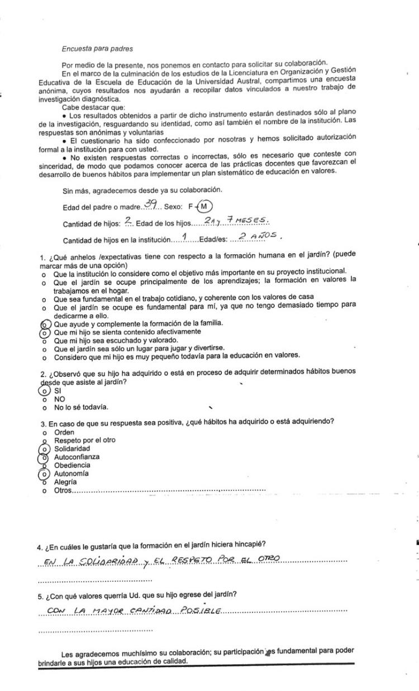
ANEXO V.II ENCUESTAS CONTESTADAS POR LOS PADRES DEL NIVEL INICIAL

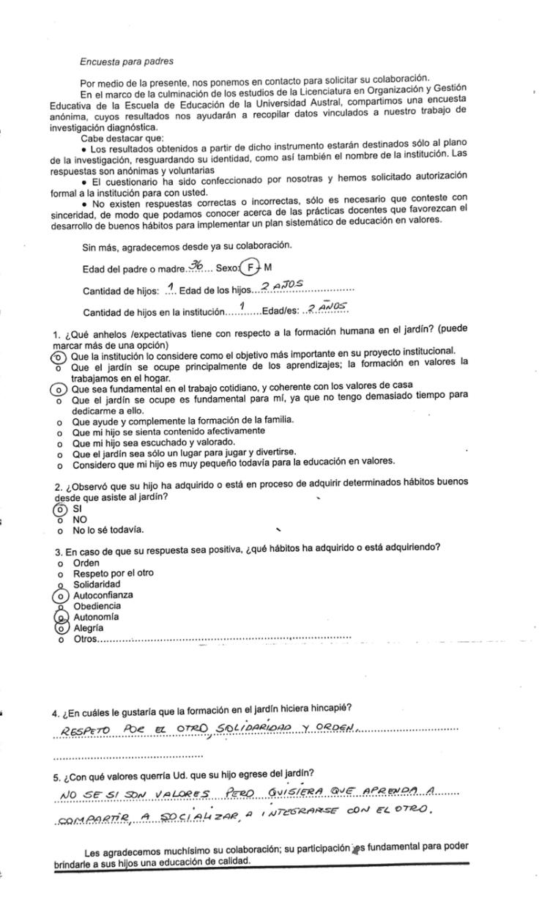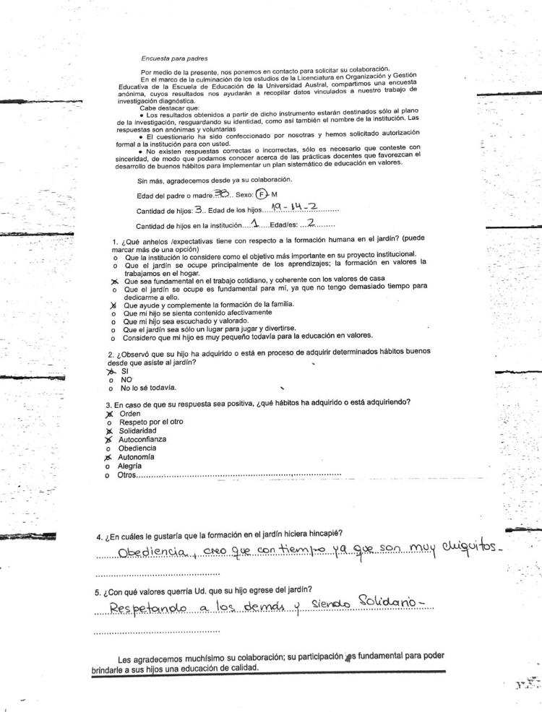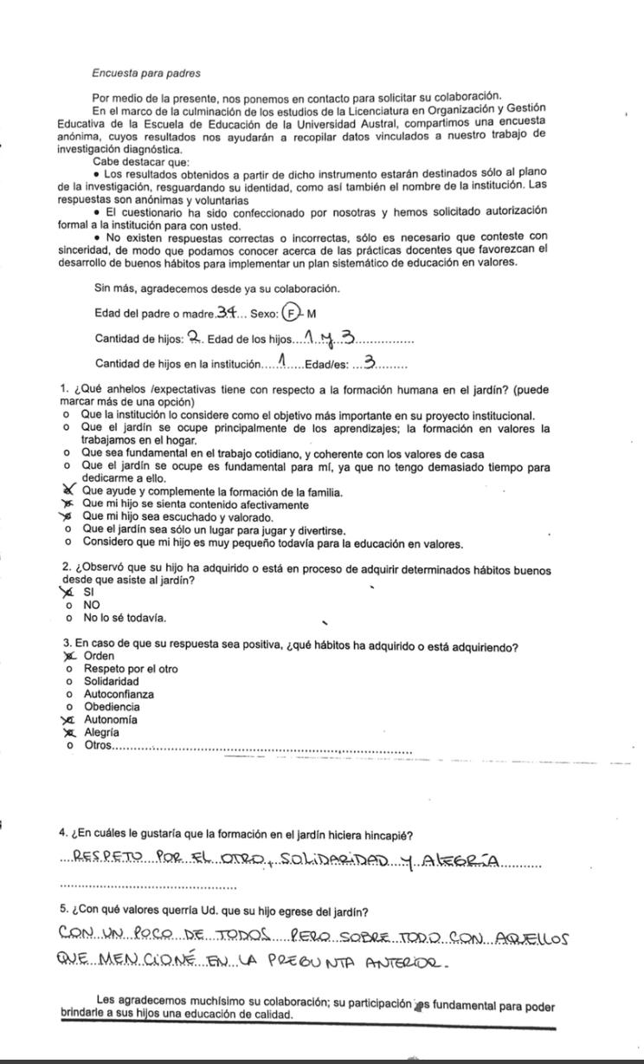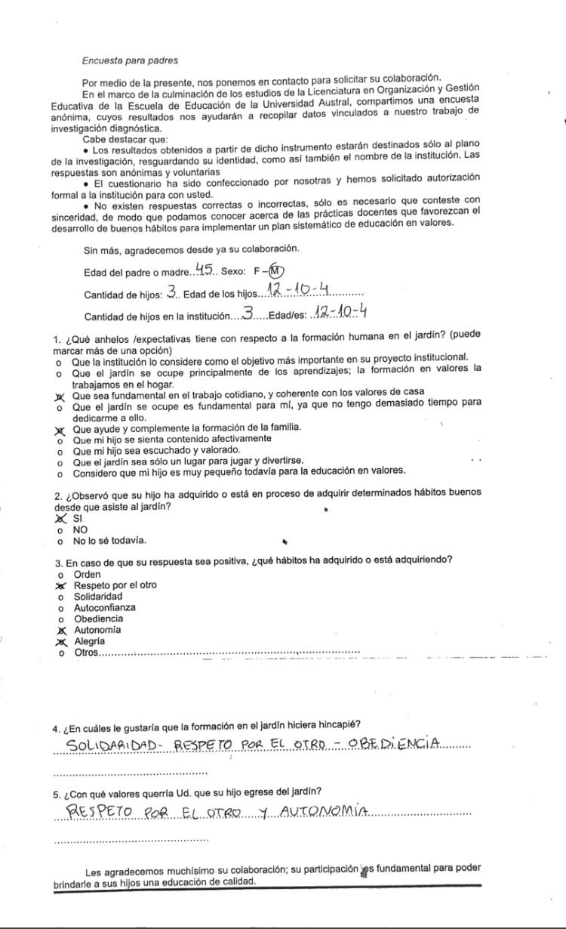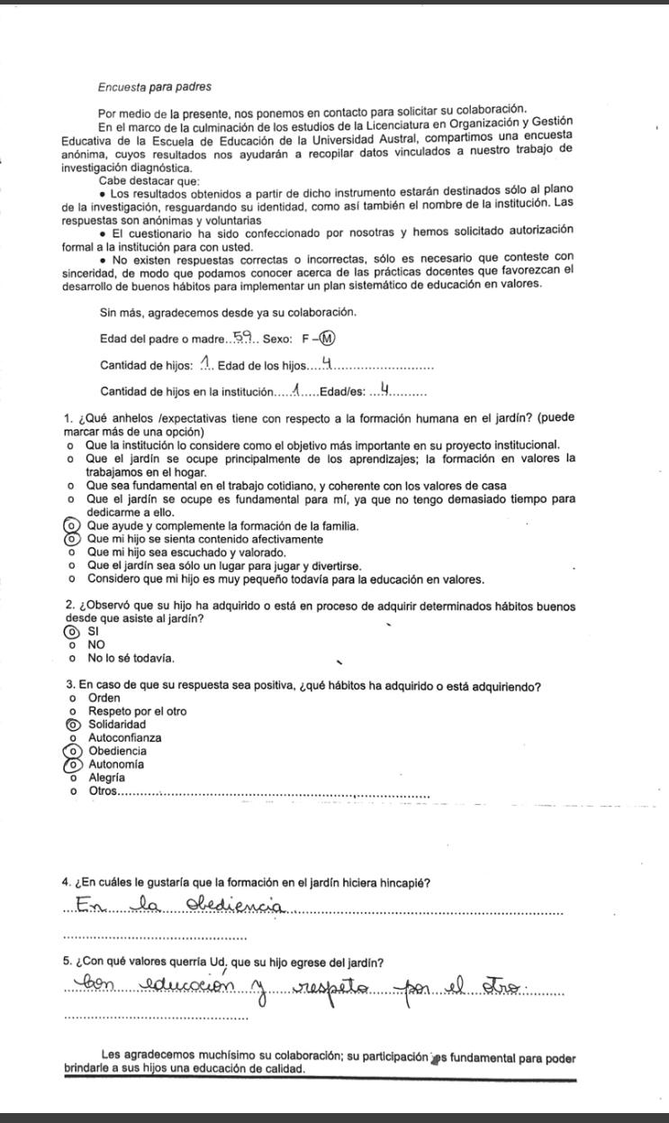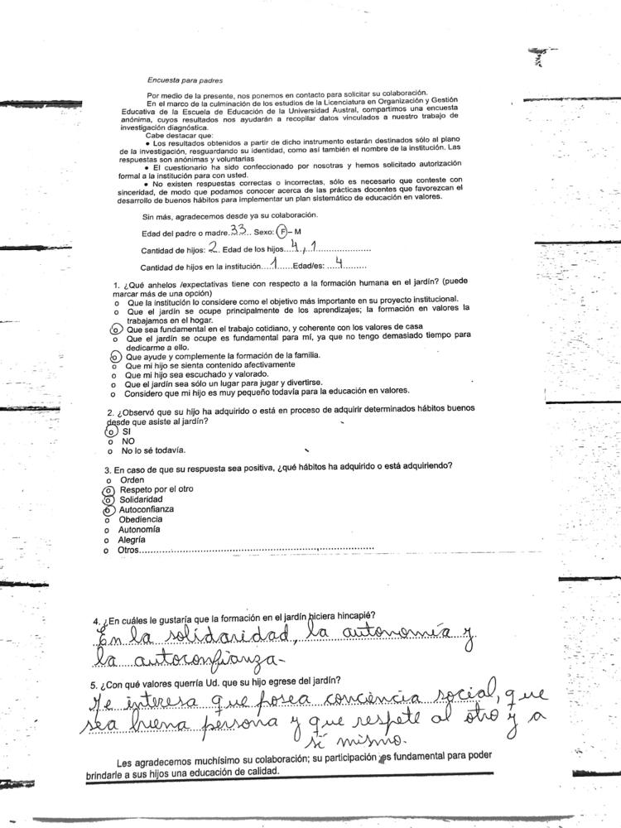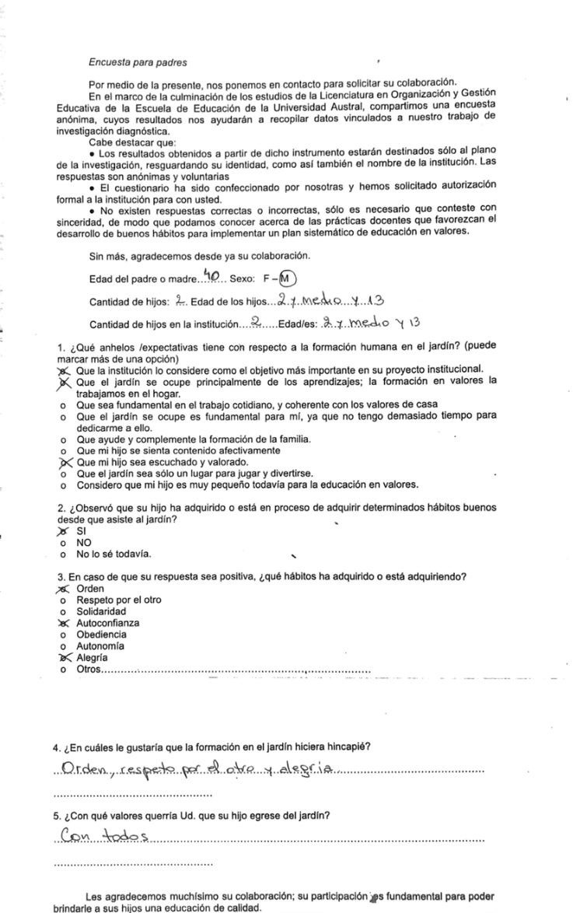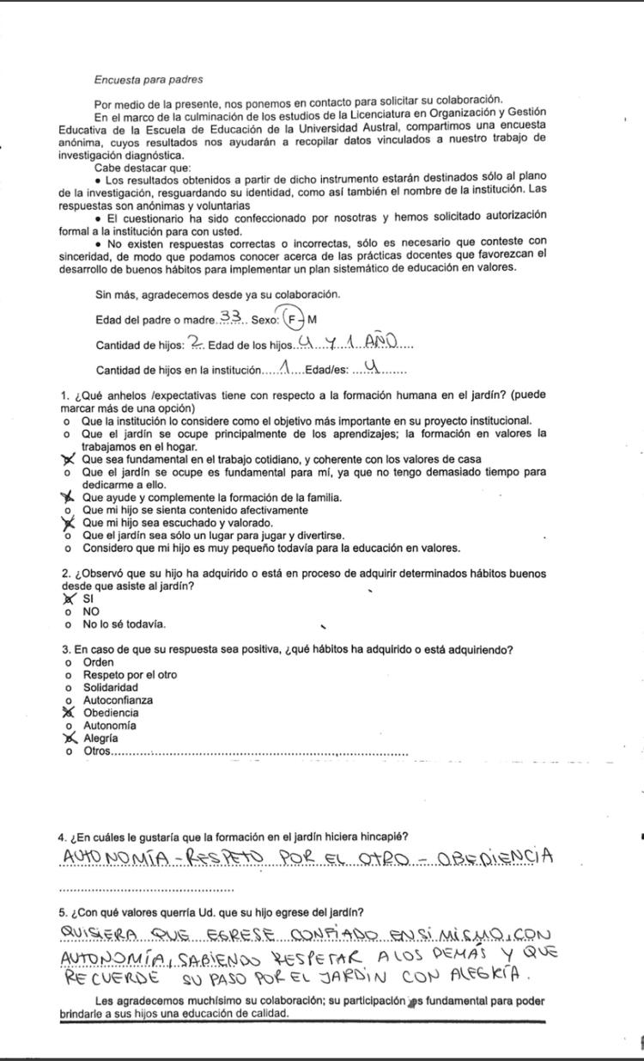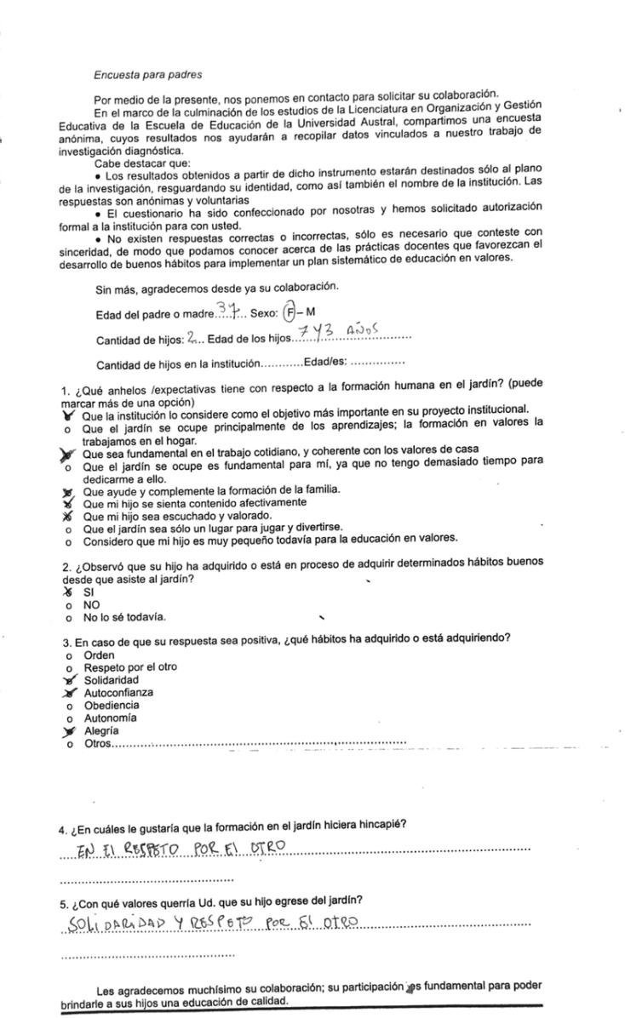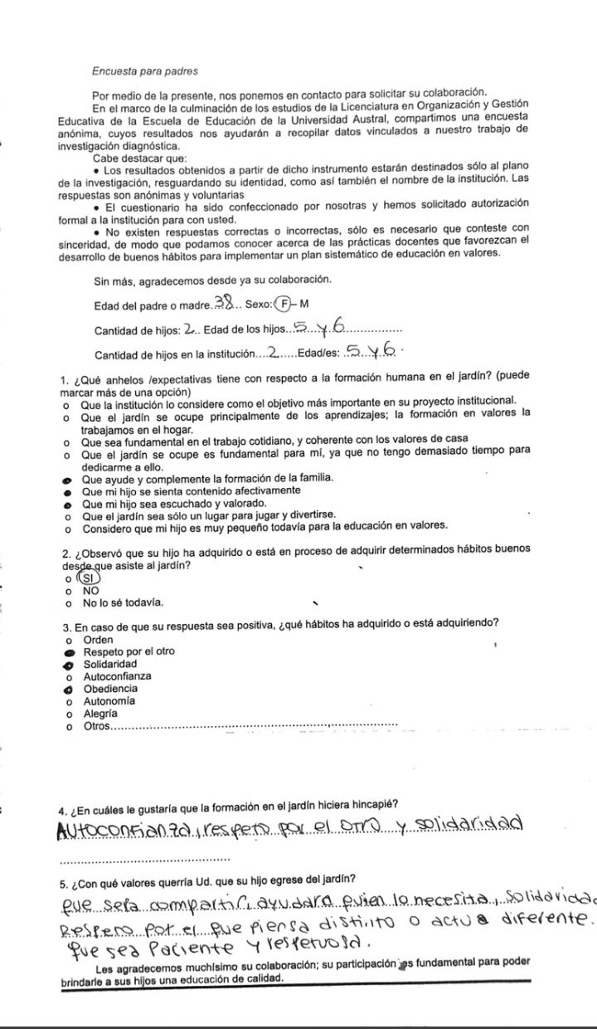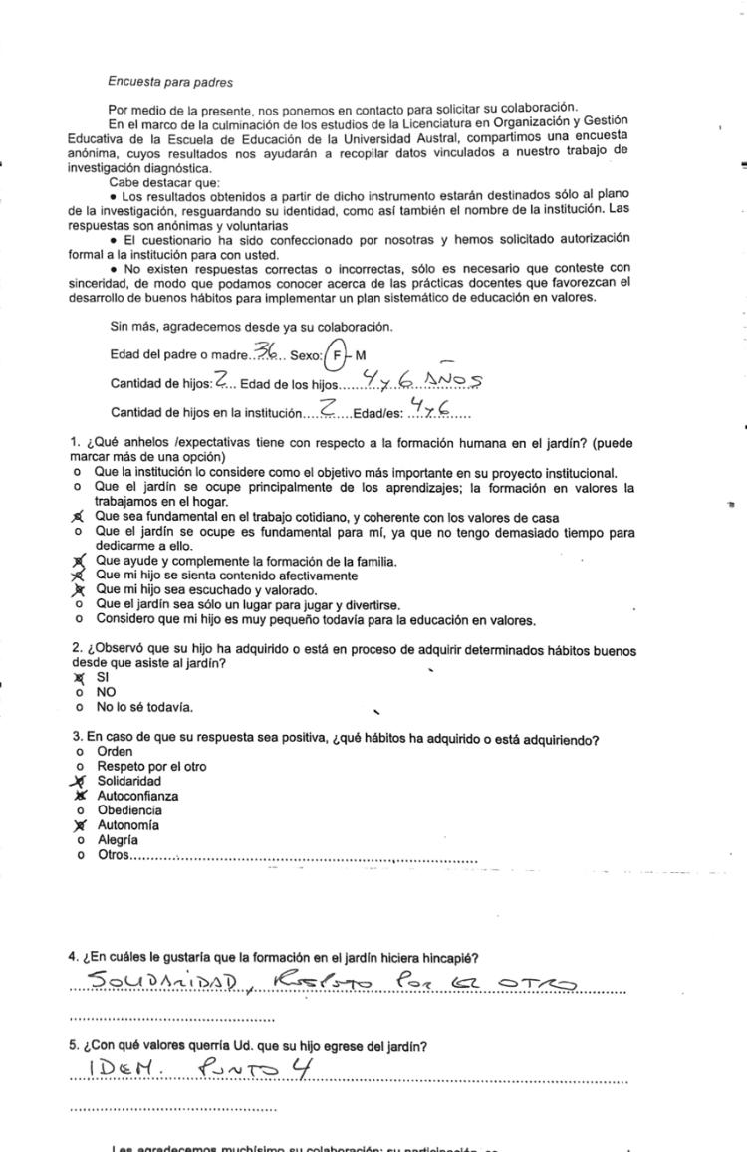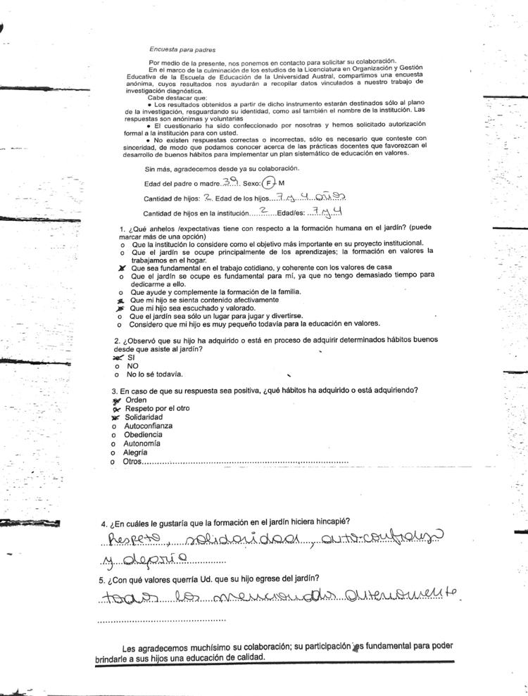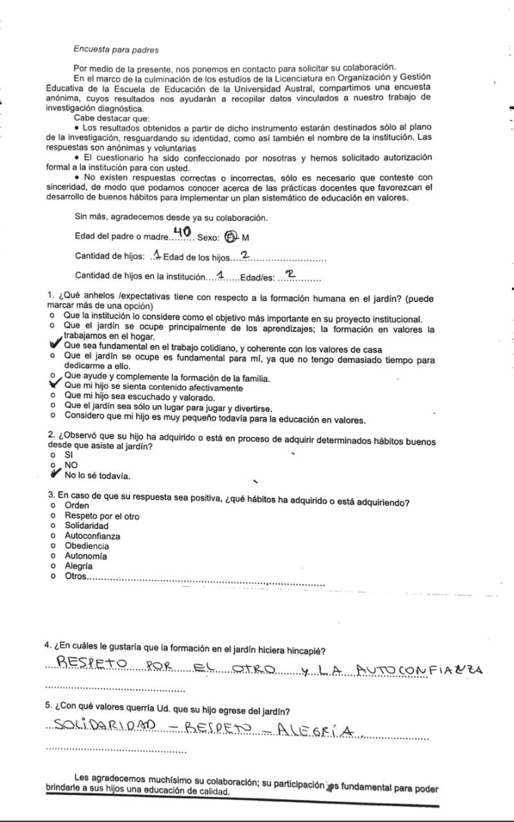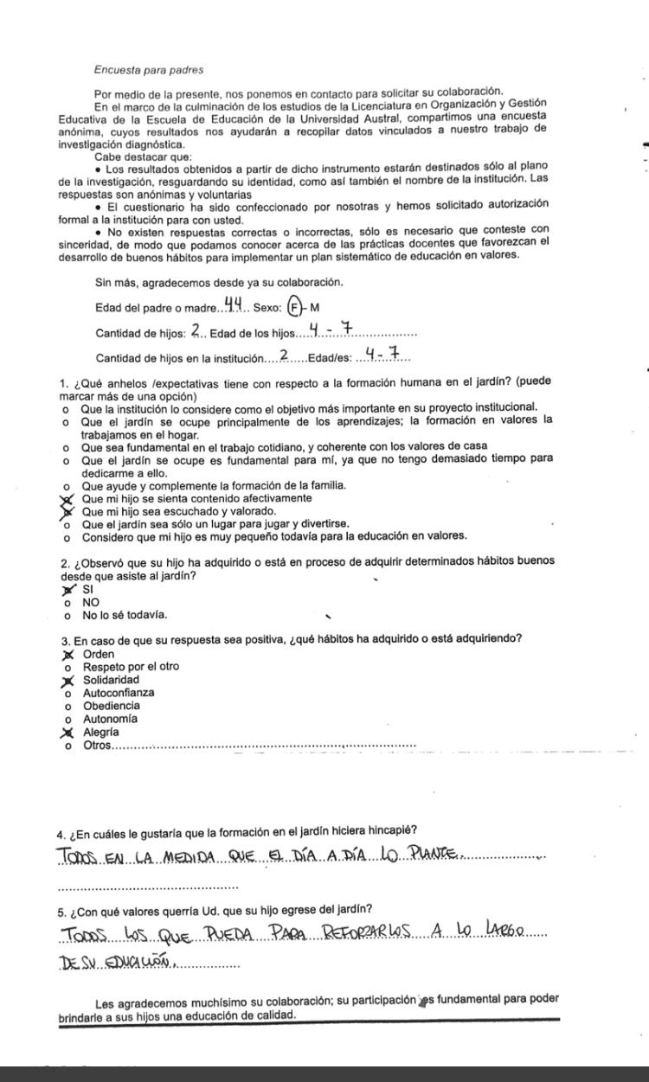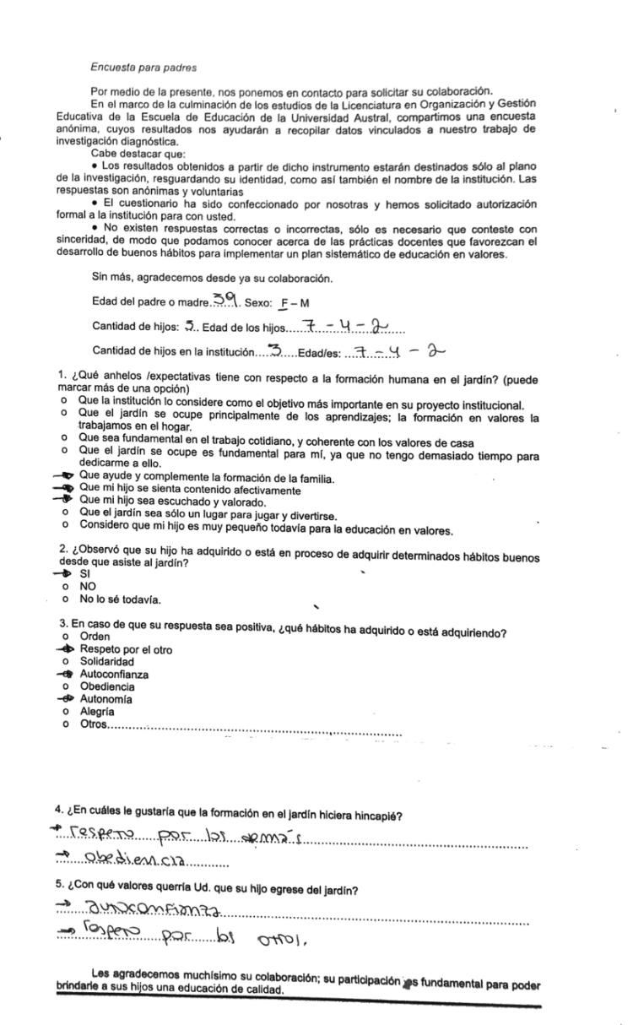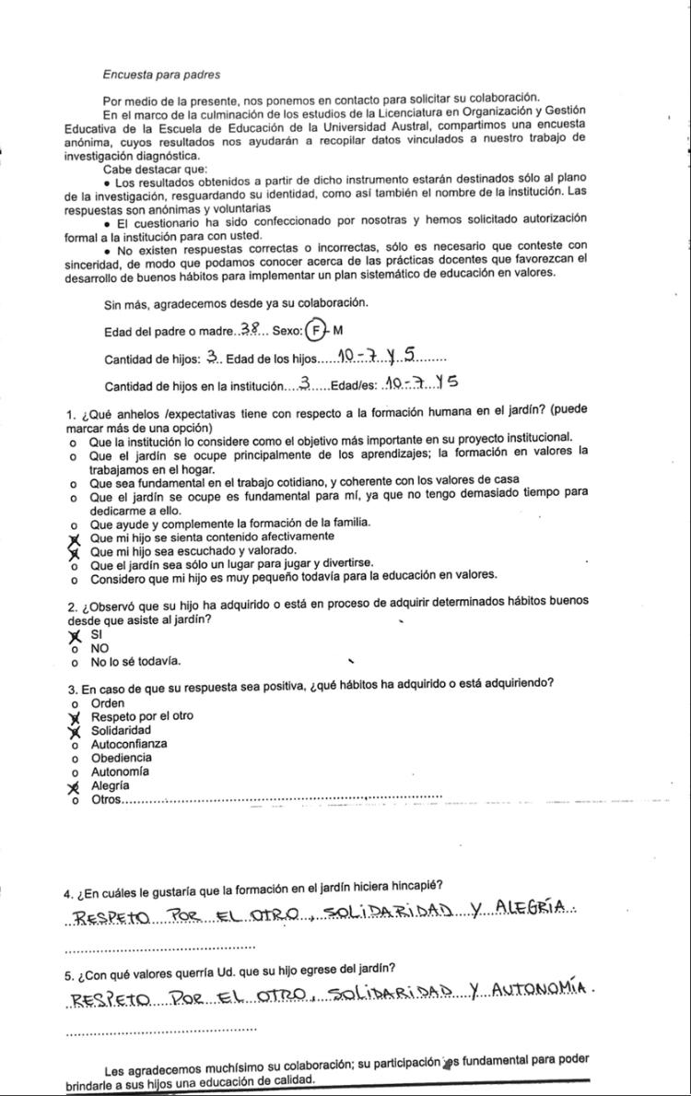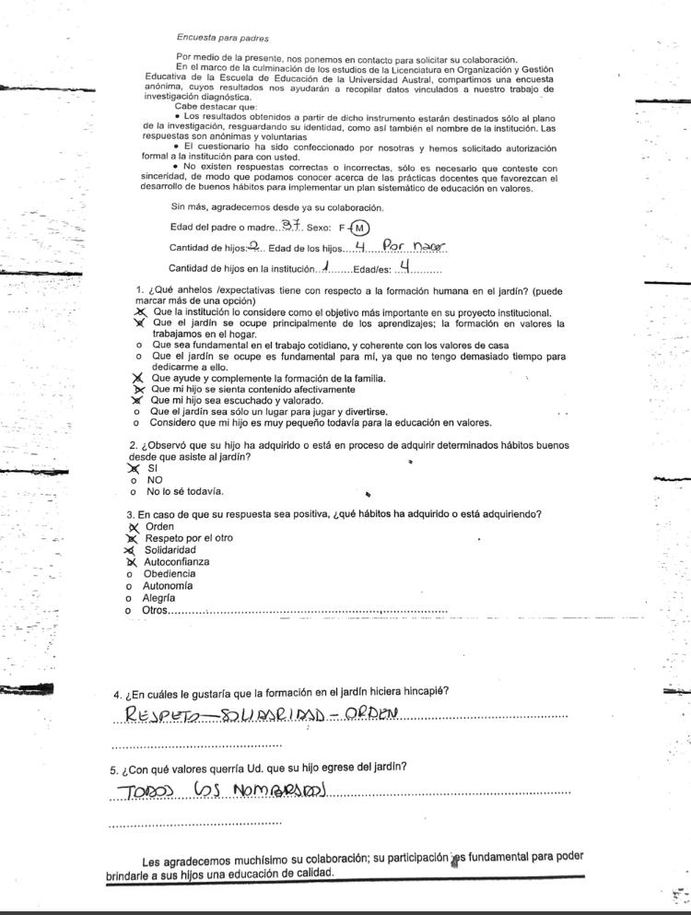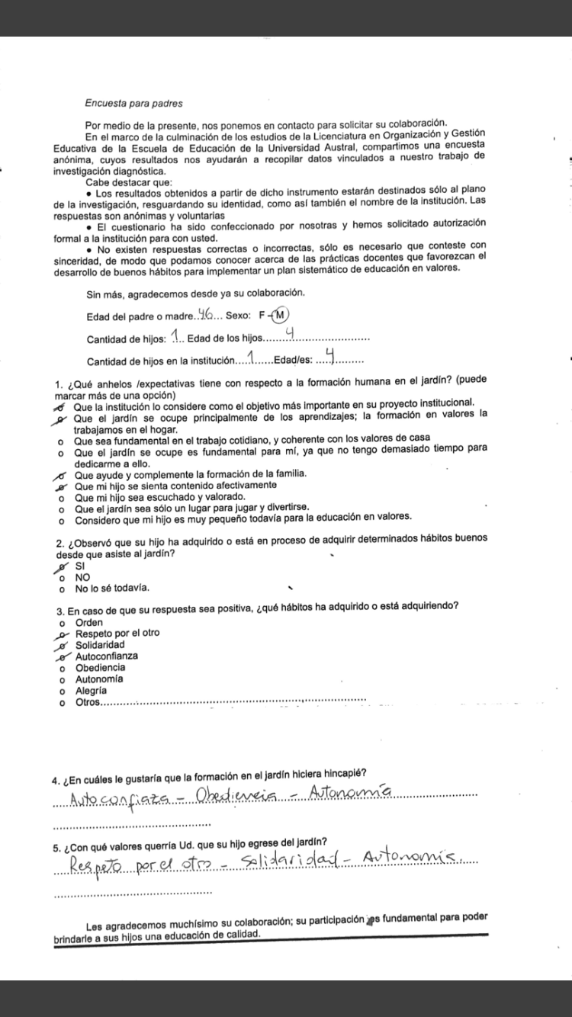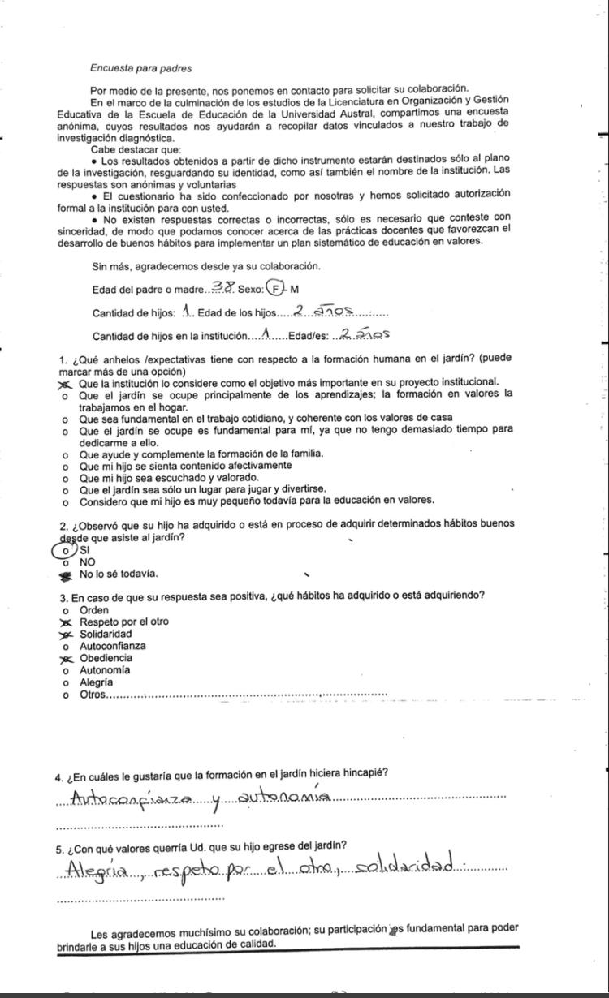

ANEXO VI: PLAN DE ACCIÓN PARA LA UTILIZACIÓN EFICAZ DEL ESPACIO DEL NIVEL INICIAL EN LA EDUCACIÓN DE VALORES Y VIRTUDES
El plan de acción constaría de las siguientes etapas:
ETAPA 1. Capacitación a los docentes de la institución.
ETAPA 2. Elaboración por parte de las docentes de un plan específico de estrategias didácticas, seguimiento de procesos y evaluación continua de los niños dentro del espacio escolar.
ETAPA 3. Colaboración en la formación de las familias de la institución con el propósito de trabajar en sintonía (criterios comunes familia-jardín como basamento para la puesta en marcha de la Etapa 4).
ETAPA 4. Elaboración de un proyecto de educación en valores y virtudes donde el docente sea modelo y referente para sus alumnos, donde familia y escuela trabajen en la misma sintonía.
ETAPA 5. Evaluación de procesos y resultados.
ETAPA 6. Formación de capacitadores

